少数民族发展计划

项目代码：55261-001
2023年2月

中华人民共和国：广西环境可持续乡村发展示范项目

广西壮族自治区

本《少数民族发展计划》属于借款人的文件。文中所陈述的观点不一定代表亚洲开发银行董事会、管理层或员工的观点，而且也仅为初步的观点。

缩写
ADB | 亚洲开发银行
CNY | 人民币（元）
DARA | 农业农村厅
EA | 执行机构
EM | 少数民族
EMDP | 《少数民族发展计划》
ESMS | 环境与社会管理系统
FIL | 金融中介贷款
GAP | 《性别行动计划》
GRM | 申诉处理机制
GZAR | 广西壮族自治区
IA | 项目执行单位
LURT | 土地使用权流转
MLA | 最低生活保障补贴
PA | 项目区
PGSA | 贫困、性别与社会分析
PIU | 项目实施单位
PMO | 项目管理办公室
PRC | 中华人民共和国
SDAP | 《社会发展行动计划》
SME | 中小型企业

度量衡
1 公顷 | = | 10000 m²
1亩 | = | 666.67 m²

注:

本报告中，“CNY”代表“元人民币”； “$”代表“美元”

承诺函
广西壮族自治区政府通过中华人民共和国财政部向亚洲开发银行申请贷款，用于实施广西环境可持续农村发展示范项目。因此，项目的准备和实施应符合亚洲开发银行《安全保障政策声明》（SPS 2009）的要求。
由此，项目编制了《少数民族发展计划》。该计划真实反映了广西少数民族的经济、社会和文化现状。分析和评估项目对少数民族的影响是合理的。《少数民族发展计划》中设计的活动、目标/指标完全符合中国、广西和亚行《安全保障政策声明》相关法律法规和政策的要求。
广西政府和广西农业农村厅下属的项目办确认本计划的内容，并将监督相关地方政府部门、实施单位（IA）或/和实施业主（PIU）执行本《少数民族发展计划》中的行动计划。广西政府和项目办还将积极指导和监督《少数民族发展计划》的实施进度和绩效，并定期向亚行提交监测和评估报告。

机构 | 签字 | 签署日期
广西壮族自治区农业农村厅农业利用外资项目工作领导小组办公室

目录
缩写 II
承诺函 III
执行摘要 5
A. 项目背景 7
B. 项目区社会经济状况 9
C. 少数民族保障政策和法律框架 22
D. 项目对少数民族的影响 28
E. 项目效益和磋商 43
H. 监测、报告和评估 52
I. 《少数民族发展计划》实施安排、预算和计划 54
附录 66
附录1 代表性子项目清单 66
附录2 主要利益相关者 69
附录3 参与现场/在线家庭调查的少数民族 70
附录4 社会调查工具 74
附录5 项目影响评估：潜在效益、影响和风险 77
附录 6 广西少数民族自治县 83
附录 7 广西少数民族乡镇 85
附录8 焦点小组访谈反馈 87
附录9 少数民族发展计划 91
附录10 《少数民族发展计划》监测和评估模板 99
附录11： 《少数民族发展计划》外部监测报告 100
附录 12 可研中的培训/项目活动（截止2022年12月29日） 101
附录 13 现场考察照片 110

执行摘要
- 广西环境可持续农村发展示范项目(以下简称“项目”）旨在引入和整合环境、社会和治理（ESG)理念要求，在政策、监管框架和融资机制下，通过农村发展实践和农村基础设施的建设，支持政府实现高质量和绿色发展进程。项目主要分为5大类：农业生产、加工、畜牧业、能力发展（贸易、认证、营销/物流等）和农村废物管理。

- 本项目包括2个产出: （1）机构能力建设（产出1，约占贷款的10%）；（2）建立农村ESG融资机制（产出2，约占贷款的90%）。

- 产出2为金融中介贷款（FIL）项目，需要建立“环境和社会管理系统”（ESMS）来确保在项目实施中满足亚行的保障政策要求。根据ESMS的子项目筛选标准，少数民族影响为B和C的项目才有资格成为本项目的子项目。如果是B类，应编制《少数民族发展计划》并提交亚行审批。

- 项目实施将覆盖广西22个市/县/区，优先支持横州市、宾阳县、柳南区、临桂区、灵川县、资源县、恭城瑶族自治县、苍梧县、蒙山县、东兴市、北流市、博白县、田东县、靖西市、昭平县、南丹县、都安县、兴宾区、扶绥县、 龙州县、天等县、江州区)。在广西22个市/县/区中，有2个少数民族自治县（恭城瑶族自治县、都安瑶族自治县）。

- 贫困、性别和社会分析（PGSA）指出了项目地区汉族和少数民族在参与农业活动和收入水平方面的差异，也表明少数民族将直接和间接受益于产出1下的能力提升和体制发展，例如通过研究、培训，知识共享、监测和评估。影响都是积极的，预计不会产生不利影响。 作为本少数民族发展计划的一部分，需要采取措施确保少数民族平等地从产出1下的各种项目机会中受益。

- 对于产出2（金融中介贷款部分）下的第一批子项目，广西项目办和项目实施单位在项目准备阶段筛选了11个具有代表性的子项目，作为未来子项目筛选和实施的样本。覆盖9个县/区/市的11个代表性子项目中，属于B类原住民的有6个子项目，本少数民族发展计划针对这6个子项目下采取措施。

- 本计划涵盖输出1和输出2项下的活动。包括少数民族的总体情况、项目对广西少数民族的潜在影响。该计划将作为未来产出2 项下根据ESMS筛选和实施子项目编制少数民族发展计划的指南。
- 受影响的少数民族人口包括村民和企业员工，主要分布在6个区县：兴宾区、田东县、靖西市、天等县、蒙山县和兴宾区，分别占总人口的74.4%、90.23%、97.61%、98.1%、21.65%和74.42%。北流市和博白县的少数民族人口很少，不到总人口的1%。项目区的11个子项目中，共有11个民族乡，总人口为37061人，均没有受到到备选子项目的直接和/或不利影响。因为这5个民族乡都位于偏远山区，而备选的代表性子项目位则位于郊区或靠近市区的地方。

- 受项目区11个子项目直接影响的共17个村中，有6个壮族聚居村，分别为：（1）天等县百灵村和团乐村。百灵村和团乐村的少数民族人口（100%壮族）分别占95.55%和96%。百灵村将受到公牛养殖子项目的影响，团乐村将受到天等县牛肉加工子项目的影响。（2）田东县象州村。少数民族（100%壮族）占58.22%。该村受到果蔬加工子项目的影响。（3）兴宾区大邓村和新隆村、这两个村的少数民族（100%壮族）分别占总人口的91%和60.81%，受甘蔗秸秆生物炭生产和粮食加工子项目的影响。（4）靖西市塘麻村。该村少数民族人口（100%壮族）占总人口的97%，将受到生丝绸布加工子项目的影响。其他11个直接受影响的村庄，每个村庄的少数民族人口不到1%。因此，少数民族将主要受到（1）公牛养殖和牛肉加工的影响；（2）果蔬菜加工影响；（3）生物炭生产影响；（4）生丝绸布加工影响。

- 项目区没有瑶族、苗族、布依族和侗族的聚居区。备选的11个代表性的子项目不存在征地、拆迁或位于他们传统的宗教场所、或搬迁他们的房屋、树木、石头等各种情况，因此没有任何直接和/或不利影响。相反，少数民族可以通过以下方式从子项目的建设中受益：（1）向加工厂销售农产品；（2）就业；（3）能力建设（特别是生产和技术创新）；（4）技术创新。

- 本《少数民族发展计划》旨在确保少数民族同样能够从本项目中受益，并避免、尽量减少或减轻项目可能对他们产生的任何负面影响。关键措施包括： （1）确保少数民族参与子项目筛选、项目设计中的咨询；（2）鼓励少数民族参与动物养殖技术培训和管理能力建设；（3）在加工厂的建设和运营中创造的就业机会中，优先考虑少数民族；（4）帮助少数民族提高农业生产和产品质量； （5）确保少数民族能够以合理的价格向加工厂出售农产品； （6）确保在子项目筛选期间避免或减轻对少数民族传统、文化和信仰的任何不利影响。

- 经过广西项目办（专家）和实施单位的协调，并在社会和性别专家的协助下，本《少数民族发展计划》符合中华人民共和国法律法规和亚洲开发银行的《保障政策声明》（SPS，2009）的规定。

项目背景

- 广西环境可持续农村发展示范项目旨在引入和整合环境、社会和治理（ESG)理念要求，在政策、监管框架和融资机制下，通过农村发展实践和农村基础设施的建设，支持政府实现高质量和绿色发展进程。本项目有三个产出：
- 产出1： 机构能力建设。本项目主要产出包括项目研究，针对利益相关者的培训和知识共享，提升项目执行能力，项目监测、评估和报告系统。该产出包括四个部分：
- 课题研究：有80名专家及其助手将参与各种农业和环境技术与发展的研究。农村少数民族（EM）将从研究结果和技术传播中受益。
- 利益相关者的培训和知识分享：5888人将接受培训或/或参与知识共享，培训或知识共享将创造约62个就业机会。大约30-40%的参与者将是少数民族。.农村少数民族居民将间接受益于5888人的知识和技术进步所带来的培训和知识共享。
- 提高环境管理和项目实施能力：有1080人将参加能力建设，其中约30%是少数民族。当项目正常运营后，农村少数民族将间接受益于这种能力建设。
- 项目监测、评价和报告: 少数民族将间接受益于对项目实施的监测（特别是《少数民族发展计划》的监测），以确保少数民族从项目中平等受益。

- 产出2：产出2： 农村ESG融资机制的建立，通过ESG机制的金融中介贷款式支持农业企业（合作社、家庭农场和其他农业经营实体）发展整个农业产业链。在11个代表性子项目中，有2个农业生产（18.18%）；2畜牧业和渔业（18.18%）；6个农产品加工（54.54%）；1个农村固体废物处理（9.1%）。
- 项目主要分为5大类：农业生产、加工、畜牧业、能力发展（贸易、认证、营销/物流等）和农村废物管理。本项目通过金融中介贷款的转贷模式来实施，因此子项目的筛选是一个持续的过程，可能涵盖广西任何的地方和范围。加强环境可持续农村发展的体制建设、建立ESG融资机制和改进的环境管理系统，将有助于广西的整体农村发展。因此，广西被定义为““项目影响区”。
- 这五大类中的每一个类别都将以不同的方式惠及少数民族。项目办、TRTA技援团队、设计单位以及其他相关机构共同筛选了9个县/区的11个子项目作为“代表性子项目”作为样本项目处理（详见附录1）。9个县/区的11个子项目分别代表了不同类别的领域：农业生产（1个子项目）、农产品加工（8子项目）、畜牧业（2个子项目）和农村废物管理（1子项目）（见图1）。

表 A.1: 11个代表性子项目
县/  市/  区 | 经营类别 | 项目名称 | 建设性质 | 建设规模 | 原住民类别
宾阳县 | 农业加工 | 谷物 | 新建 | 综合型、集约型、深加工6万吨优质特色米粉、1万吨麦芽糖、2000吨雪饼。 | C类
灵川县 | 农业生产 | 柑橘种植 | 改建 | 改良水果种植基地500亩 | C类
 | 农业加工 | 柑橘加工 | 新建 | 50亩新设施 | C类
蒙山县 | 农业生产 | 蔬菜种植 | 建新和改良 | 200亩大棚种植，500亩露天种植 | C类
北流市 | 禽畜/渔业 | 生猪养殖基地 | 新建 | 建设200公顷的养猪场 | C类
博白县 | 农业加工 | 桂圆加工 | 新建 | 桂圆加工厂（80亩） | C类
田东县 |  | 水果蔬菜加工 | 新建 | 项目总占地104.40亩，总建筑面积76672平方米，总投资1.68亿元。 | B类
靖西县 |  | 蚕丝、蚕丝加工 | 新建 | 蚕丝产量增加了 360吨 | B类
兴宾区 |  | 大米加工 | 新建 | 新建大米加工基地，配套建设32000吨仓储设施 | B类
兴宾区 | 农村固体废弃物处理 | 秸秆的碳化利用 | 新建 | 项目占地86.14亩，总建筑面积6780平方米。建设将分为两个阶段 | B类
天等县 | 农业加工 | 牛肉、鸡肉及副产品加工厂 | 新建 | 总投资2751万元，其中固定资产1751万元，流动资金1000万元 | B类
天等县 | 禽畜/渔业 | 公牛站 | 新建 | 项目总投资2487.53万元，其中建设投入9375.3万元，设备购置1550万元。 | B类
来源: 项目可行性研究报告（2022.8.29）

项目区社会经济状况
- 本《少数民族发展计划》基于《贫困、性别和社会分析》（PGSA）中分析，其中采用了两种方法进行家庭调查（实地和在线）、公众咨询、访谈和焦点小组讨论（FGD）。在2022年7月11日至8月16日期间，在787名参与调查的人中，有233名少数民族（占29.61%）参加了家庭调查和焦点小组讨论，并采访了25名少数民族，占28.09%。尽管社会调查涵盖了所有9个子项目县/区，但《贫困、性别和社会分析》主要关注了靖西市、天等县、田东县、蒙山县和兴宾区，这些地区的少数民族较为集中。

- 案头审查是收集有关少数民族传统文化、少数民族社会经济概况及其宗教信仰信息的另一种重要方式。其中包括第七次全国人口普查公报、广西和子项目县区的社会经济发展公报（详见附录4的社会调查工具）。

广西少数民族概况

- 广西是中国五个少数民族自治区之一，总人口50126804。广西下辖14个地级市、10个县级市、60个县（包括12个民族自治县和3个享受自治县待遇的县）、41个市辖区、806个镇、312个乡（包括59个民族乡）以及133个区。
- 除民族自治县外，广西共有58个民族乡（详见附录3），包括46个瑶族乡、8个苗族乡、1个侗族乡、2个回族乡、一个瑶族苗族乡和1个仫佬族乡。根据《中华人民共和国地方各级人民代表大会和地方各级人民政府组织法》，民族乡在根据当地情况发展经济、文化、教育、公共卫生和其他事业方面可以比其他乡（镇）享有更大的自主权。他们还可能得到上级政府的一些优惠政策和特殊支持。只要少数民族人口占城镇人口的30%以上，大多数城镇都乐于被认定为“少数民族城镇”。
- 广西有12个世居民族（当地民族）。广西有来自中国所有56个民族的人，但其中一些人已经迁移到当地（例如，在100年内），并且与其他民族混合居住，因此他们不被视为世居民族。在12个当地民族中，汉族人口最多（占总人口的62.48%）。其他民族称为少数族，由壮族、汉族、瑶族、苗族、侗族、仫佬族、毛南族、回族、京族、彝族、水族和仡佬族组成。壮族为广西当地12个民族中第二大民族，占31.36%。其他当地民族人口较少：瑶族（3.00%）、苗族（1.00%）、侗族（0.66%）、仫佬族（0.34%）、毛南族（0.15%）；回族（27400人）、京族（13700人）、彝族（6200人），水族（11500人）和仡佬族（2900人）。 11个少数民族的总人口占37.52%(见表 C-1)。

表B.1 广西少数民族人口构成(2021)
广西少数民族构成（2020）
总人口 | 汉族  (%) | 壮族（%） | 瑶族（%） | 苗族（%） | 侗族（%） | 其它（%）
50,126,804 | 62.48 | 31.36 | 3.00 | 1.00 | 0.66 | 1.50
资料来源：第七次人口普查（2021，广西）
- 图1显示了民族、民族自治县和民族城镇的总体分布。汉族社区主要位于东北部、东部和东南部（约占广西总面积的1/3）。壮族主要生活在广西的中西部地区。汉族和壮族居民区的山区较少。水稻种植、水果/蔬菜种植和畜牧/渔业是主要的农业活动。瑶族是中国第二大少数民族，仅次于壮族。瑶族生活在中部和北部地区，但大多在山区。京族是中越边境上的一个小群体。回族在中部和东北部地区。苗族在桂北。总体而言，除壮族社区外，少数民族社区主要位于广西的中上部和北部。12个民族自治县和58个民族乡也位于北部，那里多山，生产力（农业生产）较低。由于广西是壮族自治区，壮族是主要的民族。在农业生产方面，少数民族之间没有差别。主要的区别在于山区和平缓地区。人们在丘陵和山地种植更多的水稻和水果，而在山区，人们种植玉米、豆类、水果和中草药。
地图1：少数民族、少数民族自治县和少数民族城镇的分布图
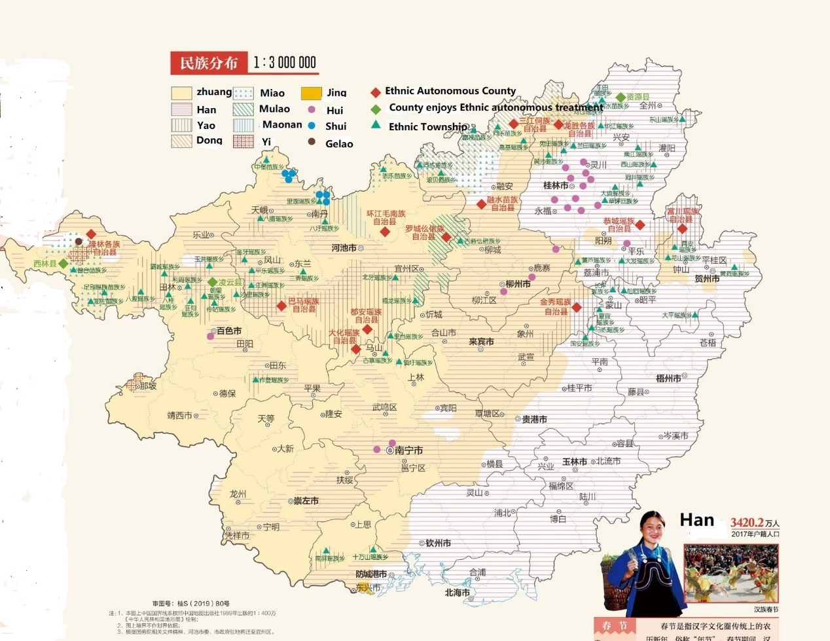
资料来源：Baidu (https://image.baidu.com) and edited by TRTA consultant

- 通过实施《少数民族发展计划》中的措施，备选的子项目主要集中在农业生产、农产品加工、畜牧/渔业、农村废物管理等领域，能力建设子项目将通过技术支持、市场和能力提升，使少数民族和汉族人民平等受益。问卷调查显示，少数民族在农业领域的就业/参与程度高于平均水平。就收入水平而言，少数民族受访者表示，他们处于平均收入的中等水平。然而，与汉族群体相比，更多的少数民族受访者称属于低收入群体，32%的受访者称收入低于15000元人民币，而25%的汉族家庭称收入低于这一水平，表明他们有很多机会从项目中受益。
- 广西的111个县/区/市中，12个被指定为“民族自治县”，3个县享受“民族自治县”待遇。15个少数民族（或享受少数民族待遇）县/区的总人口为402万，其中女性和少数民族分别占48.72%和75.15%（见附录5）。
- 虽然每个少数民族都有自己的语言（回族除外），但不同民族之间的日常交流主要是白话（广东话，中国的一种方言）和官话（普通话），这两种语言都是普通话的方言。
广西少数民族群体文化特征
    - 汉族
- 汉族是中国人口最多的主要民族（占91%）。在广西，汉族人口为31318824人（占广西人口的62.48%）。汉族分布在整个广西，相对集中在南部沿海和东部地区。
          - 壮族
- 壮族人口15721956人（31.36%），是广西最大的少数民族群体，主要居住在广西西部和中部的八个城市（南宁、柳州、崇左、百色、河池、贵港、防城港和来宾）。德天县、靖西市和田东县的壮族人口分别达到97.84%、97.30%和83.76%。
- 壮族是中国55个正式确定的少数民族群体中人口最多的一个少数民族群体。壮语属于汉藏语系、壮族侗族语系和壮族傣族语系。作为最早种植水稻的民族之一，壮族的水稻文化非常丰富，水稻自然成为壮族人民的主食。
- 根据壮族方言，广西的壮族可分为两个分支：南壮族和北壮族。分界线从广西南部沿玉亭河和右江延伸至平果县，然后沿北回归线向西延伸至云南省阜宁县。居住在这条线以北的壮族人通常被称为“北壮”，而住在这条线以南的人叫“南壮”。根据广西壮族的分布和划分，项目区壮族主要分布在广西中部的宾阳县和西部的靖西市、田东县和天等县。
- 语言：壮语是从古代越语发展而来的。壮语是在漫长的历史发展过程中形成的，具有完整的语言体系，基本词汇丰富，表达方式灵活多样。壮族人把壮语作为壮族人世代交流的主要工具。随着汉语言和文化的不断影响，许多汉语词汇已被壮族语言吸收。不同民族（包括壮族）的人在日常生活中习惯于用官话（普通话）和白话（广东话作为普通话的一种方言）交流。
- 生活习惯：壮族人喜欢在阳光充足、通风良好的山脚下建造村庄。与许多汉族村庄一样，风水在建造新房屋方面起着至关重要的作用；在“破土动工”之前，房主会邀请风水师选择“破土”的基本方位和吉日。1949年以前，这些住宅传统上是用木头、茅草和泥土建造的。中华人民共和国成立后，传统房屋逐渐被砖房所取代。自20世纪90年代以来，越来越多的房屋采用砖混结构，通常是两层或三层甚至更高。
- 人民：壮族人民好客。过去，庄村的任何客人都被视为整个村庄的客人。为了招待客人，必须在桌上准备葡萄酒，这是一种礼貌的表示。吃饭时，人们要等到最年长的人就座后才能吃饭。当其他人吃饭时，年轻一代不应该被抛在后面。尊老爱幼是壮族的传统美德。
- 壮族人民还举行一年一度的民歌演唱仪式，称为“歌舞”，这是农历三月三日最庄严的一天。超过10000人参加了仪式。内容包括邀请歌、问答歌、情歌曲、对白歌曲、礼貌歌曲、推歌曲、盘碟歌曲、配药歌曲、离别歌曲、情歌、送人歌曲等。
- 节日庆祝：传统节日有春节、元宵节、2月2日、3月3日庙会、扫墓节、端午节、鬼节、粮食节、中秋节、重阳节、新纪元节、冬至等。除传统节日外，人们也有新的节日，如元旦、“三八”妇女节、“五一”劳动节等，除国务院规定的节日外，单位还举办了晚会、晚会、慰问等活动来庆祝节日。壮族节日与汉族人的节日非常相似。
- 婚姻和家庭习俗：大多数壮族男女都是根据自己的选择结婚的。在父母的同意下，他们选择了一个吉日举行婚礼。在某些情况下，双方的出生日期必须交给大师，以评估他们是否符合拟议的婚姻，然后才做出最终决定。农村壮族有为60岁以上的父母准备生日庆祝的习俗。然而，这样的生日庆祝通常安排在父母分别为61岁和73岁的时候，因为一个人已经成功地完成了60岁的周期，成为了活过70岁的少数人之一。壮族人也在婴儿出生后三天举行庆祝活动。这个节日被命名为“三朝酒”。庆祝活动的第二天，婴儿的祖母送了一些鸡肉和猪肉作为礼物。其他亲戚也会给婴儿衣服、裙子、鸡肉、葡萄酒或其他礼物。汉族人组织这样的庆祝活动，尽管有一些轻微的差异。例如，汉族人通常在59岁和70岁时庆祝老父母的生日，而不是61岁和73岁。婴儿的庆祝通常是在婴儿出生后一个月。
- 社会管理：村规民约是壮族教育的重要内容之一。过去，许多壮族村落制定了乡镇规则和惯例，以维持平均的社会生产和生活秩序。现在，这些规则和惯例逐渐被国家法律和当地法规所取代。
- 禁忌：壮族人在农历正月的第一天不杀生。在妇女分娩的头三天（有些是头七天），禁止外人进入房子。要攀登壮族人家的竹楼，人们通常脱下鞋子。火塘和枣塘是壮族最神圣的地方。禁止用脚踩踏火池上的三脚架和壁炉。壮族年轻人结婚时，孕妇被禁止参加，孕妇尤其被禁止观看新娘。壮族人种水稻，非常珍惜青蛙。因此，禁止在壮族地区杀死青蛙或吃青蛙肉。
- 广西壮族自治区是中国五个民族自治区之一。根据社会经济调查，壮族与汉族有着相似的经济和社会发展，享受与汉族和其他少数民族相同的利益。广西的其他10个少数民族（如瑶族、苗族、仡佬族等）的人口要少得多，均生活在欠发达地区。然而，他们的聚居地离11个子项目现场很远，拟建的子项目不会对少数民族产生不利影响。原因如下：（1）子项目不涉及任何新征地和房屋拆迁；（2）大多数农村农民更愿意将土地使用权转让给公司/企业经营；（3）少数民族（壮族除外）主要居住在远离拟建子项目现场的山区。壮族可以从农业技术培训、管理能力提高或向加工厂出售农产品中受益。加工厂、畜牧厂的建设不会对其传统、文化和信仰产生任何不利影响；（4）壮族在传统、社会文化和观念（包括育儿、健康、教育等）方面与汉族相似。家庭调查、焦点小组讨论和个人访谈表明，本项目的农业和农村发展不会对壮族的传统、文化、观念、育儿、健康和教育产生任何不利影响。子项目将在国有土地或自愿土地使用权转让的土地建设。移民安置《尽职调查报告》显示，11个代表性子项目涉及4106人（1113户）受土地使用影响或涉及土地使用权流转，其中包括684人（171户）壮族，其余为汉族。其中，兴宾区有284名壮族（71户）在2019年自愿签署了土地使用权流转协议，400名壮族（100户）在2022年自愿签署土地使用权流转协议。。
- 瑶族
- 瑶族散布在山区。约有60个县的瑶族聚居区有1000人以上。但大多数人住在五个县：都安、大化、巴马、富川和恭城。相对集中在六个城市（柳州、桂林、贺州、百色、河池和来宾）。恭城、金秀、富川、巴马、都安和大化是瑶族自治县。瑶族占广西人口的3.00%。
- 项目区瑶族主要分布在田东县和蒙山县。瑶族有两个分支：布努瑶因为大部分人生活在石山地区，所以它也被称为山瑶族，或者山子瑶，因为山路崎岖不平。在过去，大多数货物都是用人背的篮子，也称为“篮姚”另一个分支是靛蓝瑶，即瑶族人染靛蓝布。项目区的瑶族人主要是布努瑶和靛蓝瑶。
- 语言：瑶族有语言，但没有文字形式。瑶族语言属于汉藏语系的瑶族-苗族语言分支。一些瑶族语言属于汉藏语系的壮族侗族语系。由于瑶族长期与汉族、壮族和其他民族生活和交流，瑶族语言受到了汉语和壮族语言的影响。它吸收并借用了汉语和壮语中的许多词汇。除了瑶族语言外，瑶族人通常讲一种或几种其他民族语言。
- 生活习惯：瑶族人生活在一起，有小村庄，分散分布。一般来说，一个村庄里只有十个以上的家庭或有血缘关系的亲戚。
- 人民：瑶族人在日常生活中非常注重礼仪。有很多礼仪禁忌。如果人们在路上相遇，他们应该热情地问候对方，无论他们是否认识对方。否则，这将被视为不礼貌。在工作日，洗脸盆不能用来洗脚；用餐时不应使用餐具和筷子。猪日不杀猪。鸡日不杀鸡，牛和马日不交易牛和马。当客人到家时，客人应该先和家庭主妇打招呼，主人很高兴。否则，它被认为是傲慢和粗鲁的。
- 宗教信仰：瑶族的宗教信仰相当复杂。在某些地区，原始自然崇拜、祖先崇拜或图腾崇拜占据着特定的地位。在一些地区，他们主要信仰巫术和道教。道教对瑶族产生了重大影响。葬礼仪式是根据道教规程进行的，但它与一些原始民族宗教混合在一起。
- 婚姻礼仪：瑶族的大多数婚礼日期都是在秋收之后和春节之前，有两种类型：“嫁给女人”和“嫁给男人”。在正式婚礼之前，女性必须选择配偶、求婚并订婚。他们实行一夫一妻制，并接受与汉族和苗族等其他民族的通婚。
- 节日：瑶族几乎每个月都有许多民间节日，包括小型节日。除了春节、清明节、中元节和社王节，还有瑶族的传统节日，如盘王节、祝著节、拜鸟节、插秧节、拜田节和天禧节。过去，节日期间的活动主要是娱乐、祭拜祖先和神。现在，它主要是继承和发扬娱乐元素，丰富多彩的文化和体育活动已成为节日的主题。
- 社会管理: 在1949年中华人民共和国成立前，瑶族散居在交通不便的偏远山区。在历史上的很长一段时间里，瑶族社区/村庄没有形成一个统一的实体。瑶族形成了自己的生产、租赁、借贷和社会组织的公约或规则，用于限制人们的行为，维护正常的社会生产生活秩序，保护人们的利益。这样的传统管理逐渐被国家法律和少数民族政策所取代。
- 苗族
- 苗族主要生活在融水县、隆林县、三江县、资源县、龙胜县、环江县、西林县和南丹县。融水苗族自治县是苗族人口最多的县，占广西苗族总人口的40%。苗族人口占广西人口的1.00%。但上述苗族聚居区均未纳入12个代表性子项目的项目影响范围。
- 侗族
- 侗族人口主要分布在三江、龙胜和融水三个自治县，大部分分布在三江侗族自治县。侗族占广西人口的0.66%。
- 仫佬族
- 占广西人口0.34%的仫佬族主要分布在罗城县、宜州和柳城县，大多数居住在罗城仫佬族自治县。
- 毛南族
- 毛南族占广西人口的0.15%，主要居住在环江毛南族自治县。
- 回族
- 回族（约27400人）居住在桂林、柳州、南宁、百色、灵川、鹿寨、永福和临桂等地。
- 京族
- 京族是广西一个小民族，主要分布在东兴市江平乡。
- 彝族
- 彝族在广西约有6200人，主要分布在隆林县和那坡县。
- 水族
- 水族（11500人）分散在河池的南丹、宜州、融水、环江、都安、兴安和金城江地区。
- 仡佬族
- 仡佬族（2900）主要分布在隆林民族自治县。
- 介绍显示，12个原住民族（包括汉族）位于广西不同地区。每个都在各个县/区或地级市有集中的定居点。然而，少数民族中，子项目区域仅涉及壮族和瑶族聚居区。

9个子项目县的少数民族乡
- 地图2显示了9个子项目县/区的位置。它们主要位于广西的中部、西部和南部。靖西市、田东县和天等县是西部壮族聚居区。南部的北流市和博白县以及中部的宾阳县是汉族的集中聚居地。兴宾区是城区，离山区很远。只有中部的蒙山县和北部的灵川县是壮族以外的少数民族县。由于广西是壮族自治区，壮族是主要的民族。
地图2：代表性子项目的项目区
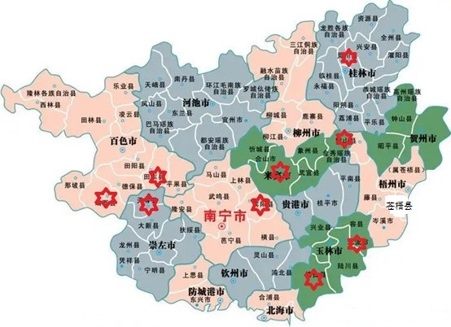
资料来源：百度 (https://image.baidu.com) ，经过编辑。

- 通过比较地图1和地图2，11个子项目所在的项目区居民主要是汉族和壮族，他们是是广西的主要人口。其他少数民族居住在北部山区，11个子项目几乎不会对其产生任何直接影响（征地、移民、噪音、扬尘等）。然而，这些少数民族（如瑶族、苗族、侗族等）也可能通过以下方式从项目中受益：（1）向加工厂出售农产品；（2）通过技术培训提高农业技术；（3）就业。
- 在项目区，壮族拥有最多的少数民族人口，集中在兴宾区、田东县和靖西市。表C-2显示，在9个县/区的603.79万人（190.5万户）中，少数民族占45.49%。仅壮族就占42.33%，瑶族占2.56%。其他少数民族仅占0.6%。
表 B.2: 9个子项目县/区的少数民族人口
市 | 县 | 家庭 | 人口（万） | 少数民族（%） | 壮族（%） | 瑶族（%） | 苗族、京族和其他少数民族（%）
桂林 | 灵川 | 136049 | 42.28 | 8.48 | 3.72
崇左市 | 天等 | 102432 | 28.05 | 98.06 | 97.84
梧州市 | 蒙山 | 55894 | 16.44 | 21.65 | 7.08 | 2.56
南宁 | 宾阳 | 266942 | 80.14 | 19.06 | 18.41
百色市 | 靖西 | 161730 | 48.92 | 97.61 | 97.3
 | 田东 | 123138 | 35.2 | 88.71 | 83.76
来宾 | 兴宾 | 311988 | 92.54 | 74.42 | 71.93
玉林市 | 北流 | 346228 | 121.16 | 0.7 | 0.46
 | 博白 | 400313 | 139.06 | 0.72 | 0.48
合计 |  | 1904714 | 603.79 | 45.49 | 42.33 | 2.56 | 0.6
资料来源：9个县第七次全国人口普查公报（2020）

- 9个县区的157个乡镇中有5个瑶族乡，总人口37061人（见表B-3）。然而，5个瑶族乡的总人口并不意味着他们都是瑶族人。根据中国《民族区域自治法》和相关法律，一个乡可以申请“民族乡”称号，因为其中一个少数民族在该乡拥有30%或以上的人口。这意味着3个瑶族乡的瑶族人口不足37061人。
表 B- 3 9个子项目县/区的少数民族乡
所属市 | 县 | 乡合计 | 少数民族乡 | 乡人口
桂林市 | 灵川 | 12 | 大境瑶族乡 | 8966
 |  |  | 兰田瑶族乡 | 3742
崇左市 | 天等 | 13 | 0 | 0
梧州市 | 蒙山 | 9 | 长坪瑶族乡 | 1185
 |  |  | 夏宜瑶族乡 | 3025
南宁 | 宾阳 | 17 | 0 | 0
百色市 | 田东 | 10 | 作登瑶族乡 | 20143
 | 靖西 | 19 | 0 | 0
来宾 | 兴宾 | 24 | 0 | 0
玉林市 | 北流 | 25 | 0 | 0
 | 博白 | 28 | 0 | 0
7 | 9 | 157 | 5 | 37061
资料来源：第七次全国人口普查公报（2020），政府统计数据。

项目区少数民族社会经济概况
- 广西仍然是中国最不发达的省份之一，人均国内生产总值为4.47万元，在31个省份中排名第29位。到2020年，广西有634万建档立卡贫困人口、5379个贫困村和54个县全部脱贫。贫困地区（原国家贫困县33个）农村居民人均可支配收入13140.80元，比上年名义增长9.9%，扣除价格因素，2021实际增长6.2%。
- 截至2021年底，广西人均国内生产总值为49206元，仅为全国80970元的60.8%。城乡常住居民人均可支配收入为26727元，是全国的76.1%。农村居民人均可支配收入16363元，是全国18931元的86.4%。
- 城镇化水平远远落后于全国平均水平，农村人口占总人口的45.80%，比全国农村人口（36.11%）高9.6%。详见表 B-4。

表 B- 4 项目区社会经济概况 (2021)1
类别 | 经济指标 | 全国 | 广西 | 南宁 | 桂林市 | 梧州市 | 玉林市 | 百色市 | 来宾 | 崇左市
人口 | 总长住人口(万人） | 141,260 | 5037 | 883.28 | 494.59 | 282.67 | 581.58 | 422.81 | 207.78 | 208.87
 | 女性 | 48.8% | 48.3% | 48.4% | 49.2% | 48.4% | 48.1% | 48.9% | 48.2% | 47.87%
 | 少数民族 | 8.89% | 37.52% | 51.5% | 16.6% | 2.8% | 1.2% | 83.5% | 76.7% | 85.26%
 | 农村人口 | 35.3% | 44.9% | 30.2% | 46.6% | 44.4% | 49.6% | 55.4% | 50.9% | 55.2%
 | 户均家庭人数(人) | 2.62 | 2.87 | 2.62 | 2.68 | 2.97 | 3.14 | 2.89 | 2.77 | 2.79
经济 | GDP (亿元) | 1,143,670 | 24740.86 | 5120.94 | 2311.06 | 1369.37 | 2070.61 | 1568.71 | 832.88 | 989.09
 | 第一产业增加值(亿元) | 83,086 | 4015.51 | 606.76 | 549.47 | 196.09 | 399.97 | 294.65 | 195.61 | 199.94
 | 第二产业增加值（亿元） | 450,904 | 8187.90 | 1198.76 | 506.40 | 589.39 | 605.72 | 670.98 | 238.85 | 347.63
 | 第三产业增加值(亿元) | 609,680 | 12537.45 | 3315.42 | 1255.19 | 583.89 | 1064.92 | 603.08 | 398.42 | 44152
 | 人均GDP (元) | 80,976 | 49206 | 58241 | 46767 | 48463 | 35661 | 43892 | 40091 | 47336
收入 | 城乡人均可支配收入（元） | 35,128 | 26727 | 32679 | 29964 | 27338 | 29912 | 22817 | 25874 | 24114
 | 城镇人均可支配收入（元） | 47,412 | 38530 | 41394 | 40739 | 37185 | 40314 | 36375 | 38705 | 36947
 | 农村人均可支配收入（元） | 18,931 | 16,363 | 17,808 | 18,993 | 16,331 | 19,635 | 14,755 | 15,317 | 15,694
来源: 广西、南宁、桂林、梧州、玉林、百色、来宾、崇左的《统计年鉴》（2021）

表 B- 5 项目县人口结构（2021）
所属市 | 县 | 常住人口  (万） | 少数民族 |  |  | 女性人口 |  | 农村人口
 |  |  | 合计  （万人） | 比例（%） | 壮族（%） | 数量(万） | 比例（%） | 数量  (万） | 比例（%）
南宁 | 宾阳 | 80.14 | 15.27 | 19.06% | 18.41% | 37.88 | 47.27% | 43.86 | 54.73%
桂林市 | 灵川 | 42.28 | 3.59 | 8.48% | 3.72% | 20.38 | 48.20% | 21.26 | 50.28%
梧州市 | 蒙山 | 16.44 | 3.56 | 21.65% | 7.08% | 8.05 | 48.98% | 9.63 | 58.56%
玉林市 | 北流 | 121.16 | 0.85 | 0.7% | 0.46% | 58.87 | 48.59% | 63.79 | 52.65%
 | 博白 | 139.06 | 1.00 | 0.72% | 0.48% | 65.62 | 47.19% | 79.14 | 56.91%
百色市 | 靖西 | 48.92 | 31.76 | 97.61% | 97.3% | 17.23 | 48.95% | 19.61 | 55.70%
 | 田东 | 35.20 | 47.75 | 90.23% | 85.38% | 23.44 | 47.92% | 33.87 | 69.24%
来宾 | 兴宾 | 92.54 | 68.87 | 74.42% | 71.93% | 44.66 | 48.26% | 39.38 | 42.56%
崇左市 | 天等 | 28.05 | 27.50 | 98.06% | 97.84% | 13.72 | 48.92% | 19.34 | 68.97%
来源: 宾阳、灵川、苍梧、蒙山、北流、博白、靖西、田东、兴宾、天等《统计年鉴》（2021）

- 项目区涉及的9个区县中，2020年前自治区级贫困县有5个。尽管2020年消除了极端贫困，但由于少数民族地区位于偏远山区，农业生产较低，市场途径相对有限，工业发展滞后，因此少数民族地区的经济发展仍然不发达（详见表B-6）：
表 B- 6 项目区贫困状况 (2021)
细目 | 指标 | 宾阳 | 灵川 | 蒙山 | 北流 | 博白 | 田东 | 靖西 | 兴宾 | 天等
社会治安 | 农村最低生活标准 | 12697 | 4644 | 4625 | 14072 | 26130 | 6032 | 20815 | 17551 | 7941
 | 比例 | 1.58% | 1.10% | 2.81% | 1.16% | 1.88% | 1.71% | 4.26% | 1.90% | 2.83%
 | 农村专项补助 | 3847 | 2084 | 1375 | 7971 | 8010 | 1335 | 2754 | 2652 | 1605
 | 比例 | 0.49% | 0.50% | 0.93% | 0.66% | 0.58% | 0.43% | 0.59% | 0.31% | 0.60%
经济 | GDP（亿） | 315.54 | 190.41 | 92.76 | 388.41 | 340.30 | 194.26 | 158.96 | 413.09 | 87.03
 | 第一产业 | 70.95 | 60.04 | 19.89 | 70.39 | 111.80 | 45.78 | 23.43 | 77.58 | 17.50
 | 第二产业 | 94.35 | 39.44 | 38.71 | 126.01 | 74.69 | 89.26 | 78.85 | 128.92 | 22.85
 | 第三产业 | 150.23 | 90.94 | 34.16 | 192.01 | 153.81 | 59.22 | 56.68 | 206.58 | 46.67
 | 人均GDP （元） | 39154 | 44919 | 56340 | 31981 | 24421 | 55188 | 32470 | 44572 | 31048
收入 | 城市人均可支配收入（元） | 38865 | 41489 | 33395 | 42830 | 34095 | 39417 | 34224 | 39602 | 32618
 | 城市人均可支配收入（元） | 18165 | 19950 | 14018 | 21148 | 18757 | 19252 | 13777 | 16122 | 13767
资料来源：9个项目县/区《统计年鉴》

- 靖西县、天登县、蒙山县和兴宾区享受城乡居民最低生活保障的人口占总人口比例排名前五，分别为4.26%、2.83%、2.81%和1.90%。
- 蒙山县的人均GDP为56340元，田东为55180元，高于广西人均值（49200元）。其他7个县/区的人均GDP较低；最低的是博白（24421元），为广西平均水平的49.64%。
- 蒙山县（14018元）、靖西市（13777元）、兴宾区（16122元）和天登县（13767元）的农村居民人均可支配收入均低于广西的人均水平16363元。

抽样村庄的社会经济概况
- 在13个项目乡镇共抽取了15个村开展社会调查。调查地点是根据可行性研究报告（草案）预估的项目影响。在每个代表性子项目选择了至少一个直接受影响的村庄进行调查，同时确保了样本中包括女性、少数民族（如有）和低收入人群。然而，调查结束后，有两个村庄退出了代表性子项目名单。因此，从17个直接受影响的村庄选择了13个进行抽样调查。
- 17个直接受影响村的总人口为53343人，其中女性人口为25032人，占47.44%。在大邓村，由于外出人口多，女性比例低至39.97%，但在塘麻村、大龙村和象州村，女性比例分别高达53.85%、51.97%和50.94%。这种性别差异的主要原因在于劳动力迁移。在一些村庄，更多的男性劳动力离开村庄到外地打工，女性留在家里照顾孩子和老人，而在一些其他村庄，更多女性外出打工。
表 B- 7 项目村人口和经济概况 (2021)
 | 所属县 | 乡镇 | 村 | 总人口（人） | 少数民族 |  | 女性 |  | 人均耕地（亩） | 人均纯收入（元)
 |  |  |  |  | 人口（人） | % | 人口 | %
 |  |  |  |  |  |  | （人）
1 | 宾阳 | 宾州 | 白水塘 | 9,500 | 6 | 0.06 | 4275 | 45.00 | 0.13 | 20000
2 | 灵川 | 谭下 | 薛家 | 1,935 | 5 | 0.26 | 928 | 47.96 | 1.40 | 8,000
3 | 蒙山 | 文圩 | 大龙 | 3,002 | 8 | 0.27 | 1,560 | 51.97 | 1.18 | 18,200
4 | 蒙山 | 文圩 | 屯至 | 2,656 | 65 | 2.45 | 1,142 | 43.00 | 1.22 | 13,000
5 | 北流 | 清水口 | 大塘边 | 5,015 | 8 | 0.16 | 2,273 | 45.32 | 0.24 | 10,000
6 | 博白 | 三滩 | 富石 | 8,212 | 3 | 0.04 | 3,778 | 46.01 | 0.32 | 8,800
7 | 博白 | 三滩 | 木洞 | 6,138 | 16 | 0.26 | 2,841 | 46.29 | 0.24 | 7,800
8 | 田东 | 象州 | 象州 | 5,359 | 3,120 | 58.22 | 2,730 | 50.94 | 0.53 | 19,860
9 | 靖西 | 渠洋 | 塘麻 | 2,600 | 2,522 | 97.00 | 1,400 | 53.85 | 0.38 | 8,500
10 | 兴宾 | 陶邓 | 大邓 | 3,488 | 3,174 | 91.00 | 1,394 | 39.97 | 2.10 | 8,500
11 | 兴宾 | 凤凰 | 新隆 | 7,400 | 4,500 | 60.81 | 3,350 | 45.27 | 1.70 | 8,000
12 | 天等 | 天等 | 百灵 | 2,146 | 2,060 | 95.99 | 1,073 | 50.00 | 0.96 | 7,500
13 | 天等 | 进结 | 团乐 | 1,924 | 1,847 | 96.00 | 962 | 50.00 | 1.04 | 11,000
合计 |  |  |  | 53,343 | 17,344 | 38.69 | 25,032 | 47.44 | 0.96 | 11,318
来源: 社会调查报告
- 少数民族人口主要集中在田东县、靖西市和天等县管辖的六个行政村，从象州村的58.22%到塘麻村的97.00%不等。这里的大多数少数民族是壮族。其他村庄的少数民族人口很少，没有集中的少数民族聚居地。
- 13个样本子项目村中，人均耕地面积0.96亩，最大的是兴宾区陶邓镇大邓村2.1亩，最小的是北流市清水口镇大塘边村和博白县三滩镇木洞村0.24亩。人均年均收入为11318元。总体而言，少数民族居民的收入略低于汉族居民，这是因为由于劳动力消耗、农业生产率低、市场价格不可预测和市场途径等原因，更多的少数民族生活在农业生产带来相对较低回报的农村地区。因此，只要落实提高少数民族利益、并确保他们平等地从项目中受益的措施，项目就能为少数民族带来巨大的机会。
- 项目所在的13个行政村中，北流市清水口镇大塘边村、兴宾区陶邓镇大塘村和凤凰镇新隆村分别于2020年、2016年和2020年脱贫。尽管这些贫困人口已全部脱贫，但根据目前的扶贫政策和要求，政府将继续支持这些贫困居民三年，直到他们能够维持生活水平。

少数民族保障政策和法律框架

中国少数民族保护战略和政策
- 自1949年中华人民共和国成立以来，中国制定了一套独特而全面的少数民族保障制度，该制度在《国家宪法》、《少数民族区域自治法》以及许多其他法律和行政法规和政策中均有规定。中华人民共和国少数民族保障制度的基本原则是：
  - 一个统一的多民族国家。
  - 平等和团结放在首位。
  - 少数民族区域自治是国家的基本国策之一。
  - 促进共同发展目标。
  - 少数民族文化得到保护和发展。
- 从1950年到1983年，在尊重所有民族意愿的基础上，国家根据“共同语言、共同地域、共同经济生活及表现在共同文化上的共同心理素质的稳定的共同体”原则，确定并承认了55个民族。消除种族构成的混乱有利于保护少数民族的平等权利，即：
  - 每个民族都有悠久的历史，有不同的民族文化和习俗。
  - 宗教对中国少数民族有着相对广泛而深刻的影响，同一个民族可能有不同的宗教信仰。
  - 各民族和地区在经济、社会和文化方面存在显著差异。
- 中国国家宪法规定，中华人民共和国的所有土地属于国家和农村集体所有。农村个人通过合同拥有土地使用权，但法律上不承认个人土地所有权。这种土地政策也适用于少数民族集中地区。
- 中国55个少数民族的人口约占全国人口的8.89%，但少数民族居住在全国64%的土地上。
- 中华人民共和国成立以来，少数民族集中地区取得了重大进展。然而，由于自然、地理、历史和其他原因，大多数少数民族地区仍然落后。
- 在过去15年里，中国启动了一系列国家计划，以促进中国少数民族聚居地区的发展。西部开发战略、边境振兴、支持人口较少的少数民族群体、精准扶贫和乡村振兴等，显著改善了少数民族的基础设施（道路、住房、通信、水、电）、生产和生活环境。少数民族区域自治是中国处理民族关系的基本政治制度。民族平等、民族团结和共同繁荣是中华人民共和国少数民族政策的三个主要目标。各民族团结、稳定、和谐共处是民族工作的根本前提。加快发展是加强民族团结的核心问题。("...各民族要相互了解、相互尊重、相互包容、相互欣赏、相互学习、相互帮助,像石榴籽那样紧紧 抱在一起，在中华民族中建立强大的共同体意识。少数民族发展和政策的实际战略包括：
  - 国家支持经济发展、教育、社会福利、转移支付等方面的优惠政策。
  - 优先选择少数民族领导人，特别是少数民族妇女，并进行能力建设。
  - 保护和发展少数民族文化、遗迹、信仰、语言、音乐、文学和各种资源。
  - 少数群体与主流化人口之间的差距已经缩小。
- 中央政府高度重视加快少数民族地区经济社会发展，认真落实少数民族地区的配套政策和措施。政府加强少数民族地区的改革，大力培育加速发展的内在动力和活力，增强自我发展的能力和可持续性。政府还因地制宜加快产业结构调整，着力培育特色优势产业和支柱产业。
- 中央政府坚信，法律制度是保障民族区域自治制度中少数民族平等的主要手段。尊重和保护少数民族权利是中国宪法的基本原则。主要措施包括（但不限于）：
  - 培训和聘用少数民族干部。
  - 加快少数民族地区教育的发展。
  - 加快少数民族地区的经济和社会发展。
  - 保护和发展少数民族的传统文化。
- 少数民族保障贯穿于中国的整个行政体系。根据《少数民族区域自治法》和其他有关民族平等、团结和繁荣的法律、法规和国家政策都有适用的原则、规则和要求，强调树立中华民族的意识，更加注重从宏观上实施统一管理，强调顶层设计、总体安排、部门协调、全社会参与项目实施。

广西关于少数民族的法规
- 作为全国五个民族自治区之一，广西积极落实国家有关少数民族的法律、法规和政策要求，保护各少数民族的权益，促进其经济社会发展。其中，6部省级和地方性法规、42部广西自治和特殊法规、1部省级和当地政府法规和93部广西规范性文件。
- 保护少数群体权利的法律框架（地方法规）、适用于项目产出或项目活动的其他政策文件以及其他相关要素概述如下：
- 广西人民政府关于实施国家“十三五”促进民族地区和人口较少民族发展规划的意见（2017）
该文件提出了“十三五”期间广西民族地区和人口较少民族的经济社会发展总体规划，并提出了配套政策：(1) 财政政策: 建立健全各级支持少数民族发展的长效机制，重点支持少数民族聚居区脱贫攻坚、少数民族事业、兴边富民行动、扶持人口较少民族发展等领域建设。; (2) 投资政策: 加大中央和自治区财政性投资在少数民族聚居区的投入比重，加大基础设施建设、特色优势产业、人居环境整治、民族文化传承等领域项目投资力度，推进少数民族事业、兴边富民行动、人口较少民族等重点领域建设。; (3) 金融政策： 加大银行业、证券业、保险业对少数民族聚居区支持力度，重点支持基础设施、特色优势产业、能源、环保、教育、文化、医疗卫生等领域建设。加大信贷投入力度，鼓励县域内银行业金融机构新吸收存款一定比例用于当地发放贷款，重点支持中小企业、民贸民品企业发展。 (4) 产业政策: 实施差别化产业政策，加大对少数民族聚居区特色优势产业企业技术改造和产业结构调整； (6) 土地政策：高标准基本农田建设任务和资金补助继续向少数民族聚居区倾斜；; (6) 社会政策：少数民族聚居区投资项目优先吸纳当地劳动力就业，对招收少数民族员工的企业，按规定积极落实就业扶持政策。广西将推动创业担保贷款发放，促进重点人群和就业困难人员创业就业。
- 广西壮族自治区地方金融监督管理局 广西壮族自治区民族宗教事务委员会关于金融助力民族地区发展的指导意见（桂金监综〔2021〕14号）
金融服务民族地区经济发展：(1) 充分运用“桂惠贷”支持企业融资； (2) 推动政金企融资高效对接； (3) 对注册地在民族自治县、边境县市的企业，在北部湾股权交易所挂牌、托管、发债备案等给予费用减免20%， 支持民族地区设立融资担保、小贷公司、典当行； (4) 打造一批特色金融城市和金融改革示范区，支持民族自治县根据各地实际开展金融改革创新。
金融支持民族地区乡村振兴：(1) 全面提升农村支付服务综合水平； (2) 加快推进民族地区农村信用体系建设，拓展信用成果在民族区域社会治理方面的应用，完善信用评价与共享机制，促进农村地区信息、信用、信贷联动； (3) 落实金融帮扶政策支持脱贫攻坚向乡村振兴平稳过渡。对脱贫县、脱贫村、脱贫人口保持过渡期内金融帮扶政策稳定，并分类优化调整。
- 广西壮族自治区少数民族习惯节日放假办法
第二条：“壮族三月三”是广西壮族自治区少数民族习惯节日，本自治区内全体公民放假2天。具体放假时间另行通知。

亚洲开发银行原住民政策要求
- 亚行的《保障政策声明》（2009）/安全保障要求-3 将原住民定义为具有不同于主流社会或主流社会群体的社会或文化特征的群体。它是一个通用概念，包括文化少数群体、少数民族、土著文化社区、部落人民、土著人和原住民。亚行“原住民保障计划与实施成功实践资料汇编”强调，社会文化群体需要具有独特性和脆弱性的特点，才能触发在亚行原住民保障政策。亚行的的《保障政策声明》认识到原住民在发展过程中的潜在脆弱性。
- 因此，项目活动必须确保影响原住民的发展倡议是有效的、可持续的和文化上适当的。倡议的实质和结构应与原住民的文化、社会和经济机构相适应，并与需求、愿望和要求相称。应尽可能构思、规划和实施各项举措，包括与相关社区协商，以确保尊重原住民的尊严、人权和文化独特性。项目必须避免对原住民产生负面影响，并在不可避免的负面影响时提供文化上充分和适当的缓解措施。影响原住民的发展项目战略和方法必须包括明确的机制，以便准确、客观地分析他们的情况。发展进程必须包括透明度和问责制，并鼓励少数民族群体参与项目设计和实施。
- 亚行的《保障政策声明》要求：
  - 实施社会影响评估和计划程序。
  - 编制社会影响评估报告和计划文件。
  - 披露信息和进行协商，包括获得受影响的原住民社区对拟建项目的影响。
  - 建立申诉处理机制。
  - 监测和报告。

- 系列的政策保障，可以确保原住民拥有能维护、维持和保护其文化特性、习俗和栖息地的权利，以确保对他们造成影响的项目能采取必要措施来保护这些权利。

差异分析和弥补措施

- 下表 就亚洲开发银行的保障政策要求和中国的少数民族法律和政策进行了比较。双方的政策发展少数民族方面有着共同的目标、价值观和原则。但项目层面的方法要求有所不同。
表 C- 8 差异分析和弥补措施
序号 | 亚行《保障政策声明》 | 中国法律 | 差异弥补措施
1 | 尽早筛选以确定（1）项目区是有有原住民，或与原住民是有集体联系；以及（2）项目是否可能对原住民产生影响。 | 对原住民影响的筛选没有法律要求。 | 该项目将遵循亚洲开发银行的要求，以确定原住民。然而，将使用“少数民族”一词，因为这是中国法律认可的术语。  在项目准备期间进行了筛选，并确定了少数民族群体。
2 | 进行文化适当性和对性别敏感性社会影响评估，或使用类似的方法评估项目对原住民的潜在正面和负面影响。 | 《中华人民共和国民族区域自治法》（2005年）要求，在自治区建设项目时，应充分考虑该地区的利益、少数民族的生产和生计。项目必须努力保护和改善当地的生活和生态环境。  然而，受影响的少数民族没有具体的社会影响评估（SIA）要求。 | 已根据亚洲开发银行的要求进行了社会影响评估。它涉及少数民族的生产和生活。它还包括改善少数民族人民当地生活环境的福利。
3 | 与受影响的原住民社区和有关原住民组织进行有意义的协商，以争取他们参与（1）设计、实施和监测措施；以及（2）以文化适应性的方式为受影响的原住民社区量身定制项目福利。 | 中华人民共和国要求，必须通知和咨询项目受影响的人员（包括少数民族人员）  《广西壮族自治区少数民族语言文字工作条例》（2018年）鼓励和支持在壮族地区使用壮族语言文字。 | 与少数民族群体进行了有意义的协商。必要时使用壮话、白话和客家话（汉族方言）交流。
4 | 确定受影响原住民社区对以下项目活动的同意：（1）原住民文化资源和知识的商业开发；（2）从传统或习俗土地上搬迁；（3）在传统用地范围内对自然资源进行商业开发，并影响原住民的生计或文化、礼节和精神，从而确定原住民的身份和社区。 | 没有需要获得原住民同意的法律要求。 | 由于项目不符合任何列出的标准，因此不会触发此项。因此，无需征得同意。
5 | 尽可能避免进入保护区和自然资源的任何限制，避免自然资源的实际迁移。 | 没有需要避免原住民搬迁的法律要求。 | 由于项目不要求任何少数民族搬迁，因此不会触发此项。
6 | 编制原住民计划（IPP） | 没有编制原住民计划或少数民族发展计划的法律要求。 | 按亚行的要求，项目编制了《少数民族发展计划》。
7 | 披露原住民计划草案，包括咨询过程和社会影响评估结果的文件。 | 没有披露计划的法律要求。 | 少数民族发展计划的关键信息已经披露，并在获得背书公示，相关信息披露按照亚洲开发银行的要求进行。
8 | 当项目涉及到土地、领地或祖传领地的习惯权利时，制定行动计划以获得法律承认：（1）在法律上承认原住民传统上拥有或惯常使用、占有或声称拥有的土地和地域的权利；或（2）非自愿征用土地。 | 没有编制行动计划的法律要求。 | 此项不会触发。
9 | 使用合格且经验丰富的专家监测原住民计划的实施。公布监测报告。 | 对原住民的具体监控和监控报告的披露没有明确要求。 | 根据亚洲开发银行的要求，《少数民族发展计划》中概述了《少数民族发展计划》实施情况的监测和报告。公开监测报告。

D. 项目对少数民族的影响
- 本项目包括两项产出，并将对少数民族产生不同的影响。产出1将使全广西的少数民族受益。产出2（金融中介贷款）中，11个具有代表性的子项目中有6个属于原住民B类项目，对当地少数民族产生积极影响。以下为每个产出对少数民族的影响。
- 产出1。机构能力建设。本项目主要产出包括课题研究，针对利益相关者的培训和知识共享，提升项目执行能力，项目监测、评估和报告系统。有80名专家及其助手将参与各种农业和环境技术与发展的研究。由于专家尚未参与，目前尚不清楚参与的少数民族专家有多少。由于没有可用的基线值，现阶段不可能设定目标，这需要在实施过程中与各利益相关者开展进一步讨论。农村少数民族（EM）将从研究结果和技术传播中受益。
- 本产出也包括针对利益相关者的培训和知识分享：共有5888人将接受培训或/或参与知识共享，培训或知识共享将创造约62个就业机会。预计约30-40%的参与者将是少数民族。农村少数民族居民将进一步间接受益于5888人的知识和技术进步所带来的培训和知识共享。
- 该产出的第三个内容则侧重于提高环境管理和项目执行能力。有1080人将参加能力建设，其中预计约30%是少数民族。当项目正常运营后，农村少数民族将进一步间接受益于这种能力建设。
- 该产出的第四个内容是项目监测、评价和报告。少数民族将间接受益于对项目实施的监测（特别是《少数民族发展计划》的监测），以确保少数民族从项目中平等受益。
- 产出2。建立农村ESG融资机制，通过ESG机制的金融中介贷款式支持农业企业（合作社、家庭农场和其他农业经营实体）发展整个农业产业链。在11个代表性子项目中，有2个农业生产；2畜牧业和渔业；6个农产品加工；1个甘蔗秸秆综合利用固碳。
- 子项目筛选（附录13）表明，11个代表性子项目中有6个将主要通过增加就业机会和加强当前的农业生产，使当地少数民族受益，属于原住民B类项目。“贫困、性别和社会分析”的进一步分析表明，11个代表性子项目不会对少数民族产生不利影响，其主要原因是：（1）子项目主要在汉族和壮族地区。汉族是中国的主要民族，在广西拥有最多的人口，而壮族是广西人口第二大民族；（2）11个子项目将在已经完成征地（工业园区）上建设，没有新征土地或拆迁； （3）子项目不会影响任何传统文化或宗教场所（只有1个子项目涉及壮族的自愿土地流转，而其余的征地拆迁或土地流转均涉及汉族）；（4）子项目靠近县城，少数民族（壮族除外）主要居住在农村或偏远山区。

家庭调查发现
- 在11个项目镇的13个村庄的787名家庭调查对象中，233人为少数民族，占29.61%，其中206人为壮族，25人为瑶族，2人为苗族，分别占88.52%、10.66%和0.82%。虽然调查中涉及瑶族和苗族，但应该注意的是，在触发原住民B类的6个子项目的地区，除了壮族外，没有任何一个民族的集中定居点。
表 D- 1 参与家庭调查的少数民族
少数民族 | 少数民族受访者 | 比例
壮族 | 206 | 88.52%
瑶族 | 25 | 10.66%
苗族 | 2 | 0.82%
合计 | 233 | 100%
来源: 社会调查报告
- 在233名少数民族受访者中，120人（51.64%）为女性，年龄在46-60岁之间，占45.90%（见表D-2）。文化程度主要集中在初中和高中，有162人，占69.67%。工作岗位主要在食品和水果种植行业，在私营企业工作和家庭主妇。
表 D- 2 少数民族受访者年龄结构
年龄 | 少数民族受访者 | 比例
16-30 | 46 | 19.67%
31-45 | 69 | 29.51%
46-60 | 107 | 45.90%
61-75 | 11 | 4.92%
合计 | 233 | 100%
来源: 社会调查报告

- 少数民族受访者的职业主要是粮农和果农（占57.37%）、私营企业工作（5.74%）和家庭主妇（5.74%）。学生占9.84%。
表 D- 3 少数民族受访者职业
果农 | 38 | 16.39%
在私营企业工作（除了旅游服务） | 13 | 5.74%
当地有企业 | 2 | 0.82%
养殖户 | 8 | 3.28%
临时工 | 10 | 4.10%
粮民 | 95 | 40.98%
家庭主妇 | 13 | 5.74%
离退休人员 | 2 | 0.82%
学生 | 23 | 9.84%
无业 | 10 | 4.10%
来源: 社会调查报告

- 从生计角度来看，当地年轻人和劳动力（尤其是40岁及以下）的外出务工率较高，63.11%的少数民族家庭成员在城市打工。中老年人是农业生产的主力，少数民族受访者种植的主要作物是水稻、玉米、芒果、柑橘和茶叶（见表D-4）。除了农业来源外，他们还在城市的私营企业、小企业和制造业机构就业或做临时工。

表 D- 4 少数民族受访者家庭中的打工和种植作物情况
问题 | 选项 | 少数民族受访者 | 比例
你家有多少人打工？ | 无 | 86 | 36.89%
 | 1 | 94 | 40.16%
 | 2 | 40 | 17.21%
 | ≥3 | 13 | 5.74%
您家种植的主要农作物是什么？ | 水稻 | 178 | 76.23%
 | 玉米 | 115 | 49.18%
 | 柑橘 | 36 | 15.57%
 | 芒 果 | 40 | 17.21%
 | 茶叶 | 2 | 0.82%
 | 中药材 | 0 | 0%
来源: 社会调查报告

- 根据家庭抽样调查，少数民族受访者的社会经济特征如下：

- 收入主要来源为：（1） 农产品收入；（2）外出打工；（3）自营职业，如经营小店和/或经营小企业。表D-5显示，项目区从事农业的少数民族居民对家庭收入贡献更大。

- 少数民族更有可能处于较低的收入范围，而不太可能处于较高的收入范围。年收入低于6000元的受访者比例为22.13%，而汉族受访者仅为12.18%，比少数民族受访者高出近10百分比。年收入在8万元以上的汉族受访者比例为22.95%，比少数民族高13个百分点。少数民族和汉族受访者之间的收入差距主要是打工收入和财产收入（租金或投资）。少数民族外出打工的人数相对较少，财产性收入相对较低的原因是多方面的，主要包括教育水平、意识和家庭事务的原因。超过60%的少数民族受访者年龄在40岁以上。这一代人是在中国市场经济改革的鼎盛时期出生和长大的。当时，中国农村社会普遍认为学习无用。许多年轻人很早就放弃了学校教育，外出工作，特别是在贫困地区。如今，少数民族和汉族都非常重视儿童教育。

表 D- 5 受访者社会经济状况
收入范围 | 合计 |  | 少数民族 |  | 汉族
 | 平均（元） |  | 平均（元） |  | 平均（元）
农产品（销售动物产品、农作物、鱼产品、森林产品） | 7197.6 |  | 9134.59 |  | 7701.15
经商 | 3208.78 |  | 4610.67 |  | 3358.02
外出打工 | 19595.75 |  | 6299.32 |  | 20486.97
财产收入（租金或投资） | 1192.26 |  | 471.31 |  | 1200.81
其它 | 1005.59 |  | 3215.58 |  | 1088.05
合计 | 32542.59 |  | 23974.84 |  | 34203.88
年均家庭收入（元） | 合计 |  | 少数民族 |  | 汉族
 | 家庭 | 比例 | 家庭 | 比例 | 家庭 | 比例
<6000 | 34 | 14.73% | 52 | 22.13% | 28 | 12.18%
6001-20000 | 47 | 20.21% | 42 | 18.03% | 49 | 20.96%
20001-50000 | 66 | 28.21% | 65 | 27.86% | 66 | 28.33%
50001-80000 | 40 | 17.26% | 52 | 22.13% | 36 | 15.58%
80000岁以上 | 46 | 19.58% | 23 | 9.84% | 53 | 22.95%
合计 | 233 | 100% | 233 | 100% | 233 | 100%
来源: 社会调查报告

- 当少数民族受访者被要求与邻居比较其家庭的收入状况时，66.39%的人认为他们的家庭收入处于中等水平，32.79%的人认为自己是低收入（贫困）人群。这样的答案并不排除2020年之前五年国家扶贫攻坚的影响。总的来说，少数民族受访者的低收入家庭比例较高是合理的，因为他们的家庭中外出打工的人较少。在农村地区，外出打工收入对家庭收入的贡献很大。

表 D- 6 家庭收入水平自我评价
选项 | 少数民族受访者 | 比例
中等收入家庭 | 155 | 66.39%
高收入家庭 | 2 | 0.82%
低收入家庭（贫困） | 76 | 32.79%
来源: 社会调查报告

- 在233名少数民族受访者中，95.08%的房屋为砖混结构，说明近年来受访者的生活条件有了明显的改善。在今天的中国农村，砖混结构的房子是一个家庭“美好生活”的象征。但仍有12名受访者及其家人住在土坯房、旧瓦房或简易房里。尽管少数民族受访者声称他们的家庭收入略低于汉族受访者，但少数民族和汉族人的住房条件没有差异。

表 D- 7 受访者住房情况
选项 | 少数民族受访者 | 比例
砖混结构房 | 222 | 95.08%
土坯房 | 4 | 1.64%
旧瓦房 | 4 | 1.64%
简易房 | 4 | 1.64%
合计 | 233 | 100%
来源: 社会调查报告

- 现代“大件机器”通常被视为农村家庭财富的重要指标，41.80%的少数民族受访者声称他们有汽车，26.23%的人有农业机械，9.84%的人有拖拉机。35.25%的人承认他们没有“大件机器”（见表D-8）。一般来说，少数民族认为他们在农业机械和工具的所有权方面与汉族没有什么不同。
表 D- 8 现代机械拥有情况
选项 | 被调查者 | 比例
汽车 | 97 | 41.80%
拖拉机 | 23 | 9.84%
农业机械 | 61 | 26.23%
无 | 82 | 35.25%
其他问题，请说明 | 4 | 1.64%
合计 | 233 | 100%
来源: 社会调查报告

- 关于性别发展，少数民族妇女在各个领域参与项目区域内的比例高: （1）他们积极从事农业（玉米、茶叶等）、饲养禽牲和其他简单劳动，家庭收入的贡献与男性基本持平。然而，51.64%的男性收入高于女性，而只有7.38%的女性收入高于男性（详见表D-9）。（2）妇女享有相对平等的社会地位，在政治参与和家庭决策方面与男子差别不大。然而，在社会分工方面，他们仍然表现出“男主外，女主内”的家庭分工模式。与男性相比，女性在外工作的比例相对较小，她们承担更多的家庭工作（照顾儿童和老人）（见表D-9）。
表 D- 9 夫妻分工模式
少数民族受访者 | 选项 | 受访者 | 比例
如果您是一位已婚女性，谁照顾孩子？ | 妻子 | 81 | 34.62%
 | 丈夫 | 4 | 1.92%
 | 夫妻共同承担 | 63 | 26.92%
 | 父母 | 22 | 9.62%
 | 孩子们都在上小学或更高的学校 | 27 | 11.54%
 | 孩子们已经工作了 | 36 | 15.38%
合计 |  | 233 | 100%
如果您是一位已婚女性，是对年老（或残疾）的父母或公婆？ | 没有年老（或残疾）的父母 | 55 | 23.53%
 | 老人生活自理 | 82 | 35.29%
 | 妻子 | 32 | 13.73%
 | 丈夫 | 5 | 1.96%
 | 夫妻共同承担 | 50 | 21.57%
 | 兄弟姐妹 | 9 | 3.92%
合计 |  | 233 | 100%
来源: 社会调查报告

- 表D-10是一道多选题。少数民族受访者将“缺资金”、“缺技术”和“缺市场”列为其村庄发展的最大障碍（见表D-10）。耕地和人才就不那么重要了。这表明，少数民族受访者认为他们无法指望从农业生产中能大幅增加收入。这让人思考，如果没有足够的耕地和人才，他们将如何发展村庄。在采访中，一些农民承认，如果他们有“资金”和“技术”，他们实际上考虑的是产业发展，而不是农业生产的发展，因为“农业不盈利，而且市场价格永远无法预测”。
表 D- 10 乡村发展的主要障碍选项 | 被调查者 | 比例
缺耕地 | 44 | 18.85%
缺资金 | 181 | 77.87%
缺技术 | 147 | 63.11%
缺人才 | 94 | 40.16%
缺市场 | 117 | 50.00%
来源: 社会调查报告

- 当被问及农业产业升级是否会影响他们的生产和家庭生活时，53.28%的少数民族受访者表示“是”。36.07%的人认为该项目不会对他们的生活和生产产生任何影响。10.66%给出不确定答案。在采访中，那些说“不”的少数民族受访者解释说，在过去二十年中，类似的项目已经规划和实施。但这些项目很难给他们带来好处。因此，他们认为这个项目也不会给他们带来任何好处。他们担心（1）公司以低价购买他们的产品；（2）产品的长期逾期付款；或（3）不愿雇佣当地农民。
表 D- 11 农业产业升级是否影响你们家（或你们村）的生产生活
选项 | 被调查者 | 比例
会 | 124 | 53.28%
不会 | 84 | 36.07%
不确定 | 25 | 10.66%
合计 | 233 | 100%
来源: 社会调查报告

- 少数民族受访者认为，畜牧养殖、收入增加和工作机会是他们从项目受益的主要渠道（见表D-12）。他们希望该项目：（1）能给他们带来一些畜牧养殖的知识，畜牧养殖是家庭收入的重要来源，并以合理的价格提供优质、健康的仔猪和技术服务；（2）希望企业以合理的价格购买当地农产品作为猪饲料；（3）一些村民希望在养猪场找到工作。

表 D- 12 对在村附近建设了农产品加工厂或规模化种植是否有益的反馈
选项 | 被调查者 | 比例
养殖业得到新的发展 | 136 | 58.2%
增加收入 | 159 | 68.03%
增加就业机会 | 138 | 59.02%
其他，请说明 | 0 | 0%
没有什么好处 | 4 | 1.64%
合计 | 233 | 100%
来源: 社会调查报告

- 少数民族居民和汉族居民对项目有相同的关注，但也有细微的差异。 少数民族居民和汉族居民对项目有相同的关注，但也有细微的差异。少数民族受访者更关注项目实施过程中的农业相关信息、劳动力信息、培训信息和代表渠道，而汉族人更关注项目建设信息。
表 D- 13 调查样本对项目建设内容的关注
问题 | 回答 | 少数民族 |  | 汉族
 |  | 序号 | % | 序号 | %
您主要关心以下哪些信息？ | 农业相关信息 | 197 | 84.43% | 374 | 67.42%
 | 项目招聘信息 | 141 | 60.66% | 300 | 54.11%
 | 项目培训信息 | 111 | 47.54% | 243 | 43.91%
 | 项目施工信息 | 99 | 42.62% | 278 | 50.14%
 | 项目实施期间的代表渠道 | 48 | 20.49% | 71 | 12.75%
选择您同意的项目的潜在效益 | 促进农业（渔业/畜牧业）的绿色高效发展 | 130 | 55.74% | 207 | 37.39%
 | 就业机会增多 | 126 | 54.10% | 297 | 53.54%
 | 提高当地农产品加工能力 | 118 | 50.82% | 190 | 34.28%
 | 增加收入 | 86 | 36.89% | 195 | 35.13%
 | 改善农村生态环境 | 73 | 31.15% | 251 | 45.33%
 | 优良农业生物产品的选育、适宜品种选育 | 69 | 29.51% | 146 | 26.35%
 | 促进当地经济发展 | 53 | 22.95% | 115 | 20.68%
 | 促进资源再利用 | 15 | 6.56% | 71 | 12.75%
来源: 社会调查报告
- 关于该项目的潜在效益，少数民族受访者最关心的三个问题是促进农业（渔业/畜牧业）的绿色高效发展、增加就业机会以及提高当地农产品的加工能力。汉族受访者更关心增加就业机会、改善农村生态环境和促进农业（渔业/畜牧业）。
- 关于促进农业（渔业/畜牧业）的绿色高效发展和提高当地农产品的加工能力，53.28%的少数民族受访者认为，农业产业升级将影响其家庭或村庄的生产和生活。在农业加工厂或大规模养殖方面，近60%-70%的EM受访者对可能带来的收益持乐观态度。他们预计，如果能够将农产品出售给加工厂或在工厂就业，他们的收入将增加。
- 少数民族受访者对养殖的发展、学习更多的养殖技术、增加收入和就业机会有更多的期待。这些期待与他们的关注一致，见表D-12.
表 D- 14 少数民族对农业产业发展效益的期望
问题 | 回答 | 受访者 | %
如果在你的村庄附近建一个农产品加工厂或大规模种植，你认为你的家庭或村庄会得到什么好处？ | 养殖业以新的方式发展 | 136 | 58.20%
 | 收入提高 | 159 | 68.03%
 | 工作机会 | 138 | 59.02%
 | 没有效益 | 4 | 1.64%
你对发展农村养殖业和产品加工有什么期望？ | 获得更多工作机会 | 155 | 66.39%
 | 提高我们家庭的农业产量 | 122 | 52.46%
 | 了解更多养殖技术 | 126 | 54.10%
 | 增加更多农产品销售渠道（平台） | 128 | 54.92%
来源: 社会调查报告
- 社会调查涉及少数民族的传统节日。不同地方情况各不相同。60.65%的少数民族受访者表示，他们每年庆祝1-2次或更多的传统节日。39.34%的人认为他们没有任何传统节日（见表D-16）。节日主要包括“三月三”歌会、“牛魂节”和壮族“鬼节”、民歌节、歌堂节、晒衣节、干巴节、盘王节、奶牛节、大奴节、成人礼、避难节和唱瑶歌。少数民族也像汉族人一样庆祝春节、中秋节、国庆节和其他节日。
表 D- 15 少数民族的传统节日
选项 | 被调查者 | 比例
有，每年几次 | 42 | 18.03%
有，每年1-2次 | 99 | 42.62%
从来没有 | 92 | 39.34%
合计 | 233 | 100%
来源: 社会调查报告

- 当少数民族受访者被问及他们的村庄是否有任何专门祭祀的地方（如寺庙、神树等）时，85.25%的受访者表示，他们的村庄里有一些祭祀的地方（见表-D 17）。壮族家庭在3月3日（中国农历）或4月5日像汉族人一样在祖坟前祭祀祖先。7月13日（汉族人在7月12日），广西壮族不仅要祭祀祖先，还要供奉鬼魂，保佑当年顺利。这种祭祀通常在家里、路边和岔路口进行。盘王节（中国农历十月十六）是瑶族祭祀祖先的节日。在过去，祭祀是在村里的一座寺庙前进行的。如今，人们为这种祭祀搭建了一个临时祭坛。因此，项目不会对村庄中的祭祀点产生不利影响。
表 D- 16 村中有专门祭祀的地点（如寺庙、神树等）
选项 | 被调查者 | 比例
有 | 199 | 85.25%
没有 | 34 | 14.75%
合计 | 233 | 100%
来源: 社会调查报告
少数民族受访者被问及项目对其传统文化、祭祀和文化遗产的不利影响，他们中100%的人认为该项目不会对他们的传统文化产生任何不利影响。
表 D- 17 项目村庄的传统文化、祭祀场所或其他文化遗产的负面影响
选项 | 被调查者 | 比例
会 | 0 | 0%
其他，请说明
不会 | 233 | 100%
合计 | 233 | 100%
来源: 社会调查报告

- 关于项目的积极影响，表D-19显示，80.21%的受访者非常期待项目在建设和运营期间带来的利益。在评估该项目可能带来的7项好处时，持“非常希望”态度的受访者比例均超过70%。其中，增加就业机会、改善农村环境、增加农业产量和提高农产品质量的预期位居前四。
表 D- 18 少数民族对项目利益评级
项目利益类型 | 非常 |  | 有点 |  | 我不认为项目会给我带来任何好处 |  | 不知道
 | 序号 | % | 序号 | % | 序号 | % | 序号 | %
增加农业产量 | 193 | 82.79% | 32 | 13.93% | 2 | 0.82% | 107 | 46.00%
改善农产品质量 | 193 | 82.79% | 34 | 14.75% | 0 | 0% | 6 | 2.46%
推动农业销售 | 187 | 80.33% | 36 | 15.57% | 4 | 1.64% | 6 | 2.46%
农村环境改善 | 199 | 85.25% | 29 | 12.30% | 0 | 0% | 6 | 2.46%
增加就业机会 | 202 | 86.89% | 31 | 13.11% | 0 | 0% | 0 | 0%
获得培训 | 168 | 72.13% | 57 | 24.59% | 2 | 0.82% | 6 | 2.46%
提供商业经营能力 | 166 | 71.31% | 63 | 27.05% | 0 | 0% | 4 | 1.64%
合计 | 187 | 80.21% | 40 | 17.33% | 1 | 0.47% | 5 | 1.99%
来源: 社会调查报告
- 从受访者对不良影响评级可以看出，59.22%的受访者认为项目建设和项目运营可能会产生环境污染，并会影响他们的生活（尤其是畜牧业）。在这些不利影响中，少数民族受访者更关注企业生产和加工过程中产生的污水、空气、固体废物污染（见表D-19）。
表 D- 19 项目不利影响评级
项目影响类型 | 有可能 |  | 有点 |  | 不影响
 | 序号 | % | 序号 | % | 序号 | %
施工噪音 | 30 | 24.59 | 42 | 34.43 | 50 | 40.98
施工产生固体垃圾 | 32 | 26.23 | 43 | 35.25 | 47 | 38.52
农业生产中塑料薄膜、农药和化肥的污染 | 30 | 24.59 | 41 | 33.61 | 51 | 41.8
畜禽粪便污染 | 27 | 22.13 | 43 | 35.25 | 52 | 42.62
企业生产过程中的噪声 | 25 | 20.49 | 42 | 34.43 | 55 | 45.08
企业生产过程中的空气污染 | 29 | 23.77 | 45 | 36.89 | 48 | 39.34
企业生产过程中的水污染 | 31 | 25.41 | 45 | 36.89 | 46 | 37.7
企业生产过程中的固体废物 | 29 | 23.77 | 44 | 36.07 | 49 | 40.16
合计 | 233 | 23.87 | 345 | 35.35 | 398 | 40.78
来源: 社会调查报告

焦点小组访谈的发现
- 以下是焦点小组访谈的摘要。
- 参与焦点小组访谈的少数民族都是壮族，因为11个有代表性的子项目只会影响汉族和壮族集中的村庄。原住民B类的6个子项目位于壮族聚居的村庄。与中国其他地区一样，广西的农产品回报率较低。水稻和玉米是大多数村庄的主要农产品。即使少数民族种植经济作物（如甘蔗、水果、茶叶），由于天气条件或市场价格波动，他们的收入通常较低且不稳定。无法销售、销售渠道少、产品质量难以控制、农药和化肥价格昂贵、生产成本高、生果销售价格低、无储存（冷藏）等保鲜储存条件是农业生产面临的关键挑战。
- 目前，农业生产是以传统方式组织的（在没有使用新技术的情况下进行劳动消耗性耕作，牛和牲畜是以散养），因此生产率低，产品质量也不是很好。农业生产对农村居民家庭收入的贡献非常有限。年轻人选择到城市打工，留在村里的大多是50岁以上的人和需要照顾家庭的已婚妇女。农民很难控制农产品的质量，进入市场的机会也很有限。焦点小组访谈的参与者认为，当地农业发展的最大障碍是缺乏技术和资金。
- 由于农村地区没有储存能力，农产品（如新鲜水果、蔬菜等）存在重大风险，当新鲜产品不能及时运输到市场时，它们可能会降解或腐烂。
- 农产品加工方面，焦点小组访谈参与者表示，由于缺乏粮食和水果加工设施和技术，导致水果销售困难，主要依靠批发商在当地购买，而且购买价格较低。水果可能在田里腐烂，给农民造成损失。目前，附近村庄的一些涉农企业经常以固定的较低价格购买农民的农产品，因此农民没有兴趣与企业合作。由于只有一家公司在竞争，只有当地公司有权决定他们想要的价格。
- 与会者希望以合理的价格与企业签订合作协议，购买农产品。项目可提供种植技术指导和就业机会。女性参与者与男性有着相似的期望，但她们强调提供一些能够平衡工作和家庭的工作机会的重要性。
- 养牛方面，与会者表示，当地有养牛的传统，村民们已经掌握了一定的技术，但他们仍然使用传统的放养方式。传统放养的成本相对较低，但他们需要通过合作社和公司来养牛。村民们担心公司的收购价格太低，他们会亏损。裁员表示，当地养牛的问题是缺乏资金、技术和劳动力，他们需要申请土地建牛棚。农村有一些散养牛，周六在市场上买卖。妇女希望畜牧公司能提供非正式工作（临时工作）的机会，因为正式工作很难在工作和家庭护理之间取得平衡，也很难从农民那里购买一些家禽。妇女还希望获得养牛技能，并在建造牛棚方面获得帮助。
- 生猪养殖是北流的传统养殖业，主要由农民进行小规模养殖。农民在饲养方面缺乏科学和有效的技术指导，特别是在引入和培育新品种以及育种方面。 养殖场所较为简陋，卫生条件差，存在污物堆积，污染周边的情况。生猪价格受市场影响较大，农产品加工能力弱，养殖户抗风险能力差。参与者希望项目能为养猪提供技术指导，以通过与公司的合作提高抵御风险的能力。 妇女希望通过项目的建设来改善周围的生活环境。他们担心养殖污染影响到家人的身体健康。
- 妇女希望有更多的机会接受生产经营技术和环境保护专业知识的培训，以提高她们在农业生产、加工、畜牧业和营销方面的能力。
- 壮族占了项目区11个子项目中的少数民族的大部分。少数民族参与者表示，当地基本上都是壮族，有专门祭祀的地方，每年有1-2个的传统节日。但他们认为该项目不会对他们的仪式、节日和其他传统文化产生不利影响。而且他们都相信，该项目将使少数民族和汉族人民平等受益。100%的少数民族受访者对项目表示欢迎，他们还表示愿意参与项目。但他们担心企业会垄断市场价格，以更低的价格购买农民的农产品。相反，企业代表担心，当市场价格较低或产品质量不符合要求时，农民可能会将产品卖给企业，而当市场价格好或产品质量好时，农民即使提前签订合同，也会选择不卖给企业而拿到公开市场去卖。
- 关键的挑战为：（1）如何在农产品价格合理的情况下平衡企业和当地少数民族居民的利益；（2）如何确保少数民族有能力从事农业、产品加工和营销方面的工作；（3）少数民族如何从新农业、加工知识和技术的改进中受益；（4）如何确保向加工厂销售产品或在企业工作的少数民族人员及时获得足够的报酬。

少数民族妇女
- 在表D-21中，项目地区的少数民族妇女享有相对平等的社会地位，在政治参与和家庭决策方面与男性差别不大。然而，在社会分工方面，女性仍然表现出“男主外、女主内”的家庭分工模式。与男性相比，女性外出打工的比例相对较小。他们留在当地从事农业劳动，承担更多的家庭照顾（儿童和老人）。
- 基于这种性别发展状况，关于项目对家庭调查结果表明，妇女对农村产业的新发展和该项目的影响具有强烈的参与感（见表D-20）。这体现在以下几个方面：
  - 关于妇女如何为乡村振兴作出贡献，90.48%的少数民族受访者认为，妇女应该有更多机会接受种植、加工和市场等技能培训，以提高他们的能力。76.19%的少数民族受访者确认，女性可以在农业生产、加工和市场销售方面做出与男性相同（甚至更重要）的贡献。
  - 对于项目中的少数敏妇女而言，“获得更多的工作机会，从而增加她们的收入”、“改善农村环境，妇女可以有更好的生活环境”和“获得更好的农业（畜牧业/渔业）生产和管理技能”是前三位。
  - 至于项目对妇女的不利影响，大多数人不确定项目会给她们带来何种不利影响，但“对妇女的压力增加”和“缺乏对家庭的照顾，导致家庭冲突”是少数民族受访者考虑的因素之一。参与的女性解释说，新技术的引入可能会迫使她们花更多的时间和精力学习。新农业可能有更高的技术要求，速度快，技能更加精细，这可能会增加妇女的压力，特别是对于那些教育水平相对较低、有更多家庭义务的老年妇女来说。这样的新生活可能会减少他们照顾家人的时间，甚至可能导致家庭冲突。在传统的农业生产模式中，时间更灵活，女性也就更容易在农业工作和照顾家庭之间取得平衡。在企业工作时，女工的时间变得不那么灵活，因此在某些情况下，她可能不得不选择呆在家里或待工。
  - 关于项目对妇女发展的影响，汉族和少数民族受访者有类似的回答。但少数民族受访者往往更关心的是：（1）生产和管理技术技能以及环境保护方面的培训；（2）农业生产和环境保护的决策和参与；（3）增加对妇女的压力。
表 D-20 对项目评价和妇女发展
问题 | 回答 | 少数民族 |  | 汉族
 |  | 序号 | % | 序号 | %
你认为妇女如何为乡村振兴做出贡献？ | 妇女应该有更多的机会接受生产和管理技术、技能以及环境保护的培训，以提高她们的能力。 | 57 | 90.48 | 136 | 81.44
 | 妇女只能参加非技术活动或提供服务 | 18 | 28.57 | 27 | 16.17
 | 通过积极参与决策、协商和项目实施，妇女可以为农业生产和环境保护做出与男子相同（如果不是更大的贡献）的贡献。 | 48 | 76.19 | 106 | 63.47
 | 我从来没有被邀请参加这种活动，所以我不知道该怎么办。 | 10 | 15.87 | 28 | 16.77
 | 妇女不能为乡村振兴领域作出任何贡献 | 5 | 7.94 | 9 | 5.39
你认为女性如何从该项目中受益？ | 妇女可以在项目建设和运营中获得更多的工作机会，从而增加收入。 | 56 | 88.89 | 144 | 86.23
 | 在项目建设期间，妇女获得了更好的农业（畜牧业/渔业）生产和管理技能。 | 41 | 65.08 | 96 | 57.49
 | 随着农村环境的改善，妇女可以有更好的生活环境。 | 43 | 68.25 | 106 | 63.47
 | 我认为女性不能从这个项目中受益。 | 2 | 3.17 | 10 | 5.99
你认为女性在哪些方面会受到项目的负面影响？ | A: 缺乏对家庭的照料导致家庭矛盾。 | 16 | 25.4 | 46 | 27.54
 | 对妇女的压力增加 | 17 | 26.98 | 27 | 16.17
 | 该项目将在施工期间给女性带来不便。 | 8 | 12.7 | 32 | 19.16
 | 我不确定这个项目会对女性产生什么样的负面影响。 | 44 | 69.84 | 122 | 73.05
来源: 社会调查报告
- 焦点小组访谈再次验证了家庭调查的结果。在日常生活中，少数民族妇女（劳动力）和男子具有相似的社会地位，但已婚妇女由于承担照顾家庭的责任或在某些情况下受教育程度较低，到城市打工的机会可能较少。由于越来越多的妇女不得不留在村庄从事农业/家务劳动或从事当地的非农业工作，而项目与她们的发展更相关，因此少数民族妇女对项目表现出更大的热情。
- 具体而言，女性和男性的需求主要集中在项目上能否提供技术培训和就业机会等。唯一不同的是，女性更关心照顾家庭和工作时间之间的冲突。理想情况下，女性更喜欢选择能够平衡家务和工作的工作。

E. 项目效益和磋商
- 本项目的总体效益是加强优势产业：
    - 支持种植果树、肉牛养殖、对虾养殖等具有广西优势和特色的优势产业企业扩大生产，以有效促进广西农业优势产业规模的全面扩大和提高。
    - 通过支持广西农业种养殖生产企业，建设和完善绿色高效的生产设施以及生态友好和气候适应性强的生产设施，有效加强广西农业优势产业的科技支撑。
    - 通过支持农产品加工企业扩大生产，更新应用现代智能化生产设备设施，将有效加强优势农产品加工业规模的全面扩大和升级。
    - 项目还将支持农业全产业链的发展，如畜禽粪便回收利用、秸秆综合利用、有机肥生产和饲料生产。
    - 项目将促进广西农业主导产业的全产业链协调发展和扩大。
- 推动特色农业高质量发展。农业高质量发展主要体现在质量优、品牌强、科技含量高、链条完善、三产紧密融合等方面。项目实施后，通过实施绿色有机农业生产技术和实施绿色食品认证，将提高广西农产品的质量和质量安全水平，有效提高相应特色农产品的品牌影响力和市场竞争力。通过建设各类现代农业机械和农业生产设施，将有效提高农业生产的机械化和装备化水平，促进广西农业生产效率的提高。农产品加工业的发展将促进广西农产品加工的现代化，提高广西农业产业的附加值。
- 提供就业和农村收入水平。项目将直接增加当地人的就业机会和收入渠道，吸引大量外出务工人员返乡就业。同时，项目将辐射相关产业的发展和壮大，促进相关产业就业需求的增加，为当地社会提供更多就业岗位。项目建成后，除管理人员外，还将在当地招聘技术人员、生产人员等，有利于社会稳定。据估计，该项目可直接增加约5302个就业岗位。按月人均工资为3000元，可以直接为农民增加3.6万元的工资性收入。
- 然而，产出1和产出2因每个产出内容不同，惠及少数民族的方式也不同。产出1主要包括项目研究，针对利益相关者的培训和知识共享，提升项目执行能力，项目监测、评估和报告系统。通过少数民族有计划的参与，可以确保他们通过技能培训和知识共享，能在农业生产、加工和畜牧业的改善中平等受益。
- 产出1“加强环境可持续农村发展的机构能力”的影响主要集中于提高各利益相关者的能力。对于少数民族居民，本部分的直接成果将是实用技能开发/培训，与“包容性农村发展培训和知识共享”相对应，包括：（1） 农村电子商务技能培训；（2） 绿色和有机农业技术培训；（3） 节能农业机械操作技能培训；（4） 加工设施操作技能培训；（5） 育种技术培训；（6） 项目最佳实践研讨会；（7）通过经验教训和知识分享提升知识和技能，产生直接影响，包括：
  - 电子商务技能，拓宽农产品分销渠道，提高农产品价值。
  - 绿色有机农业技术、节能农业机械操作技能培训，减少农药和化肥的施用量以及水电消耗，节约生产成本并提高农产品质量。
  - 加工设备操作技能和养殖技术培训，提高劳动力素质和竞争力，增加子项目相关企业的就业机会。
- 产出2是金融中介贷款，是指在项目实施过程中，持续对子项目进行筛选和支持。首批11个具有代表性的子项目将惠及6个少数民族集中的村庄。具体为，项目区受11个子项目影响共有17个村，其中6个为壮族聚居村，分别为：（1）天等县百灵村和团乐村。百灵村和团乐村的少数民族人口（100%壮族）分别占95.55%和96%。百灵村将受到公牛养殖子项目的影响，团乐村将受到天等县牛肉加工子项目的影响。（2）田东县象州村。少数民族（100%壮族）占58.22%。该村受到果蔬加工子项目的影响。（3）兴宾区大邓村和新隆村、这两个村的少数民族（100%壮族）分别占总人口的91%和60.81%，受甘蔗秸秆生物炭生产和粮食加工子项目的影响。（4）靖西市塘麻村。该村少数民族人口（100%壮族）占总人口的97%，将受到生丝绸布加工子项目的影响。其他11个直接受影响的村庄，每个村庄的少数民族人口不到1%。因此，少数民族将主要受到（1）公牛养殖和牛肉加工的影响；（2）果蔬菜加工影响；（3）生物炭生产影响；（4）生丝绸布加工影响。少数民族可通过以下方式从子项目受益：（1）向加工厂出售农产品；（2）就业；（3）能力建设（特别是生产和技术创新）；（4）技术创新。

- 项目区没有瑶族、苗族、布依族和侗族的聚居区。11个具有代表性的子项目不会对少数民族的征地拆迁或宗教场所、房屋、树木、石头等的搬迁产生任何不利影响。
- 产出2“建立农村ESG融资机制”的影响，主要体现在ESG融资模式下驱动受益子项目的发展。通过该子项目，农业企业将节能机械、节水灌溉和智能农业实践应用于：（1）作物、蔬菜、水果、牲畜、家禽和水产养殖基地；（2）建设自动化、智能化、节能高效的农产品加工和储存设施；（3）改善农村电子商务服务中心、开展绿色有机产品认证的直接影响如下：
- 通过ESG融资机制，实现子项目企业生产技术和生产模式的转变，包括农产品价值链的发展，可以增加少数民族农业员工收入和村庄经济的发展。
- “改善环境管理系统设施”的影响主要是改善农村环境治理。发展农村污水处理系统和固体废物管理系统的直接影响是：
  - 监督和控制子项目企业施工、生产和运营过程中的环境污染，减少当地环境污染问题的发生，避免对当地村民造成环境损害的风险。
  - 改善农村生活环境，保护少数民族居民的健康。
  - 它可以有效处理相关农业企业建设和生产过程中造成的水污染和固体废物污染，消除当地村民对环境污染的担忧。
- 项目对居民的影响，无论是汉族居民还是少数民族居民，都是一样的。由于少数民族外出务工的比例略低于汉族，从事农业种植的比例相对较高，少数民族将从该项目提供的就业、产品加工、农业生产技术改进等方面受益更多。汉族和少数民族之间没有特殊的政策障碍。然而，在项目设计和实施过程中，鼓励当地少数民族居民的积极参与，以确保少数民族居民能够获得与汉族居民相同的服务并从项目成果中受益。
- 以上是少数民族的总体情况。在具体实施过程中，应特别注意以下三种情况：（1）少数民族在各县（区）的分布不均衡。一些县/区的少数民族比例较高，而一些县/地区的少数民族人口相对较少；（2）壮族在少数民族中所占比例较高，壮族是广西壮族自治区的主要民族；（3）本项目支持的22个县中，只有两个是少数民族（瑶族）自治县。应对金融中介贷款的子项目的影响进行评估。子项目的选择和实施应充分评估项目对少数民族的影响，并采取相应措施，使利益最大化，减轻不利影响。
- 必须设计行动和投资，以解决少数民族发展分析中识别的困境和问题，以发展自给自足和增加外部就业机会。主要设计特点包括：
- 产出1项下：（1）确保少数民族居民从能力建设活动中受益，如农业生产和电子商务方面的技术培训和知识共享；（2）确保少数民族在可持续农业和农村事务管理领域的能力得到加强。提高效益的主要目标包括：
- 参与考察的私营企业管理人员中，至少有20%是少数民族。
- 每个项目区每年至少举办5次关于农业生产、农产品加工、营销、电子商务和包容性农村发展的培训、研讨会、实地考察或知识共享活动，其中至少有25%的壮族居民、10%的瑶族居民和5%的其他少数民族居民参加。
- 每个项目区每年至少举办1次关于可持续农业和农村事务管理方面的培训和讲习班，确保至少有25%的壮族居民、10%的瑶族和5%的其他少数民族居民参加。

- 产出2项下：（1） 确保少数民族居民参与公众咨询活动；（2） 确保少数民族从能力建设活动中受益；（3）为少数民族提供工作和收入机会。提高效益的主要目标包括：
- 在6个受影响的壮族村庄，公众咨询的参与者中至少有60%是壮族居民，其中包括40%少数民族妇女。
- 每半年访谈一次每一个少数民族村至少1名少数民族代表，以了解项目实施期间的生计变化。女性应至少占受访少数民族人数的50%。
- 每半年至少开展一次县受影响的壮族家庭的焦点小组访谈，以了解他们对项目设计和实施的反馈。
- 每个县/区每半年至少举办2次培训，以增加就业机会，至少有40%的壮族参与。
- 在项目实施期间，可对建议的行动进行改进或完善。广西政府将与专家和相关实施单位协商，确保为少数民族的利益实施项目的活动和/或计划。
减缓措施（产出2：金融中介贷款）
- 11个子项目在已完成征地的区域实施，不涉及新的土地征用和房屋拆迁。如果由于子项目范围或内容的改变而导致新的征地或拆迁，应在移民安置计划中提出适当的措施，本少数民族发展计划也将更新。
- 子项目不会对少数民族的传统土地、文化、宗教和/或场所、信仰和价值观以及生计产生不利影响。然而，它不排除在实施和运营阶段出现一些意外的负面影响，主要包括：（1）临时占地的影响；（2）施工干扰；（3）人员流动引起的传染病风险。因此，重要的是确保项目办、执行机构/实施单位/实施业主的所有人员充分了解中国和亚行的保障政策，并确保申诉处理机制能及时、充分地传达少数民族的关切和诉求。
- 减缓负面影响的主要行动和目标包括：
- 确保6个少数民族聚居村100%的受影响的农村公共设施（如有）得到及时恢复。
- 100%土地流转和租金商定是经过受影响家庭同意的。土地流转的租金一次性支付给合作社/村委会，100%的重新分配经过受影响家庭的同意，并以透明支付方式进行。
- 100%的承包商在少数民族节日庆典、宗教仪式或夜间期间不进行土建施工。
- 6个少数民族村的100%承包商不雇佣童工，符合最低工资标准、同工同酬、职业健康和工作安全的要求。
- 100%的承包商工人和附近少数民族居民参加了关于预防和控制艾滋病/性病、新冠肺炎和其他传染病的公共卫生知识宣传和培训。
- 100%的加工公司/企业与销售农产品给加工厂的农民签订合同。在签订合同之前，少数民族村民（或代表）充分讨论了价格和付款时间。

F. 信息披露、协商和参与

信息披露
- 根据亚行信息披露政策的要求，项目信息已通过大众媒体（如互联网、手机短信、微信等）、公告牌、公众咨询、政府网站、村庄会议、访谈、焦点小组访谈和社区咨询会议向所有受影响群众（包括少数民族）披露。
- 在亚行管理层审查之前，在亚行官网上公示《少数民族发展计划》，同时将中文版分发给相关社区和村庄。在实施之前，将邀请靖西市、田东县、天等县、蒙山县、宾阳县和灵川县的壮族和瑶族以及村委会讨论《少数民族发展计划》的实施细节。在《少数民族发展计划》实施阶段，继续向社区披露项目进度和该计划实施情况和信息。
- 项目区的妇联、各种种植协会（如水果种植协会、粮食种植协会、老年人协会、农业合作社）将：（1）被告知项目信息和《少数民族发展计划》；（2）鼓励通过协商、会议或研讨会参与子项目的选择、设计、实施和监测。
- 项目办将每半年对《少数民族发展计划》的实施情况进行内部监测和报告，并每半年由外部社会监测机构进行验证。项目实施期间，对外披露《少数民族发展计划》实施监测与评估报告。将建立一个《少数民族发展计划》、《性别行动计划》和《社会发展行动计划》实施的申诉处理机制。使用公众咨询、信息披露、会议或公告牌等渠道，收集受影响人，特别是少数民族对这些计划实施反馈的信息。

项目准备阶段的公众咨询和参与
- 在项目准备和贫困与社会分析期间，项目技术咨询团队和社会调查团队进行了全面的利益相关者协商和参与，以制定本项目的公众咨询和参与计划。233名少数民族人士参与了调查和访谈，其中包括108名壮族、13名瑶族和1名苗族。
- 咨询和参与计划的目标是：（1）为征求利益相关者的意见提供系统基础，并为他们参与项目实施建立平台；（2）制定有时限的活动时间表；以及（3）确定负责实施咨询和参与活动的机构和人员。
- 咨询和参与计划方法也用于贫困、性别和社会分析，包括咨询会议、焦点小组讨论和关键信息人访谈。建立一个独立的在线咨询和参与平台，以进一步完成咨询和参与活动。
- 在在线问卷调查中，82.79%的少数民族受访者认为，村民/城市居民参与项目的设计和实施很重要，91.8%的受访者倾向于通过村民大会或社区会议参与。在调查中，66.67%的居民通过村/社区会议了解项目，其次是村/社区领导人（57.58%）、互联网、电视节目、广播或手机（42.42%），19.7%的居民是通过邻居了解项目的。（见E-1e-e节）。民间社会组织（CSO），如农业合作社、老年人协会、妇女协会和各种娱乐团体。
表 F- 1 少数民族受访者对公众参与的态度
问题 | 回答 | 序号 | %
您认为村民/城市居民参与项目的设计和实施是否必要？ | 是的，很重要 | 193 | 82.79%
 | 不重要 | 17 | 7.38%
 | 领导参与就可以了 | 15 | 6.56%
 | 我没多大兴趣 | 8 | 3.28%
你如何参与影响你生活的项目或集体决策？ | 村/社区会议 | 155 | 66.67%
 | 通过互联网、电视节目、收音机或手机 | 99 | 42.42%
 | 通过与邻居的讨论 | 46 | 19.70%
 | 通过村/社区领导 | 134 | 57.58%
你怎么知道这个项目的? | 村/社区会议 | 155 | 66.67%
 | 通过互联网、电视节目、收音机或手机 | 99 | 42.42%
 | 通过与邻居的讨论 | 46 | 19.70%
 | 通过村/社区领导 | 134 | 57.58%
来源: 社会调查报告
- 此外，少数民族女性居民也更积极参与项目的咨询和参与。77.78%的受访者愿意参与项目咨询，他们更关心参与项目本身的意义。(见表 F-2)
表 F- 2 少数民族女性受访者对公众参与的态度
问题 | 回答 | 序号 | %
你愿意参与项目的设计和决策咨询活动吗？ | 愿意参加 | 181 | 77.78%
 | 我认为这个项目与我的生活没有太大关系，所以很难说我是否愿意参与。 | 52 | 22.22%
为什么你愿意参加与这个项目有关的社区公众咨询？ | 我对这个项目感兴趣 | 176 | 75.51%
 | 我从来没有参加过这种活动，但如果有机会，我很想参加 | 162 | 69.39%
 | 即使我很忙，我也愿意参加这些活动 | 152 | 65.31%
 | 我只有在有时间的时候才参加这些活动 | 138 | 59.18%
 | 我以前参加过社区公众咨询，并认为它们很有效 | 133 | 57.14%
来源: 社会调查报告
- 通过咨询和参与活动，参与者了解了本项目及其子项目的情况，也了解了亚行的保障政策。此外，通过咨询和参与活动，该项目获得了公众支持。
- 咨询和参与活动期间收集的数据，在可研、社会发展行动计划、性别行动计划、《少数民族发展计划》、和贫困、性别和社会分析报告中均得到了很好的反映。

项目实施阶段的咨询和参与计划
- 在项目实施过程中，由于产出1和产出2的性质不同，针对产出1和产出2采取不同的措施。在产出1的实施中，一定比例的少数民族将参与培训、知识共享（或在研究期间进行咨询），以确保少数民族和汉族能够平等地从项目中受益。少数民族参与的比例应等于（至少）该少数民族在培训和知识共享地的少数民族人口比例。在产出2的实施过程中，应鼓励少数民族参与子项目的选择、项目设计、项目实施和监测。
- 北部湾银行将与项目办和子借款人一起，共同与受影响人和其他利益相关者进行有效的协商，并妥善记录协商过程。 亚行的《保障政策声明》将有效协商定义为一种“过程”，即：（1）在项目准备阶段早期开始，并在整个项目周期内持续进行；（2）及时披露相关和充分的信息，这些信息是受影响的人可以理解和容易获得的；（3）不在受到强制、威吓的情形下进行；（4）具有性别包容性和性别敏感性，适合弱势群体的需要；以及（5）能将受影响人员和其他利益相关者的关注纳入决策，内容包括项目设计、缓解措施、共享发展利益和机会、实施等方面。亚行贷款项目所指的协商应在与受影响社区相匹配的层面进行。北部湾银行应该特别关注弱势群体的需要，尤其是那些处于贫困线之下的人、没有土地的人、女户主家庭、老年人、妇女和儿童、少数民族无法受到国家土地补偿法规保护的人。
- 在项目实施和监测期间，将继续开展协商和参与活动。广西项目办将代表广西政府全面负责实施该咨询和参与计划。同时，项目实施单位分别负责子项目咨询和参与活动。为有效实施咨询和参与活动办将指定社会联络人负责社会保障工作，具体负责项目的实施和文件管理，开展咨询和参与，同时负责《少数民族发展计划》、性别行动计划、社会发展行动计划的实施和报告。各实施单位将在项目实施前指定一名社会保障方面的协调人。这些工作人员将协助亚行社会和性别专家实施并记录咨询和参与计划。每个联络人将负责组织和记录其子项目的咨询和参与活动。
- 项目将聘请一名社会和性别专家作为项目实施顾问，负责指导《少数民族发展计划》、《社会发展行动计划》和《性别行动计划的实施。该社会专家一经聘用，将在项目实施、咨询和参与方面为社会协调人提供必要的建议和培训。
- 项目办和实施单位将记录所有咨询和参与活动的结果。档案记录将用于这些计划进度报告或内部监测报告的素材。

《少数民族发展计划》能力建设
- 《少数民族发展计划》实施的能力建设主要由广西农业外资项目管理中心（产出1的实施单位）和北部湾银行（产出2的实施单位）负责，后者将负责实施6个原住民B类子项目，具体包括：（1）靖西生丝绸布加工项目；（2）天等县种公牛站建设项目；（3）天等县牛肉及牛副产品精深加工项目;(4)天等果蔬深加工项目; （5）兴宾区秸秆综合利用固碳项目； （6） 兴宾区粮食加工和仓储设施项目。
- 《少数民族发展计划》中的措施属于持续活动；因此，能力建设工作将侧重于执行亚行政策的要求（即亚行的《保障政策声明》（2009年））；保护少数民族的政府政策。为了确保《少数民族发展计划》的顺利实施并实现预期目标，需要对专家、上述主要实施机构开展以下的政策培训（包括项目办、金融中介机构、广西新禾米业公司、广西正鸿生态农业投资有限公司、广西宇远农业发展有限公司、广西铜州农振投资有限公司、广西中博联合投资集团有限公司、百色巨人园食品科技有限公司、广西靖西鑫晟茧丝绸科技有限公司、广西来宾兴宾农业开发投资有限公司、广西四野牧业有限公司、天等好牛缘牧业有限公司、乡镇级官员等），以提高他们的项目管理能力：
  - 参与原则和技能。政府官员需要意识到公众或社区参与和/或动员的重要性，尤其是在与农村居民沟通时。这将确保当地人民的参与。还需要对少数民族社区的参与进行培训。
  - 亚行保障原则。政府在国内项目方面有相关经验，但他们需要熟悉亚行政策的要求。项目将通过研讨会或培训方式，以便他们了解相关保障政策。
- 产出1的措施包括：（1）每个县/区每半年至少举办1次关于包容性农村发展和社会保障方面的培训和讲习班，确保至少有40%的少数民族、50%的妇女和20%的贫困/低收入群体参加。（2）聘请一名社会和性别专家，在贷款协议签署后三个月内对《少数民族发展计划》、《性别行动计划》和《社会发展行动计划》的执行情况进行内部监测。（3）广西项目办应在《贷款协定》签署后选聘一名合格且经验丰富的社会和性别专家，协助《少数民族发展计划》的实施和监测（含培训和能力建设）。 （4）广西项目办在社会和性别专家的协助下，每年至少提供一次《少数民族发展计划》实施和监测培训培训（2023年至2028年共7次）（5） 100%的项目办和实施单位的社会联络人接受过亚洲开发银行《安全保障政策声明》（2009年）和中国民族政策方面的培训。
- 产出2的措施将确保《少数民族发展计划》得以顺利实施，达到提高能力的目的。关键措施包括：
- 金融中介机构和企业至少任命一名社会和性别协调人，以协调《少数民族发展计划》的实施和监测;
- 100%的承包商和工人接受了关于少数民族宗教信仰和习俗的现场培训。
- 实施单位的100%的员工接受了亚洲开发银行《保障政策声明》（2009年）、中国民族政策、《少数民族发展计划》实施和监测方面的培训。
G. 申诉处理机制
- 在项目实施之前，将为受影响居民（包括少数民族群体）建立一个透明有效的投诉和申诉渠道，以帮助他们维护自身利益。申诉处理机制是一个渠道，能确保及时有效地识别、记录、讨论和解决出现的问题，并确保项目实施符合本《少数民族发展计划》中规定的中国法规和亚行保障政策要求。该机制将确保壮族、瑶族和其他少数民族居民通过村领导参与沟通渠道，并对在向村干部提出关切、和/或反馈以及投诉后感到放心。干部队伍应该有男性和女性壮族领导，以重视性别。实施的申诉机制与现有各级渠道保持一致：各级政府申诉渠道、地方政府申诉系统、瑶族和壮族村委会等。具体流程为：
阶段1：如果少数民族的任何权利在少数民族发展的任何方面受到侵犯，他们可以向村委会提出申诉上诉（口头或书面形式）。如果口头申诉，村委会或街道办应处理此类申诉并保存书面记录。这些申诉应在2周内作出处理决定。
阶段2：如果少数民族对第1阶段的处理意见不满，他们可以在收到处理意见后的一个月内向乡镇政府或实施单位（金融中介机构银行和企业）提出上诉。乡政府或实施单位在两周内作出处理。
阶段3：如果少数民族对第二阶段的处理仍不满，他们可以向专家和农业农村厅提出)上诉。在收到此类申诉后的一个月内，专家应在两周内作出处理。
- 在任何阶段，根据《中华人民共和国行政诉讼法》，少数民族均可以直接向民事法院提起诉讼。他们也可以直接向亚行提交申诉。项目团队将首先处理。如果少数民族仍不满意，并认为他们是由于不遵守亚行政策而受到伤害，他们仍可以向亚行问责机制申诉。
- 所有相关机构将免费受理少数民族的申诉，合理产生的费用将从意外事件中支付。在子项目施工期间，这些申诉程序将保持有效，以确保少数民族能够利用这些程序解决相关问题。上述申诉机制将在会议上或通过实施单位传达给少数民族，以便他们了解他们的申诉权利。此外，申诉过程将在大众媒体上向少数民族公布。
- 专家将监督整个过程，确保及时提供充分的解释和解决方案。大多数申诉预计将在较低级别得到解决，但如果少数民族对决定不满意，他们有权向上一级申诉。申诉应通知专家并保留所有投诉记录。上述申诉渠道将通过会议或其他方式向受影响的人解释，以便他们充分了解自己的申诉权利。
表G- 1 申诉处理机制子项目信息
县 | 联系方式 | 合同号 | 责任
自治区项目办 | 班建笔 | 18978864406
金融中介银行 | 李永梅 | 18178639095
广西新禾米业有限公司 | Ou Leiminming | 15878144176 | 受理、记录和处理申诉和抱怨
广西正鸿生态农业投资有限公司 | Zhou Yanfeng | 18078401218
广西宇远农业发展有限公司 | Jiang Yanying | 18077447908
广西铜州农振投资有限公司 | Shen Jian | 13878068089
广西中博联合投资集团LTD | Feng Yan | 15607759217
百色巨人园食品科技有限公司 | Li Junfeng | 15077111168
广西靖西鑫晟茧丝绸科技有限公司 | Pan Xiaolan | 18376996932
广西来宾兴宾农业开发与投资有限公司 | 黄 田 | 18807827927

H. 监测、报告和评估
- 对《少数民族发展计划》实施进行监测和评估（M&E），对于确保计划正确实施是必不可少的。由于项目对少数民族的影响主要是积极的，且大多数受影响的少数民族是广西的主要人口壮族，因此建议每半年向亚行提交关于《少数民族发展计划》实施的外部监测报告。在项目实施期间，将至少聘请一名合格且经验丰富的社会和性别专家，以帮助和监督计划的实施。
- 监测和评估的目的是评估计划行动是否得到有效实施。专家将确保定期监测计划的实施进度，并向亚行报告。 社会和性别专家将与广西项目办、金融中介机构、子项目企业和其他相关单位合作，建立适当的监测系统并编制监测报告。项目实施单位（金融中介机构和企业）将通过广西项目办，在咨询专家的协助下，确保《少数民族发展计划》的实施以及实现其目标/指标。
- 监测和评价的目标是：
  - 确保少数民族在项目活动中进行有意义的协商和参与。
  - 附录8中的行动和监测指标，核查和报告《少数民族发展计划》的实施进度；
  - 根据需要建议调整或改进计划。
  - 评估有效性和影响，以确保计划目标的实现，以及少数民族群众得到满足。
- 《少数民族发展计划》的监测包括内部和外部监测。广西项目办将与实施单位、实施业主以及社会和性别专家共同开展内部监测。内部监测的监测结果和信息将包含在向提亚投提交的半年项目进度报告中。

内部监测
- 《少数民族发展计划》实施的内部监测，是整个项目进度和管理的内部监测的一部分。因此，广西项目办、社会和性别专家、金融中介机构和企业主要负责内部监测，并向项目领导小组负责。广西项目办将招聘一名内部监测、社会和性别专家，帮助实施和监测《少数民族发展计划》（和其他社会行动计划）的实施。半年度监测报告应提交给亚洲开发银行审查和批准。
- 内部监测将监测《少数民族发展计划》中规定的指示性活动。监测将检查活动是否已开展，以及是否充分有效。如果没有，原因是什么，如何解决，潜在风险是什么，需要采取什么措施，以及是否需要制定纠正措施计划，该计划将纳入半年期监测报告。
- 广西项目办、实施单位（金融中介机构）和实施业主（公司和企业）将在社会和性别专家的帮助下建立内部监测系统，以确保《少数民族发展计划》按设计实施。

外部监测与评估
- 目标。《少数民族发展计划》外部监测和评估的目标包括：（1）确保《少数民族发展计划》得到妥善实施，并实现《少数民族发展计划》的总体目标；（2）收集数据和信息以了解进展情况；（3）分析数据和描述《少数民族发展计划》措施的影响；（4）确保采取适当的参与性方法；（5）监测针对实施过程中所发现的问题而提出的措施；（6）确保申诉处理机制有效，必要时更新监测指标。
- 报告计划。 外部监测每半年进行一次。广西项目办将聘请一名合格且经验丰富的外部监测及社会和性别专家提供培训、开展外部监测和评估，并编制监测年度报告并提交给亚行。监测持续到项目完成。半年度报告将评估《少数民族发展计划》的有效性，并向广西项目办、实施单位和实施业主提出后续建议。应在《少数民族发展计划》实施后6个月内编制好基线报告。报告（包括改善措施）将在当地社区公开，并分发给《少数民族发展计划》的责任单位，以便采取行动。半年度的监测报告和任何改善措施将在亚行官网公示。
表 J- 1 提交检测与评估报告计划
报告 | 提交日期
基线报告和报告1 | 2024/1/31
报告2 | 2024/7/31
报告3 | 2025/1/31
报告4 | 2025/7/31
报告5 | 2026/1/31
报告6 | 2026/7/31
报告7 | 2027/1/31
报告8 | 2027/7/31
报告9 | 2028/1/31
报告10 | 2028/7/31
报告11 | 2029/1/31
项目完工报告 | 2029/3/31

I. 《少数民族发展计划》实施安排、预算和计划

- 《少数民族发展计划》在2023年至2028年期间与项目施工同时实施。
- 产出1。项目执行机构负责实施《少数民族发展计划》。项目已经成立了一个项目领导小组，由广西农业农村厅常务副厅长担任组长，广西主要相关部门为成员单位，在社会、少数民族和性别专家的帮助下，负责监督和管理《少数民族发展计划》的实施。广西外商投资项目管理中心将确保及时组织实施本《少数民族发展计划》与产出1（能力建设）相关的所有活动，并实现本计划与产出1相关的目标/指标，主要包括以下内容：
  - 选聘一名合格且经验丰富的社会、少数民族和性别专家，以支持《少数民族发展计划》的实施和监测，并向亚行提交半年度报告。

- 产出2。金融中介机构和实施业主（子项目企业）主要负责实施触发原住民类别的6个子项目的《少数民族发展计划》。实施单位和实施业主（企业/公司）将在项目办、社会、少数民族和性别专家的监督和指导下，确保及时组织和实施计划的全部活动，以实现计划的目标/指标。
- 社会、少数民族和性别专家将在项目开始时为《少数民族发展计划》的实施和监测制定相应的计划，培训项目办、执行单位和实施业主，建立数据收集系统，并协助项目办组织活动。
- 广西项目办将监督并确保这两个实施单位实施《少数民族发展计划》。其他主要实施单位，包括人力资源和社会保障局、妇联，将与乡镇领导、瑶族和壮族村委协调，促进村级联系。
- 产出1中的活动总投资为12515万元，包括项目管理能力建设、实施培训、考察等，所需费用包含在项目预算中。根据可研报告（截至2022年12月29日）
          - 将有224人参加农业企业管理人员管理能力培训。在田东县、靖西市、兴宾区和天等县参加绿色农业发展培训和私营企业考察（中小企业、合作社等）管理人员中，至少20%应为少数民族。少数民族培训（45人）的费用为17500元人民币（详见附录12第9）。
          - 根据可研报告（截至2022年12月29日），将有2293名少数民族人/次将参加农业企业管理人员管理能力、电子商务能力、绿色高效水稻生产、柑橘、荔枝、桂圆、火龙果、蔬菜、食用菌、茶叶、茶文化、中药材、桑蚕、甘蔗、水产、畜禽和丝材培训。少数民族人员培训的总费用约为1868143元，约为814.68元/天（详细信息见附录12第10-24）。
          - 约134409元用于少数民族的能力建设（详细信息见附录12第26-27）。
- 上述费用仅指培训预算中涵盖少数民族人员的部分。不包括不可预见费、社会性别问题专家的薪酬和其他专家的薪酬）。
- 产出2的成本主要包括11个代表性子项目中6个壮族聚居村的活动。总费用为25.2万元，其中12万元包含在项目预算中，培训内容包括在职培训、就业培训、项目设计咨询、遵守核心劳工标准等。产出2的预算基于项目影响评估，其中17个直接受影响的村庄中有6个被确定为壮族聚居村。设计活动的某些内容可能与产出1中的项目设计或地方政府的计划重叠。其他子项目中实施《少数民族发展计划》的预算（如必要）将在子项目选择期间进行设计。
- 本《少数民族发展计划》中的活动主要在少数民族人口相对集中的天等县、靖西市、田东县、、宾阳县和兴宾区的6个壮族聚居区实施（见附录9）。专家将与实施单位协调，在项目实施阶段为《少数民族发展计划》的实施分配足够的配套资金。本计划中估算了活动所需要的资金。

J. 少数民族发展计划的《行动计划》

- 具体行动、目标和指标， 责任单位、预算见表J-1“少数民族发展计划行动计划”。

表J-1 少数民族发展计划的《行动计划》
行动 | 目标对象和指标 | 责任单位 | 时间框架和  预算（元） | 预算理由
I. 针对少数民族群体的有益措施
A. 确保少数民族居民参与公共咨询活动
A1 确保与项目办、实施单位和实施业主之间的有效沟通。 | A1-1 在每个子项目县/区建立微信群（或类似通信群） | 项目办、实施单位、实施业主、乡镇政府和村委会向社会、少数民族和性别专家提供协助，以便开展内部和外部监测工作。 | 2023-2028  0
B. 确保少数民族居民从能力建设活动中受益
B1.确保少数民族的参与，并使其能从绿色农业发展的能力培训以及考察私营企业管理的过程中受益。 | B1--1. 在田东县、靖西市、兴宾区和天等县参加绿色农业发展培训和私营企业考察（中小企业、合作社等）管理人员中，至少20%应为少数民族。 | 项目办、实施单位、实施业主、乡镇政府和村委会向社会、少数民族和性别专家提供协助，以便开展内部和外部监测工作。 | 2023-2028  CNY175,000 | 确定壮族聚居地的五个县（田东县、靖西市、兴宾区和天等县）应组织壮族能力建设培训或考察，预算费用为3.5万元（每个县）。
 | 2022 基线：0
B2 确保少数民族居民参与农业生产、农业加工、营销、电子商务和包容性农村发展方面的技术培训和知识共享，以便他们能从绿色有机农业和节能农机操作中受益，以进一步提升他们的生产技能以及增加他们的收入。 | B2-1 每个项目县/区每年至少举办5次农业加工、营销或电子商务方面的培训、研讨会、实地考察或知识共享，其中至少25%为壮族居民，10%为瑶族居民，5%为其他少数民族居民，50%为妇女，20%为贫困/低收入人群。 | 乡村振兴局、农业专家、妇联、乡镇政府和村委会协助项目办、实施单位、实施业主以及社会、少数民族和性别专家。 | 2023-2028  CNY1,868,143 | 根据可研报告（截至2022年12月29日），将有2293名少数民族人/次将参加农业企业管理人员管理能力、电子商务能力、绿色高效水稻生产、柑橘、荔枝、桂圆、火龙果、蔬菜、食用菌、茶叶、茶文化、中药材、桑蚕、甘蔗、水产、畜禽和丝材培训。少数民族人员培训的总费用约为187万元，约为814.68元/天（详细信息见）。一半来自项目预算，另一半来自配套资金。
 | 2022 基线：0
 | B1-2 每年在每个县/区至少举办一次关于包容性农村发展和社会保障的培训或研讨会，至少有25%的壮族居民、10%的瑶族居民和5%的其他少数民族居民、50%的妇女和20%的贫困/低收入者参加。
 | 2022 基线：0
B3 确保少数民族在可持续农业和/或农村事务管理方面的能力得到提高。 | B2-1 每个县/区每年至少举办1次关于可持续农业和农村事务管理方面的培训和讲习班，确保至少有5%的少数民族居民、50%的妇女和20%的贫困/低收入群体参加。
 | 2022 基线：0
II.能力建设与项目管理支持
C1 确保《少数民族发展计划》的实施 | C1-1 聘请一名社会、少数民族和性别专家，在贷款协议签署后三个月内对《少数民族发展计划》、《性别行动计划》和《社会发展行动计划》的执行情况进行内部监测。 | 项目办 | 2023-2028  CNY-0 | 项目预算
 | 2022 基线：0
 | C1-2 广西项目办应在《贷款协定》签署后选聘一名合格且经验丰富的社会、少数民族和性别专家，协助《少数民族发展计划》的实施和监测（含培训和能力建设）。 | 项目办 | 2023  CNY-0
 | 2022 基线：0
 | C1-3 广西项目办、金融中介机构和企业至少任命一名社会、少数民族和性别协调人，以协调《少数民族发展计划》的实施和监测。 | 项目办、实施单位和实施业主 | 2023-2028  CNY-0
 | 2022 基线：0
C2 向广西项目办、实施单位、实施业主和相关单位提供《少数民族发展计划》的实施和监测培训。 | C2-1 广西项目办在社会、少数民族和性别专家的协助下，每年至少提供一次《少数民族发展计划》实施和监测培训培训（2023年至2028年共7次）。 | 项目办、社会和性别专家 | 2023-2028  CNY134,409 | 培训165少数民族 * 814.68元
 | 2022 基线：0
 | C2-2 100%的项目办和实施单位的社会联络人接受过亚洲开发银行《安全保障政策声明》（2009年）和中国民族政策方面的培训。
 | 2022 基线：0
C3 为《少数民族发展计划》的实施建立有效的申诉处理机制，确保所有受影响的少数民族了解该机制的申诉流程。 | C3-1 实施单位、项目县/区建立有申诉处理机制，并能有效运行 | 项目办、实施单位和实施业主 | 2023-2028  CNY-0 | 0
 | 2022 基线：0
 |  |  | 2177543
BARA= 农业农村局；BRR= 乡村振兴局；WF=妇联；BHRSS= 人社局

产出2：少数民族发展计划的《行动计划》
行动 | 目标对象和指标 | 时间框架和预算（元） | 预算理由
I. 针对少数民族群体的有益措施
A. 确保少数民族居民参与公共咨询活动
A1 确保少数民族居民参与公共咨询 | A1-1 项目设计和实施信息向100%受项目影响的壮族村公开 | 2023-2028  CNY72,000 | 20人*100元*6次*6壮族村=72,000元，包含在实施单位和实施业主预算中
 | 2022 基线：0
 | A1-2 在受影响的壮族村，至少60%的公众咨询参与者是壮族居民，其中至少有40%是少数民族妇女。
 | 2022 基线：0
 | A1-3 每半年对每个少数民族集中村庄的至少1个少数民族代表进行一次访谈，以跟踪他们在项目实施期间的生计变化，并听取他们对项目对其传统文化和/或生计影响的意见。总的来说，女性应至少占受访少数民族人数的50%。
 | 2022 基线：0
 | A1-4 每半年至少组织一次针对受影响壮族家庭的焦点小组访谈，听取他们对项目设计和实施的意见。访谈至少有10人参加（20%为贫困/低收入家庭，50%为女性）。
 | 2022 基线：0
A2 确保与项目办、实施单位和实施业主之间的有效沟通。 | A2-1 在每个子项目县/区建立微信群（或类似通信群） | 2023-2028  CNY0 | 0
B. 为少数民族提供就业和收入机会
B1 提高少数民族居民的就业竞争能力 | B1-1 每个县/区每半年至少举办2次培训，确保至少有40%的壮族居民、50%的妇女和20%的贫困/低收入群体参加 | 2023-2028  60,000元人民币 | 10,000元 * 6 村 = 60,000元
 | 2022 基线：0
B2 工作机会优先考虑少数民族民。 | B2-1 100%有关子项目施工和运营中的就业信息向项目受影响人员（包括少数民族）公开。 | 2023-2028  0元人民币
 | 2022 基线：0
 | B2-2 在9个县的项目建设和运营期间，至少有2000名少数民族从就业中受益（总就业机会为5302个） | 2023-2028  0元人民币
 | 2022 基线：0
B3 确保受雇工人的保障 | B3-1 所有受雇工人（在施工和运营期间）都接受了工作安全、壮族文化和保障政策方面的培训。 | 2023-2028  0元人民币
 | 2022 基线：0
II.少数民族群体的减缓措施
C. 确保少数民族居民的资产和传统得到尊重
C1 确保任何受损公共设施得到及时恢复。 | C1-1 确保6个壮族聚居村100%的受影响的农村公共设施得到及时恢复。 | 2023-2028  0元人民币 | 项目预算
 | 2022 基线：0
C2 少数民族聚居村的土建工程不会在少数民族群体的特定节日期间施工。 | C2-1 100%的承包商在壮族节日庆典期间不进行土建工程。 | 2023-2028  0元人民币 | 项目预算
 | 2022 基线：0
E. 符合劳动法和核心劳工标准
D1 确保承包商遵守《劳动法》、核心劳工标准和传染病预防要求。 | D1-1 100%承包商不雇佣童工，符合最低工资标准、同工同酬、职业健康和工作安全的要求。 | 2023-2028  0元人民币
 | 2022 基线：0
 | D1-2 100%的承包商工人和附近居民参加了关于预防和控制艾滋病/性病、新冠肺炎和其他传染病的公共卫生知识宣传和培训。 | 2023-2028  120,000元人民币 | 20,000元 x 6 村 (包含在政府预算中)
 | 2022 基线：0
III. 能力建设与项目管理支持
E1 确保《少数民族发展计划》的实施 | E1-1 项目开始后3个月内编制《少数民族发展计划》实施和监测计划 | 2023-2028  0元人民币
 | E1-1 聘请一名社会、少数民族和性别专家，在贷款协议签署后三个月内对《少数民族发展计划》、《性别行动计划》和《社会发展行动计划》的执行情况进行内部监测。 | 2023-2028  0元人民币 | 项目预算
 | 2022 基线：0
 | E1-2 广西项目办应在《贷款协定》签署后选聘一名合格且经验丰富的社会和性别专家《少数民族发展计划》的实施和监测（含培训和能力建设）。 | 2023  0元人民币
 | 2022 基线：0
 | E1-3 广西项目办、金融中介机构和企业至少任命一名社会、少数民族和性别协调人，以协调《少数民族发展计划》的实施和监测。 | 2023-2028  0元人民币
 | 2022 基线：0
E2 向广西项目办、实施单位、实施业主和相关单位提供《少数民族发展计划》的实施和监测培训。 | E2-1 广西项目办在社会、少数民族和性别专家的协助下，每年至少提供一次《少数民族发展计划》实施和监测培训培训（2023年至2028年共7次）。 | 2023-2028  0元人民币 | 项目预算
 | 2022 基线：0
E3 为《少数民族发展计划》的实施建立有效的申诉处理机制，确保所有受影响的少数民族了解该机制的申诉流程。 | E3-1 每一个实施单位建立有申诉处理机制，并能有效运行 | 2023-2028  0元人民币 | 项目预算
 | 2022 基线：0
 |  | 252000

附录

附录1 代表性子项目清单
所属县/  市/区 | 经营类别 | 项目名称 | 建设性质（新建或提升） | 建设规模 | 建设内容 | 建设地点
宾阳  县 | 农业产业（农业加工） | 谷物（水稻） | 新建 | 综合型、集约型、深加工6万吨优质特色米粉、1万吨麦芽糖、2000吨雪饼。 | 该子项目使用50.57亩国有土地，建设4个米粉和食品生产厂、500吨一级原料仓库、30000吨二级原料仓库，2000吨生产仓库、2000吨大米仓库、1000㎡成品冷库和2400㎡研发楼，总建筑面积53035㎡。 公司采购了加工、包装、检测、储存、装卸、运输、安全生产、食品卫生等设备，建成了四条主要深加工生产线，一条年产4万吨的湿粉生产线，1条年产2万吨的干粉生产线，年产1万吨麦芽糖生产线1条，年产2000吨雪糕生产线1个。 | 宾阳县宾州镇和新圩乡
灵川  县 | 农业生产 | 柑橘 | 改建 | 改良水果种植基地500亩 | 四架植保无人机、一辆农资运输车、一套物联网设备。 | 谭下整薛家村
 | 农业产业（农业加工） | 柑橘加工 | 新建 | 50亩新设施 | 1套水果深加工设备
 | 农业产业（农业加工） | 茶加工 | 新建 | 建设占地9亩，用地面积5523.7㎡，总建筑面积7013.6㎡。 | 六堡茶加工车间、陈茶车间和储存设施，六堡茶的专业化、标准化加工和生产
蒙山县 | 农业生产 | 蔬菜种植 | 建新和改良 | 200亩大棚种植，500亩露天种植 | 1.新建蔬菜生产大棚110亩，改造提升蔬菜露天种植基地590亩，新建蔬菜加工厂1000㎡，建设水肥一体化工程700亩，对700亩大棚进行土壤改良。  2.购买1台拖拉机、1台机器青贮收获机、1台起垄机、1个打捆机、1套播种机、2辆运输车、1套联网控制系统、1台半喂入式收割机、2台植保无人机、1台水稻有序抛秧机、一部冷冻真空干燥机、一架包装机、一条鲜玉米生产线。  3.完善1个农村电商服务站，主要包括购买1台联想电脑、1台彩色激光多功能一体机、1台佳能C3226复印机、1个海康LED显示屏及配件、10个货架和1台华硕笔记本电脑。  4.开展6项绿色食品认证。 | 1.蒙山县蒙山乡文平村（新圩村150亩大棚）。 2.露天种植基地主要分布在新圩乡
北流市 | 禽畜/渔业 | 生猪养殖基地 |  | 建设200acres的养猪场 | 主要建设公猪舍、分娩舍、适应舍、新母猪配种怀孕舍、隔离舍等，以及配套投料设备，通风系统、加热系统和其他饲喂工具和设备，以及配套的相关辅助设备。 | 北流市沙桐镇三江村
博白县 | 农业产业（农业加工） | 桂圆加工 | 新建 | 桂圆加工厂（80亩） | 1.业务交易 桂圆电子商务贸易厅：1栋业务楼，占地2000㎡，建筑面积5500㎡； 桂圆批发中心：1栋业务楼，占地1600㎡，建筑面积4800㎡； 桂圆展览厅：1栋业务楼，占地1250㎡，建筑面积2500㎡。  2.物流和储存。 桂圆检测站2 栋楼，占地 2,250 ㎡, 建筑面积 4500㎡; 智能复合标准厂房: 6 栋楼，占地 16,410 ㎡, 建筑面积 49230㎡; 智能冷链中心: 2 栋楼，占地 4920 ㎡, 建筑面积 9840㎡ | 博白东工业园
田东县 |  | 水果蔬菜加工 | 新建 | 项目总占地104.40亩，总建筑面积76,672㎡，总投资1.68亿元。 | 1栋科研楼（6870㎡），1栋员工宿舍楼（5974㎡）， 1栋原材料仓库（5080㎡），1栋成品仓库（5050㎡），4栋标准化生产车间（14400㎡），1栋标准化冷库（2000m³） | 田东象州镇农产品深加工物流产业园
靖西县 |  | 蚕丝、蚕丝加工 |  | 蚕丝产量增加了 360吨 | 购置飞宇·领航者自动缫丝机 12 组 | 靖西市渠洋镇  塘麻村
兴宾区 |  | 大米加工 |  | 新建大米加工基地，配套建设32000吨仓储设施 | 建设总库容3.2万吨的粮食仓储设施，建筑面积约13220.55㎡，共5间散装平房和1间生产辅助用房，采购和安装一批仓储技术设备。 | 陶邓镇大邓村
兴宾区 | 农村固体废弃物处理 | 秸秆的碳化利用 |  | 项目占地86.14亩，总建筑面积6780㎡。建设将分为两期。 | 一期建筑面积6780㎡，其中1#生产车间3600 ㎡、2#加工生物质颗粒燃料车间2800㎡、锅炉房200㎡、设备用房150㎡、门卫室30㎡。 主要建设内容为主要建构筑物的建安工程、室外附属工程、年产 10万吨生物质颗粒燃料生产线的设备购置及安装。  二期主要建设内容为年产10万吨生物饲料生产线的设备购置及安装。 | 来宾市兴宾区凤凰乡新隆村
天等县 | 农业产业（农业加工） | 牛肉、鸡肉及副产品加工厂 |  | 总投资2751万元，其中固定资产1751万元，流动资金1000万元。 | 肉牛加工车间主体建筑面积1750㎡，配套建设89m³解冻仓库、1118m³成品仓库和定制生产线。 | 崇左市天等县天等乡
天等县 | 禽畜/渔业 | 华昊牧业种公牛站 |  | 项目总投资2487.53万元，其中工程投资937.53万元、设备购置1550万元。 | 新建一座公牛养殖站，总用地面积17493.72㎡（约26.24亩），总建筑面积4388.64㎡，其中牛舍2980.76㎡，采集大厅1362.00㎡，值班室45.88㎡。 该项目的施工包括建筑、液氮塔、土方工程、道路硬化、给排水、室外电气、绿化、大门和围墙等附属工程的施工和安装。 购买一套专业的生产设备。 | 天等县进结镇团乐村洞宁农场

附录2 主要利益相关者
序号 | 子项目名称 | 拟建设内容 | 项目区村 | 总人口（人） | 影响人口（人）
 |  |  |  |  | 汉族 | 少数民族
1 | 广西新禾米工业有限公司 | 大米加工 | 白水塘
2 | 广西正鸿生态农业投资有限公司 | 柑橘种植和加工 | 薛家 | 1935 | 1930 | 5
3 | 苍梧县六宝茶业发展有限公司 | 茶叶种植和加工 | 大龙 | 1473 | 1468 | 5(瑶族)
 |  |  | 屯至 | 9473 | 9473 | 0
4 | 广西宇远农业发展有限公司 | 蔬菜种植和加工 | 大塘边 | 3002 | 2994 | 8
 |  |  | 富石 | 2656 | 2591 | 65
 |  |  | 水洞
5 | 广西铜州农振投资有限公司 | 生猪养殖基地 | 象州 | 5015 | 5007 | 8
6 | 广西中博联合投资集团LTD | 桂圆加工 | 塘麻 | 8212 | 8209 | 3(瑶族)
 |  |  | 大邓 | 6138 | 6122 | 16
7 | 百色巨人园食品科技有限公司 | 水果蔬菜加工 | 新隆 | 5359 | 2239 | 3120
8 | 广西靖西鑫晟茧丝绸科技有限公司 | 蚕丝、蚕丝加工 | 百灵 | 2600 | 78 | 2522
9 | 广西来宾兴宾农业开发与投资有限公司 | 大米加工 | 团乐 | 3488 | 314 | 3174
10 |  | 秸秆炭化 |  | 7400 | 2900 | 4500
11 | 广西四野牧业有限公司 | 牛肉、鸡肉和副产品精深加工厂 |  | 2146 | 86 | 2060
12 | 天等好牛缘牧业有限公司 | 华昊种牛站 |  | 1924 | 77 | 1847
 | 合计 |  | 16 | 60821 | 43488 | 17333

附录3 参与现场/在线家庭调查的少数民族

AP3.1 参与现场家庭调查的少数民族
时间 | 地点 | 类型 | 组织者 | 参与者 | 家庭访谈和焦点小组访谈参与者
 |  |  |  |  | 小计 | 女 | EM | 低收入群体
2022年7月11日 | 田东县人民政府 | 调查、焦点小组访谈、访谈 | 项目办、田东农业农村局、村委会、TRTA社会调查专家 | 巨人园食品公司（企业）、农业农村局、象州乡政府官员 | 30 | 10 | 26 | 6
 | 博白县 | 访谈 | 博白县政府 | 县政府、玉林市政协、博白市农业农场局、广西亮亮食品集团有限公司、广西益丰种植业公司、博白城市投资有限公司的领导和代表。 | 8 | 2 | 0 | 2
2022年7月12日 | 博白县木洞村、富石村 | 调查、焦点小组访谈、访谈 | 项目办、博白农业农村局、村委会、TRTA社会调查专家 | 县政府、乡政府、村委会、广西亮亮食品集团有限公司、广西益丰种植业公司、博白城市投资有限公司的领导和代表。 | 45 | 19 | 0 | 8
 | 广西涛涛生态农业有限公司（博白县三滩镇） | 访谈 | 博白县政府、项目办、博白农业农村局、三滩镇政府、陶陶公司、TRTA和社会调查顾问 | 县政府、乡政府、村委会、广西亮亮食品集团有限公司、广西益丰种植业公司、博白城市投资有限公司的领导和代表。 | 11 | 7 | 0 | 2
 | 靖西市 | 调查、焦点小组访谈、访谈 | 项目办、靖西白农业农村局、村委会、TRTA社会调查专家 | 县政府、乡政府、村委会、广西靖西鑫晟茧丝绸科技有限公司的领导和代表。 | 22 | 12 | 16 | 4
2022年7月13日 | 天等县 | 调查、焦点小组访谈、访谈 | 天等县政府更新项目办、田东农业农村局、村委会、TRTA社会调查专家 | 县政府、乡政府、村委会、广西四野牧业有限公司的领导和代表。 | 24 | 8 | 23 | 5
 | 北流市 | 调查、焦点小组访谈、访谈 | 北流市政府，项目办、农业农村局、村委会、TRTA社会调查专家 | 县政府、乡政府、村委会、广西铜州农振投资有限公司的领导和代表。 | 22 | 11 | 0 | 3
2022年7月14日 | 苍梧县 | 调查、焦点小组访谈、访谈 | 苍梧县政府，项目办、苍梧农业农村局、村委会、TRTA社会调查专家 | 县政府、乡政府、村委会、苍梧县六堡茶产业发展有限公司的领导和代表。 | 40 | 22 | 0 | 8
2022年7月15日 | 蒙山县 | 调查、焦点小组访谈、访谈 | 蒙山县政府，项目办、蒙山农业农村局、村委会、TRTA社会调查专家 | 县政府、乡政府、村委会、广西宇远农业发展有限公司的领导和代表。 | 18 | 10 | 5 | 4
2022年7月16日 | 资源县 | 调查、焦点小组访谈、访谈 | 资源县政府，项目办、资源农业农村局、村委会、TRTA社会调查专家 | 县政府、乡政府、村委会桂林市资江源生态农业科技发展有限公司的领导和代表。 | 14 | 11 | 2 | 3
2022年8月18日 | 兴宾区 | 调查、焦点小组访谈、访谈 | 项目办、兴宾区农业农村局、村委会、TRTA社会调查专家 | 县政府、乡政府、村委会、广西来宾兴宾农业开发有限公司的领导和代表。 | 32 | 17 | 15 | 6
合计 |  |  |  |  | 266 | 129 | 87 | 51
来源: 社会调查报告

AP3.2 参与在线家庭调查的少数民族
线上调查参与者
县 | 合计 | 女 | 少数民族 | 低收入群体
宾阳 | 29 | 25 | 2 | 6
灵川 | 41 | 28 | 1 | 8
资源 | 78 | 46 | 24 | 15
蒙山 | 79 | 47 | 15 | 16
北流 | 70 | 27 | 2 | 13
博白 | 107 | 39 | 0 | 22
田东 | 25 | 12 | 25 | 5
靖西 | 21 | 9 | 21 | 5
兴宾 | 31 | 17 | 16 | 6
田东 | 40 | 18 | 40 | 8
合计 | 521 | 268 | 146 | 104
来源: 社会调查报告

附录4 社会调查工具
社会、少数民族和性别调查和分析采用了几种方法，主要包括：案头审查、现场考察、农户实地和在线调查、关键知情人访谈（KII）和村组焦点小组讨论（FGD）。广西所有14个地级市以及9个直接受影响的市/县/区的总体社会经济概况主要来自官方统计数据、工作报告和关键信息人访谈，如统计局、民政局、扶贫办公室、妇联、教育局、卫生局、自然资源局、民族宗教事务局等。
广泛咨询项目受影响人和项目受益人，了解他们的关切、需求、意见和偏好。787人（包括266名现场调查受访者和521名在线家庭调查受访者）参加了家庭调查。其中：女性397人，少数民族233人，低收入群体155人，分别占受访者的50.45%， 29.61% 和19.70%.采访了89名关键知情人，其中44人是政府机构的领导人/官员（包括退休领导人）， 45人是企业和/或村庄的领导人/代表。
社会经济调查旨在收集与项目（子项目）相关的社会和经济数据（按民族和性别分列），评估项目的影响，并获取受访者的意见。调查结果被收入《贫困、性别与社会分析报告》中，并作为制定《性别行动方案》和《社会发展行动计划》的基础材料。调查还促进了项目信息的传播以及项目设计期间的公众参与。
在技援专家的监督下，社会调查小组（广西财经大学）应邀进行社会、少数民族和性别调查。通过与各项目市/县/区的设计院、项目办和项目执行机构（IA）以及镇/街道办和社区/村委会密切合作，调查团队和技援专家在2022年7月1日至8月20日期间进行了现场观察、家庭访谈、访谈和村组焦点小组讨论。由于项目范围的多次变更，且覆盖所有9个项目相关城市/县/区，调查只能间歇进行。
技援专家在调查前已制定全面的社会、少数民族和性别调查计划。2022年7月5日，他们进行了在线培训，培训对象包括社会、少数民族和性别调查团队、设计院、项目办以及来自所有项目相关城市/县/区的相关人员（31人中18人为女性）。在每个县/区/市进行实地调查之前，调查团队和技援专家对相关政府机构、乡镇和村庄的人员进行了培训，向他们解释了亚行移民安置、社会、少数民族和性别要求。
1.官方统计和案头审查
在社会、少数民族和性别调查之前，从现有相关官方文件如项目城市/县/区的统计年鉴、国家经济和社会发展年度统计公报中收集了一些二级数据。其他项目相关信息则源自项目办、民政局、农业和农村厅、妇联、城镇和村庄等。相关信息也源自项目可行性研究报告和其他来源。这些数据方便了解人口统计、教育、贫困、性别、少数民族、公众对项目的认识、人们对广西环境问题和生态保护的关切、项目区的社会、文化和经济状况。主要官方文件包括(但不限于)：
  - 在咨询设计院和项目办的情况下，审查了所有的可行性研究报告，以确定范围、影响、受益人和人口。
  - 所有项目相关城市/县/区和乡镇的政府网站。
  - 《统计年鉴》（2020年）、《中华人民共和国国民经济和社会发展统计公报》、广西及所有项目相关城市/县/区的统计公报（2020年）；
  - 所有项目相关城市/县/区的政府工作报告（2020年）。
  - 广西项目相关城市、区县第七次全国人口普查公报。
  - 信息采集基于对以下书面审查，包括性别平等或主流化相关的法律和政策、国家扶贫和发展政策以及与中国和其他国家类似性质项目相关的其他亚洲开发银行政策。
  - 政府规划、政策、规章制度，例如《中华人民共和国第十四个五年规划》、《中国妇女发展规划（2021-2030年）》、《中国儿童发展规划（2021-2030年）》、《中华人民共和国农村振兴促进法》、《中共中央一号文件》（2021 02月21日发布，主题为“全面推进农村振兴，加快农业农村现代化”）等多项政策文件。
  - 其他相关政府文件、学术研究论文、评估报告和媒体报道。
源自官方文件收集的统计数据通过实地调查和访谈得到进一步证实。
2. 家庭调查
家庭访谈是研究调查的主要工具。调查问卷包括关于受访者的数据、家庭收入和其他经济数据（如支付来源和成本、家庭资产等）；受访者对拟建项目的看法、项目的预期影响、家庭将如何受益以及相关建议。由于疫情的影响，还进行了一项在线调查。
本次调查采用分层抽样，以确保对项目区的每个城镇进行合理可靠的独立估算。分层分为两个层次：项目城镇中的村庄被视为第一阶层，家庭被视为第二阶层。2022年7月和8月在第一批子项目的项目乡镇进行调查。样本与每个县/区/市的农村人口和子项目的性质成比例。
家庭样本通过强调低收入人群的重要性，重点关注直接受影响的人口、以及妇女参与。这里的“低收入人群”主要是指享受政府补贴的城乡最低生活保障人群，城市极其贫困人群和农村“五保户“。对低收入人群的数据单独分析，并与其他人群进行比较。家庭基本信息主要包括：
  - 收入构成和支出、生活条件、平均或低收入家庭、脆弱性等。
  - 了解项目的内容和范围。
  - 居民的习惯、需求、期盼以及在农业发展中的挑战。
  - 与项目内容相关的问题现状以及项目实施可能产生的影响。
  - 居民对农村生态补偿的看法和期望。
  - 性别概况：为女性参与者设计了一套具体的问题，以确定女性的需求、关切和期望。
3. 重点知情者访谈
访谈89名项目受益人和利益相关者的关键知情人（包括36名女性），如县政府、县农业和农村事务局、企业代表、村委会、妇女联合会、扶贫办公室、民族宗教事务局、民政局等，了解他们对项目对当地社会发展的潜在影响有何意见和要求。
访谈包括以下几个方面：（1） 拟建项目内容与人民日常生活之间的联系；（2）人们可以从农业更新和知识共享中受益的潜在渠道；（3）妇女参与最新农业生产、加工和农业企业的潜力。
4.焦点小组访谈
焦点小组访谈。根据项目产出和项目区，组织了20个焦点小组访谈。邀请居民讨论与项目设计相关问题，包括（1）农业生产；（2）农业加工；（3）农业价值链；（4）机构能力建设，如电子商务等，以及为妇女、少数民族和低收入代表设计的问题。通常，在家庭调查之前（或之后）邀请20-30名参与者参加讨论。在每个项目点组织2次焦点小组访谈：一次面向公众，另一次仅面向女性参与者。

附录5 项目影响评估：潜在效益、影响和风险
就业机会和直接受益者
项目类型 |  | 子项目 | 在建项目提供就业 |  | 在建项目提供就业 |  | 直接受益人 | 环境影响评估
 |  |  | 合计 | 妇女 | 合计 | 妇女
产出1：机构能力建设
1.能力提升工程 | 1.1 项目研究 | 1.1.1 农业碳达峰碳中和以及促进农业产业链发展的路径研究 | 10 | 5 |  |  |  | 有利影响：将创造约80个就业机会。课题研究的结果将使广西乃至中国各地的农村地区受益。根据研究结果，少数民族将平等地从农业改善中受益。  不利影响：没有
 |  | 1.1.2 环境友好型绿色生态水产养殖关键技术与实验的研究与开发（2024-2026） | 16 | 8
 |  | 1.1.3 鱼类养殖绿色智能化水环境管理实用技术研究 （2024-2026） | 9 | 4
 |  | 1.1.4 畜禽粪污资源化利用低碳处理研究（2024-2026） | 9 | 4
 |  | 1.1.5 家禽养殖碳减排技术集成与推广应用研究(2025-2027) | 9 | 4
 |  | 1.1.6 食用菌废弃菌棒固碳减碳再利用研究(2025-2027) | 9 | 4
 |  | 1.1.7 延伸牛产业价值链关键技术研发 (2025-2027) | 9 | 4
 |  | 1.1.8 延伸药食产品价值链关键技术研究(2025-2027) | 9 | 4
 | 1.2 利益相关者的培训和知识分享 | 1.2.1 农业企业管理能力提升培训 (8次，200人/次) | 3 | 2 |  |  | 200 | 有利影响：将创造至少62个就业机会，培训3512人，其中包括至少1400名（约40%）少数民族，其中50%为女性。  负面影响：没有
 |  | 1.2.2 农业电商管理能力提升培训 (25次，1,250人/次) | 3 | 2 |  |  | 1250
 |  | 1.2.3 绿色高效粮食生产技术培训 (8次，264人/次) | 3 | 2 |  |  | 264
 |  | 1.2.4 绿色高效柑橘生产技术培训 (8次，264人/次) | 3 | 2 |  |  | 264
 |  | 1.2.5 绿色高效龙眼生产技术培训 (8次，264人/次) | 3 | 2
 |  | 1.2.6 绿色高效火龙果芒果生产技术培训 (8次，264人/次) | 3 | 2
 |  | 1.2.7 绿色高效蔬菜生产技术培训(8次，224人/次) | 3 | 2
 |  | 1.2.8 绿色高效食用菌生产技术培训 (8次，264人/次) | 3 | 2
 |  | 1.2.9 绿色高效茶叶生产技术培训 (8次，264人/次) | 3 | 2
 |  | 1.2.10 绿色高效茶种植和茶艺培训 (8次，224人/次) | 3 | 2 |  |  | 224
 |  | 1.2.11 绿色高效中药药材生产技术培训 (8次，264人/次) | 3 | 2
 |  | 1.2.12 绿色高效桑树生产技术培训 (8次，264人/次) | 3 | 2
 |  | 1.2.13 绿色高效甘蔗生产技术培训 (8次，264人/次) | 3 | 2
 |  | 1.2.14 绿色高效水产生产技术培训 (8次，264人/次) | 3 | 2
 |  | 1.2.15 绿色高效禽畜生产技术培训 (40次，1,120人/次) | 3 | 2 |  |  | 1120
 |  | 1.2.16 中小企业动物疫病防治标准化技术的现场培训和推广(110个禽畜农场 ，4次) | 2 |  |  |  | 110
 |  | 1.2.17 知识分享和传播(至少300份传播资料） | 15 | 8 |  |  | 80
 | 1.3 提高环境管理和项目实施能力 | 1.3.1 项目办和市县行政部门管理人员能力建设培训（4次，1500人/次） | 5 | 3 |  |  | 480 | 有益影响：大约1080名管理人员将参与能力提升。其中40%是壮族或其他少数民族  不利影响：没有
 |  | 1.3.2 项目办和市县行政部门管理人员能力建设广西区外培训（4次，3200人/次） | 5 | 3 |  |  | 300
 |  | 1.3.3 项目办管理性人员能力提升区内考察 (4次，120人/次) |  |  |  |  | 120
 |  | 1.3.4 项目办管理性人员能力提升区外考察 (4次，60人/次) |  |  |  |  | 60
 |  | 1.3.5 市、县行政部门人员区内各县之间进行互相学习研究（4次，40人/次参与） |  |  |  |  | 120
 | 1.4 项目监测、评价和报告 | 1.4.1 项目管理咨询服务 | 12 |  |  |  |  | 有利影响：项目监测和评估将确保《少数民族发展计划》和其他行动计划按要求实施，以最大限度地提高效益，避免/减轻对当地居民（包括少数民族）的不利影响，其中包括促进包括少数民族在内的利益相关者之间的及时沟通。  不利影响：没有
 |  | 1.4.2 项目信息管理系统研发
 |  | 1.4.3 外部环境监测
产出2：建立农村环境、社会和治理（ESG）融资机制
农业生产 | 灵川县柑橘种植和加工 |  | 1500 | 800 | 150 | 80 | 3000 | 有利影响：提升农业技术，改善农产品质量  不利影响：土地使用权转让和延迟向农民付款的潜在风险
 | 蒙山县蔬菜种植 |  | 700 | 350 | 350 | 180 | 750
禽畜/渔业 | 天等县华昊牧业种公牛站项目 |  | 289 | 58 | 20 | 7 | 2000 | 有益影响：为农民提供优质、健康的仔猪（小牛）、畜牧业技能和知识  不利影响：环境污染的潜在风险（如水污染、动物排泄物管理不当引起的臭味
 | 天等牛肉产品加工 |  | 587 | 117 | 150 | 53 | 5000
 | 北流生猪养殖基地项目 |  | 745 | 169 | 60 | 24 | 660
农工业（农产品加工和销售） | 博白桂圆贸易与物流中心子项目 |  | 634 | 127 | 87 | 41 | 3000 | 有利影响：通过销售农产品、就业和提供更多的市场渠道来增加收入  不利影响：公司和农民之间不公平交易的潜在风险，拖欠货款或农民工资
 | 兴宾区陶邓乡大米加工和仓储 |  | 750 | 153 | 224 | 87 | 5000
 | 靖西鑫晟茧丝绸生产项目 |  | 435 | 89 | 240 | 84 | 2250
 | 天等果蔬深加工项目 |  | 301 | 60 | 300 | 150 | 6000
 | 宾阳米加工 |  | 349 | 70 | 560 | 196 | 30000
秸秆综合利用项目 | 兴宾秸秆的碳化利用 |  | 297 | 59 | 150 | 61 | 300 | 有利影响：保护环境，增加收入，为新的农业活动树立良好榜样。  不利影响：噪音、空气污染潜在风险
合计 |  |  | 6751 | 2133 | 2291 | 963 | 62552

来源：技援顾问根据项目可研整理截至2022年12月29日数据。

附录 6 广西少数民族自治县

市 | 少数民族县 | 人口 |  | 少数民族总人口（%） | 少数民族比例（%）
 |  | 合计 | 女性（%） |  | 壮族 | 瑶族 | 苗族 | 侗族 | 仫佬族 | 毛南族 | 其它
桂林市 | 龙胜民族自治县（侗族、瑶族、苗族） | 139483 | 49.11 | 79.15 | 18.65 | 18.42 | 15.64 | 26.25 | / | / | 0.19
 | 恭城县 | 245432 | 49.18 | 63.16 | / | 60.29 | / | / | / | / | 2.87
柳州市 | 融水苗族自治县 | 412455 | 47.68 | 72.89 | / | / | 40.48 | / | / | / | 32.41
 | 三江侗族自治县 | 321538 | 48.31 | 84.69 | 5.67 | / | / | 56.33 | / | / | 22.69
百色市 | 隆林民族自治县（苗族、彝族、仡佬族） | 350765 | 49.18 | 79.14 | 48.21 | / | 28.71 | / | / | / | 2.22
贺州 | 富川瑶族自治县 | 266530 | 49.21 | 57.36 | / | 56.11 | / | / | / | / | 1.25
河池 | 都安瑶族自治县 | 538061 | 49.31 | 95.87 | 71.31 | 22.72 | / | / | 0.38 | 0.55 | 0.91
 | 巴马瑶族自治县 | 236152 | 49.34 | 84.68 | 66.3 | 18.08 | / | / | / | / | 0.3
 | 罗城仫佬族自治县 | 272672 | 49.16 | 75.84 | 37.46 | / | / | / | 35.15 | / | 3.23
 | 环江毛南自治县 | 276076 | 48.14 | 93.41 | 69.61 | / | / | / | / | 15.06 | 8.74
 | 大化瑶族自治县 | 365001 | 49.46 | 93.25 | 65.26 | 27.78 | / | / | / | / | 0.21
来宾 | 金秀瑶族自治县 | 130313 | 47.52 | 80.87 | 42.86 | 37.26 | / | / | / | / | 0.75
享受民族自治政策待遇的县/区
百色市 | 西林县 | 142098 | 47.62 | 88.79 | 62.42 | / | 21 | / | / | / | 5.37
 | 凌云县 | 188194 | 48.71 | 55.92 | 31.23 | / | / | / | / | / | 24.69
桂林市 | 资源县 | 139212 | 48.81 | 22.29 | 0.78 | / | / | / | / | / | 21.51
合计 |  | 4023982 | 48.72 | 75.15 | 34.65 | 16.04 | 7.06 | 5.51 | 2.37 | 1.04 | 8.49

资料来源：广西统计数据

附录 7 广西少数民族乡镇
所属市 | 县 | 少数民族乡镇
百色市 |  | 汪甸瑶族乡
 | 田东 | 作登瑶族乡
 | 凌云 | 伶站瑶族乡
 |  | 朝里瑶族乡
 |  | 沙里瑶族乡
 |  | 玉洪瑶族乡
 | 西林 | 普合苗族乡
 |  | 那佐苗族乡
 |  | 足别瑶苗族乡
 | 田林 | 潞城瑶族乡
 |  | 利周瑶族乡
 |  | 八渡瑶族乡
 |  | 八桂瑶族乡
河池 | 环江毛南自治县 | 驯乐苗族乡
 | 南丹 | 八圩瑶族乡
 |  | 里湖瑶族乡
 |  | 中堡苗族乡
 | 天娥县 | 八腊瑶族乡
 | 凤山县 | 平乐瑶族乡
 |  | 江州瑶族乡
 |  | 金牙瑶族乡
 | 东兰 | 三弄瑶族乡
 | 宜州 | 北牙瑶族乡
 |  | 福龙瑶族乡
南宁 | 马山 | 古寨瑶族乡
 |  | 里当瑶族乡
 | 上林 | 镇圩瑶族乡
柳州市 | 柳城 | 古砦仫佬族乡
 | 三江侗族自治县 | 富禄苗族乡
 |  | 同乐苗族乡
 |  | 高基瑶族乡
 | 融水苗族自治县 | 滚贝侗族乡
 |  | 同练瑶族乡
桂林市 | 桂林市 | 草坪回族乡
 | 临桂区 | 宛田瑶族乡
 |  | 黄沙瑶族乡
 | 兴安 | 华江瑶族乡
 | 灵川 | 兰田瑶族乡
 |  | 大境瑶族乡
 | 全州 | 东山瑶族乡
 |  | 蕉江瑶族乡
 | 平乐 | 大发瑶族乡
 | 资源 | 车田苗族乡
 |  | 两水苗族乡
 |  | 河口瑶族乡
 | 灌阳 | 洞井瑶族乡
 |  | 西山瑶族乡
 | 荔浦 | 蒲芦瑶族乡
梧州市 | 蒙山 | 夏宜瑶族乡
 |  | 长坪瑶族乡
贺州 | 钟山 | 两安瑶族乡
 |  | 花山瑶族乡
 | 八步区 | 大平瑶族乡
 |  | 黄洞瑶族乡
 | 昭平 | 仙回瑶族乡
防城港 | 上思 | 南屏瑶族乡
贵港 | 平南 | 马练瑶族乡
 |  | 国安瑶族乡
合计 |  | 58

资料来源：广西统计数据

附录8 焦点小组访谈反馈
受影响村 | 问题和需求 | 子项目 | 现状和受益计划
田东县象州镇（30人，10名女性）（壮族） | 发展困境（芒果种植）：  不可销售，销售渠道少，难以控制电子产品  昂贵的农药和化肥，生产成本高  生果销售价格低  损耗大，没有储存、冷藏和其他保存储存条件  要求：  商业收购，但价格不太低  接受农业加工技术工作培训  包容性就业职位（女性）  水果质量控制，新鲜贮藏 | 百色巨人园食品科技有限公司 | 状态：  占地104.4亩，计划建设综合办公楼、两个仓储基地、四个加工车间、一个孵化基地  园区土地问题已解决，不存在征地问题  惠民计划：  芒果进行定点定价收购  园区预计将提供260多个就业岗位  提升田东芒果的品牌价值和声誉  不利影响:
靖西市塘麻村 (22人，9女性)（壮族） | 发展困境：  主要种植玉米、水稻和花生，水稻周期长，产量低  缺乏养蚕技术  人多地少每户不超过10亩土地  缺水、基础设施（工业道路）、缺乏资金  要求：  愿意按项目公司的要求养蚕和提供茧  带来更多就业机会  收入增加50%  评价:  不会引起宗教禁忌方面的少数民族影响  目前，工厂的生产和建设没有产生环境和噪音污染问题 | 广西靖西鑫晟茧丝绸科技有限公司 | 状态：  该项目计划购买12台缫丝机，不涉及额外征地问题  这是一家劳动密集型企业，目前有431名员工  目前，该公司95%的员工是附近村庄的居民，87%是女工。残疾人也可以完成一些合适的工作。  惠民计划：  预计将创造240多个新工作岗位  增加附近村民的收入。  不利影响：  运营期间，燃煤锅炉烟气、生产车间和污水处理站臭气、生产废水、生活污水、蚕蛹、污水处理站产生的污泥、锅炉灰和生活垃圾对周围环境的影响。
田东县百灵村（20人，7名女性）（壮族） | 发展困境：  主要种植玉米和水稻  家庭农业（牛）、传统市场交易  玉米秆以原始方式处理，丢弃或压碎用作饲料  劳动力老龄化、劳动力和土地不足  附近的加工厂（养鸡场）污染农田  当地工人工资低  要求：  增加就业机会和村民收入  项目企业可统一采购玉米秸秆  评价:  注意噪音、环境保护等，不要对村民的生活造成影响 | 广西四野牧业有限公司 | 状态：  土地来源于土地流转，无争议等问题  公司共有1000多名员工，包括约1000名临时工和40多名长期员工  员工的性别比例为1:1，管理层的女性比例为2:3  惠民方式：  玉米秸秆回收  为周围居民提供工作  不利影响:  施工期间，粉尘、汽车尾气、施工废水、噪声、生活垃圾和建筑垃圾主要受周围环境的影响。  运营期间，污水处理站的臭味、生产废水、生活污水、生产设备的噪音、生活垃圾和生产固体废物是对周围环境的主要影响
天峨县团乐村（24人，8名妇女）（壮族） | 发展困境：  玉米和水稻种植，当地养牛  传统的散养养牛方法没有使用现代技术  要求：  增加他们的就业机会（长期）  增加家庭经济收入  获得农业技术培训和指导  评价:  对集中养牛模式担心损失，缺乏养殖经验  劳动力增加，秸秆回收  没有环境污染问题 | - 天等好牛缘动物牧业有限公司 | 状态：  新公牛站，总面积为26.24公顷  土地使用权通过租赁获得，不涉及土地征用和拆迁问题  15名正式雇员，10名妇女（技术工人），雇用120多名当地临时工人（主要是妇女，插秧）  惠民计划：  村集体养殖小区模式，提供技术培训、集中养殖、引进新品种牛  玉米秸秆回收利用减少环境污染  为周边居民提供就业机会  不利影响:  施工期间，粉尘、汽车尾气、施工废水、噪声、生活垃圾和建筑垃圾主要受周围环境的影响。  运营期内，对周围环境的影响主要由养殖过程产生的恶臭气体、污水和固体废物处理、牛尿、牛舍冲洗废水、生活污水、牛鸣、生产设备噪音、生活垃圾、牛粪、死牛以及防疫和医疗废物引起。
兴宾区大邓村（16人，7名女性）（壮族） | 发展困境：  水稻主要种植，其中一部分用于消费，一部分用于销售  卖给附近的大米加工厂，价格不理想  要求：  希望回收价格能高一点  提供更多工作机会  提供种植技术指导  评价:  工厂运行期间的固体废物污染  空气污染 | 广西来宾兴宾农业开发与投资有限公司 | 状态：  占地57.63公顷  新大楼的总建筑面积为12031.12㎡;新增粮食储存能力约35000吨（小麦）  惠民计划：  带动村集体经济发展  我们将为脱贫和易返贫的人群提供就业机会  调动村民发展粮食生产的积极性  稳定市场价格波动，稳定市场供应  不利影响:  施工期间，粉尘、汽车尾气、施工废水、噪声、生活和建筑垃圾等对周围环境的影响。  运营期间，粉尘、生活污水、生产设备噪声、生活垃圾和生产固体废物是对周围环境的主要影响。
兴宾区新隆村（16人，10名女性）（壮族） | 发展困境：  主要种植甘蔗  秸秆处理包括秸秆还田和秸秆回收，回收价格不高，收入低  要求：  增加收入  提供就业机会 |  | 状态：  新项目、资金问题  项目占地86.14亩，总建设面积6780㎡，涉及用地  惠民计划：  带动上下游产业发展  它将提供150个工作岗位和300个间接工作岗位。  不利影响:  施工期间，粉尘、汽车尾气、施工废水、噪声、生活垃圾和建筑垃圾对周边环境的影响。  运营期对周围环境的影响主要是储存、破碎和制粒等粉尘、锅炉烟气、生活污水、生产设备噪声、生活垃圾、锅炉灰和除尘器收集的粉尘。

附录9 少数民族发展计划
产出1
行动 | 目标对象和指标 | 时间 | 责任单位 | 预算资金来源
I. 针对少数民族群体的有益措施
A. 确保少数民族居民参与公共咨询活动
A1 确保与项目办、实施单位和实施业主之间的有效沟通。 | A1-1 在每个子项目县/区建立微信群（或类似通信群） | 2023–2028 | 项目办、实施单位、实施业主、乡镇政府和村委会向社会、少数民族和性别专家提供协助，以便开展内部和外部监测工作。
B. 确保少数民族居民从能力建设活动中受益
B1.确保少数民族的参与，并使其能从绿色农业发展的能力培训以及考察私营企业管理的过程中受益。 | B1--1 在田东县、靖西市、兴宾区和天等县参加绿色农业发展培训和私营企业考察（中小企业、合作社等）管理人员中，至少20%应为少数民族。 | 2023–2028 | 项目办、实施单位、实施业主、乡镇政府和村委会向社会、少数民族和性别专家提供协助，以便开展内部和外部监测工作。 | 项目预算
 | 2022 基线：0
B2 确保少数民族居民参与农业生产、农业加工、营销、电子商务和包容性农村发展方面的技术培训和知识共享，以便他们能从绿色有机农业和节能农机操作中受益，以进一步提升他们的生产技能以及增加他们的收入。 | B2-1 每个项目县/区每年至少举办5次农业加工、营销或电子商务方面的培训、研讨会、实地考察或知识共享，其中至少25%为壮族居民，10%为瑶族居民，5%为其他少数民族居民，50%为妇女，20%为贫困/低收入人群。 | 2023-2028 | 乡村振兴局、农业专家、妇联、乡镇政府和村委会协助项目办、实施单位、实施业主以及社会、少数民族和性别专家。 | 一半来自项目预算，另一半来自配套资金。
 | 2022 基线：0
 | B1-2 每年在每个县/区至少举办一次关于包容性农村发展和社会保障的培训或研讨会，至少有25%的壮族居民、10%的瑶族居民和5%的其他少数民族居民、50%的妇女和20%的贫困/低收入者参加。
 | 2022 基线：0
B3 确保少数民族在可持续农业和/或农村事务管理方面的能力得到提高。 | B2-1 每个县/区每年至少举办1次关于可持续农业和农村事务管理方面的培训和讲习班，确保至少有5%的少数民族居民、50%的妇女和20%的贫困/低收入群体参加。
 | 2022 基线：0
II.能力建设与项目管理支持
C1 确保《少数民族发展计划》的实施 | C1-1 聘请一名社会、少数民族和性别专家，在贷款协议签署后三个月内对《少数民族发展计划》、《性别行动计划》和《社会发展行动计划》的执行情况进行内部监测。 | 2023–2028 | 项目办 | 项目预算
 | 2022 基线：0
 | C1-2 广西项目办应在《贷款协定》签署后选聘一名合格且经验丰富的社会和性别专家《少数民族发展计划》的实施和监测（含培训和能力建设）。 | 2023 | 项目办
 | 2022 基线：0
 | C1-3 广西项目办、金融中介机构和企业至少任命一名社会、少数民族和性别协调人，以协调《少数民族发展计划》的实施和监测。 | 2023-2028 | 项目办、实施单位和实施业主
 | 2022 基线：0
C2 向广西项目办、实施单位、实施业主和相关单位提供《少数民族发展计划》的实施和监测培训。 | C2-1 广西项目办在社会、少数民族和性别专家的协助下，每年至少提供一次《少数民族发展计划》实施和监测培训培训（2023年至2028年共7次）。 | 2023-2028 | 项目办、社会和性别专家 | 项目预算
 | 2022 基线：0
 | C2-2 100%的项目办和实施单位的社会联络人接受过亚洲开发银行《安全保障政策声明》（2009年）和中国民族政策方面的培训。
 | 2022 基线：0
C3 为《少数民族发展计划》的实施建立有效的申诉处理机制，确保所有受影响的少数民族了解该机制的申诉流程。 | C3-1 实施单位、项目县/区建立有申诉处理机制，并能有效运行 | 2023-2028 | 项目办、实施单位和实施业主 | 0
 | 2022 基线：0
BARA= 农业农村局；BRR= 乡村振兴局；WF=妇联；BHRSS= 人社局

产出2：
行动 | 目标对象和指标 | 时间 | 责任单位 | 预算资金来源
I. 针对少数民族群体的有益措施
A. 确保少数民族居民参与公共咨询活动
A1 确保少数民族居民参与公共咨询 | A1-1 项目设计和实施信息向100%受项目影响的 壮族村 | 2023–2028 | 乡镇政府和村委会协助项目办、金融中介机构和企业。 | 项目预算
 | 2022 基线：0
 | A1-2 在受影响的壮族村，至少60%的公众咨询参与者是壮族居民，其中至少有40%是少数民族 妇女。
 | 2022 基线：0
 | A1-3 每半年对每个少数民族集中村庄的至少1个少数民族代表进行一次访谈，以跟踪他们在项目实施期间的生计变化，并听取他们对项目对其传统文化和/或生计影响的意见。总的来说，女性应至少占受访少数民族人数的50%。 | 2023–2028 | 项目办、实施单位、实施业主、乡镇政府和村委会向社会、少数民族和性别专家提供协助，以便开展内部和外部监测工作。
 | 2022 基线：0
 | A1-4 每半年至少组织一次针对受影响壮族家庭的焦点小组访谈，听取他们对项目设计和实施的意见。访谈至少有10人参加（20%为贫困/低收入家庭，50%为女性）。
 | 2022 基线：0
A2 确保与项目办、实施单位和实施业主之间的有效沟通。 | A2-1 在每个子项目县/区建立微信群（或类似通信群） | 0 | 0 | 0
 | 2022 基线：0
B. 为少数民族提供就业和收入机会
B1 提高少数民族居民的就业竞争能力 | B1-1 每个县/区每半年至少举办2次培训，确保至少有40%的壮族居民、50%的妇女和20%的贫困/低收入群体参加 | 2023-2028 | 项目办、乡镇政府和村委会协助实施单位、人社局。 | 项目预算
 | 2022 基线：0
B2 工作机会优先考虑少数民族民。 | B2-1 100%有关子项目施工和运营中的就业信息向项目受影响人员（包括少数民族）公布.
 | 2022 基线：0
 | B2-2 在9个县的项目建设和运营期间，至少有2000名少数民族从就业中受益（总就业机会为5302个）
 | 2022 基线：0
B3 确保受雇工人的保障 | B3-1所有受雇的工人（在施工和运营期间） 接受安全生产、壮族文化和少数民族保障政策培训
 | 2022 基线：0
II.少数民族群体的减缓措施
C. 确保少数民族居民的资产和传统得到尊重
C1 确保任何受损公共设施得到及时恢复。 | C1-1 确保6个壮族聚居村100%的受影响的农村公共设施得到及时恢复。 | 2023-2028 | 项目办、实施单位、实施业主、承包商 | 项目预算
 | 2022 基线：0
C2 少数民族聚居村的土建工程不会在少数民族群体的特定节日期间施工。 | C2-1 100%的承包商在壮族节日庆典期间不进行土建工程。 | 2023-2028 | 企业/公司和承包商 | 项目预算
 | 2022 基线：0
E. 符合劳动法和核心劳工标准
D1 确保承包商遵守《劳动法》、核心劳工标准和传染病预防要求。 | D1-1 100%承包商不雇佣童工，符合最低工资标准、同工同酬、职业健康和工作安全的要求。 | 2023–2028 | 项目办、实施单位
 | 2022 基线：0
 | D1-2 100%的承包商工人和附近居民参加了关于预防和控制艾滋病/性病、新冠肺炎和其他传染病的公共卫生知识宣传和培训。 |  | 承包商（劳动和社会保障局、民族宗教事务局提供支持） | 地方配套资金
 | 2022 基线：0
III.能力建设与项目管理支持
E1 确保《少数民族发展计划》的实施 | E1-1 项目开始后3个月内编制《少数民族发展计划》实施和监测计划 | 2023 | 外部监测社会和性别专家
 | E1-1 聘请一名社会、少数民族和性别专家，在贷款协议签署后三个月内对《少数民族发展计划》、《性别行动计划》和《社会发展行动计划》的执行情况进行内部监测。 | 2023–2028 | 项目办 | 项目预算
 | 2022 基线：0
 | E1-2 广西项目办应在《贷款协定》签署后选聘一名合格且经验丰富的社会和性别专家《少数民族发展计划》的实施和监测（含培训和能力建设）。 | 2023 | 项目办
 | 2022 基线：0
 | E1-3 广西项目办、金融中介机构和企业至少任命一名社会、少数民族和性别协调人，以协调《少数民族发展计划》的实施和 监测 | 2023-2028 | 项目办、实施单位和实施业主
 | 2022 基线：0
E2 向广西项目办、实施单位、实施业主和相关单位提供《少数民族发展计划》的实施和监测培训。 | E2-1 广西项目办在社会、少数民族和性别专家的协助下，每年至少提供一次《少数民族发展计划》实施和监测培训培训（2023年至2028年共7次）。 | 2023-2028 | 项目办、社会和性别专家 | 项目预算
 | 2022 基线：0
E3 为《少数民族发展计划》的实施建立有效的申诉处理机制，确保所有受影响的少数民族了解该机制的申诉流程。 | E3-1 每一个实施单位建立有申诉处理机制，并能有效运行。  2022 基线：0 | 2023-2028 | 项目办、实施单位、乡镇政府、村委会 | 项目预算

附录10 《少数民族发展计划》监测和评估模板
《少数民族发展计划》实施期：2023年9月至2028年12月（项目实施期）需要监测《少数民族发展计划》的实施进度和结果，并向亚行报告。
监测和评估的目的是评估《少数民族发展计划》中的行动是否得到有效实施。监测《少数民族发展计划》实施情况，并每半年向亚行提交监测报告。项目管理和实施阶段咨询公司的社会、少数民族和性别专家将与该专家合作，建立适当的内部监测系统，并协助编写监测报告。
内部监测报告在社会、少数民族和性别专家的指导下、由一名专家编写，内部监测报告是“项目进度报告”的一部分。内部年度监测报告的内容应包括：
- 概述
简要介绍项目对项目区少数民族发展的影响，并概述《少数民族发展计划》设计的主要行动。
- 内部监测方法
根据不同的行动要求所使用的内部监测方法。
- 《少数民族发展计划》实施
介绍报告期内所实施的每项行动的详细过程和结果，并将结果与先前报告中的结果相结合，陈述当前每项活动的情况。
- 机构安排
简要描述参与实施《少数民族发展计划》的机构及其职责和联系方式。
- 申诉处理机制
审查《少数民族发展计划》中要求建立的“申诉处理机制”的实施情况，以及《少数民族发展计划》实施过程中出现的投诉和问题，包括如何处理和解决这些投诉和问题，结果如何。
- 结论和建议
报告期内《少数民族发展计划》实施情况的简要结论，以及所需的有时限的行动计划和/或改进该计划实施的建议。

附录11： 《少数民族发展计划》外部监测报告
《少数民族发展计划》实施期：2023年9月至2028年12月（项目实施期）需要监测和评估《少数民族发展计划》的实施进度和结果，并向亚行报告。
监测和评估的目的是评估《少数民族发展计划》中的行动是否得到有效实施。监测和评估《少数民族发展计划》和《性别行动计划》的执行情况，并每半年向亚行提交一次监测报告。广西项目办将选聘一个外部监测机构，每半年对《少数民族发展计划》和《性别行动计划》进行一次外部监测和评估，直至项目完成。
外部监测和评价报告作为一份独立报告，在项目管理和实施支持的咨询服务公司的社会、性别和原住民专家的指导下，由外部监测机构编写。半年度外部监测报告的内容应包括：
- 概述
概述项目建设内容对项目地区少数民族发展、性别和社会发展的影响； 项目建设内容分布图
- 行动与目标/指标概述
概述《少数民族发展计划》和《性别行动计划》中设计的行动和指标，以及这些行动对项目区的潜在影响。
- 实施安排和监测方法
概述《少数民族发展计划》和《性别行动计划》涉及的组织机构、职责和联系方式； 《少数民族发展计划》和《性别行动计划》实施时间表和安排；监测和评估方法。
- 《少数民族发展计划》实施
陈述报告期内各项行动实施的详细程序和结果，并将结果与先前报告中的结果相结合，陈述当前每项活动的情况。
- 申诉处理机制
根据现场调查，审查《少数民族发展计划》中要求建立的“代表机制”的实施情况，以及审查在实施过程中出现的投诉和问题，包括如何处理和解决这些投诉和问题，结果如何。
- 经验教训和建议
描述《少数民族发展计划》实施过程中面临的挑战和问题以及解决这些挑战和问题的结果；并就下一步如何改进《少数民族发展计划》的实施提出建议；需要采取的改进行动计划。

附录 12 可研中的培训/项目活动（截止2022年12月29日）
产出1
No. | 子项目 |  | 单位 | 价格（元） | 总成本（万元） | 注：
(2) | 利益相关者的培训和知识分享 |  |  |  | 3876.5
9 | 提高农业企业管理者的管理能力 |  |  |  | 487 | 每期有25名学员和3名工作人员，共8轮224人参加。每期持续10天。为区外大学和职业学院提供脱产培训
9.1 | 培训专家报酬 | 80 | 天 | 10500 | 84 | 1500元/课时, 7 课时/天
9.2 | 参与培训人员补贴 | 2240 | 人/天 | 1387.5 | 310.8 | 交通、住宿、材料等费用
9.3 | 场地设施费用 | 80 | 天 | 8000 | 64
9.4 | 预备费 |  |  | 282000 | 28.2
10 | 农村电子商务能力提升培训 |  |  |  | 740 | 有25个培训课程，每次培训为期5天，每期50名学员，共1250名学员，每期5名工作人员，共6875人天
10.1 | 培训专家报酬 | 125 | 天 | 10500 | 131.25 | 1500元/课时, 7 课时/天
10.2 | 参与培训人员补贴 | 6875 | 人/天 | 732.8 | 503.8 | 交通、住宿、材料等费用
10.3 | 设施费 | 125 | 天 | 5000 | 62.5
10.4 | 预备费 |  |  | 424500 | 42.45
11 | 绿色高效水稻生产技术培训 | 小计 |  |  | 116 | 每期有30名学员和3名工作人员，共8期264人参加。 每期为期3天，共计792人日。区内培训课程
11.1 | 培训专家报酬 | 24 | 天 | 10500 | 25.2 | 1500元/课时, 7 课时/天
11.2 | 参加培训人员费用 | 792 | 人/天 | 906.06 | 71.76 | 交通、住宿、材料等费用
11.3 | 场地设施费用 | 24 | 天 | 5000 | 12
11.4 | 预备费 |  |  | 70400 | 7.04
12 | 柑橘绿色高效生产技术培训 |  |  |  | 116 | 每期有30名学生和3名工作人员，8期共有264人。每期为期3天，共计792人日。区内培训课程
12.1 | 培训专家报酬 | 24 | 天 | 10500 | 25.2 | 1500元/课时, 7 课时/天
12.2 | 参加培训人员费用 | 792 | 人/天 | 906.06 | 71.76 | 交通、住宿、材料等费用
12.3 | 场地设施费用 | 24 | 天 | 5000 | 12
12.4 | 预备费 |  |  | 70400 | 7.04
13 | 荔枝龙眼绿色高效生产技术培训 |  |  |  | 116 | 每期有30名学生和3名工作人员，8期共有264人。每期为期3天，共计792人日。区内培训课程
13.1 | 培训专家报酬 | 24 | 天 | 10500 | 25.2 | 1500元/课时, 7 课时/天
13.2 | 参加培训人员费用 | 792 | 人/天 | 906.06 | 71.76 | 交通、住宿、材料等费用
13.3 | 场地设施费用 | 24 | 天 | 5000 | 12
13.4 | 预备费 |  |  | 70400 | 7.04
14 | 火龙果芒果绿色高效生产技术培训 |  |  |  | 116 | 每期30名学生和3名工作人员，共8期（火龙果和芒果各4期），共264人。每期为期3天，共计792人日。区内培训课程
14.1 | 培训专家报酬 | 24 | 天 | 10500 | 25.2 | 1500元/课时, 7 课时/天
14.2 | 参加培训人员费用 | 792 | 人/天 | 906.06 | 71.76 | 交通、住宿、材料等费用
14.3 | 场地设施费用 | 24 | 天 | 5000 | 12
14.4 | 预备费 |  |  | 70400 | 7.04
15 | 绿色高效蔬菜生产技术培训 |  |  |  | 116 | 每期有30名学员和3名工作人员，共8期264人参加。每期为期3天，共计792人日。区内培训课程
15.1 | 培训专家报酬 | 24 | 天 | 10500 | 25.2 | 1500元/课时, 7 课时/天
15.2 | 参加培训人员费用 | 792 | 人/天 | 906.06 | 71.76 | 交通、住宿、材料等费用
15.3 | 场地设施费用 | 24 | 天 | 5000 | 12
15.4 | 预备费 |  |  | 70400 | 7.04
16 | 食用菌绿色高效生产技术培训 |  |  |  | 116 | 每期有30名学员和3名工作人员，共8期264人参加。每期为期3天，共计792人日。区内培训课程
16.1 | 培训专家报酬 | 24 | 天 | 10500 | 25.2 | 1500元/课时, 7 课时/天
16.2 | 参加培训人员费用 | 792 | 人/天 | 906.06 | 71.76 | 交通、住宿、材料等费用
16.3 | 场地设施费用 | 24 | 天 | 5000 | 12
16.4 | 预备费 |  |  | 70400 | 7.04
17 | 茶叶绿色高效生产技术培训 |  |  |  | 116 | 每期有30名学员和3名工作人员，共8期264人参加。每期为期3天，共计792人日。区内培训课程
17.1 | 培训专家报酬 | 24 | 天 | 10500 | 25.2 | 1500元/课时, 7 课时/天
17.2 | 参加培训人员费用 | 792 | 人/天 | 906.06 | 71.76 | 交通、住宿、材料等费用
17.3 | 场地设施费用 | 24 | 天 | 5000 | 12
17.4 | 不可预见费 |  |  | 70400 | 7.04
18 | 茶文化和茶艺培训 |  |  |  | 186 | 每期有25名学生和3名工作人员，8期共224人。每期为期6天，共计1344人日。区内培训课程
18.1 | 培训专家报酬 | 48 | 天 | 10500 | 50.4 | 1500元/课时, 7 课时/天
18.2 | 参加培训人员费用 | 1344 |  | 747.92 | 100.52 | 交通、住宿、材料等费用
18.3 | 场地设施费用 | 48 | 天 | 5000 | 24
18.4 | 预备费 |  |  | 110800 | 11.08
19 | 中草药绿色高效生产技术培训 |  |  |  | 116 | 每期有30名学生和3名工作人员，8期共有264人。每期为期3天，共计792人日。区内培训课程
19.1 | 培训专家报酬 | 24 | 天 | 10500 | 25.2 | 1500元/课时, 7 课时/天
19.2 | 参加培训人员费用 | 792 | 人/天 | 906.06 | 71.76 | 交通、住宿、材料等费用
19.3 | 场地设施费用 | 24 | 天 | 5000 | 12
19.4 | 预备费 |  |  | 70400 | 7.04
20 | 蚕丝绿色高效生产技术培训 |  |  |  | 116 | 每期有30名学生和3名工作人员，8期共有264人。每期为期3天，共计792人日。区内培训课程
20.1 | 培训专家报酬 | 24 | 天 | 10500 | 25.2 | 1500元/课时, 7 课时/天
20.2 | 参加培训人员费用 | 792 | 人/天 | 906.06 | 71.76 | 交通、住宿、材料等费用
20.3 | 场地设施费用 | 24 | 天 | 5000 | 12
20.4 | 预备费 |  |  | 70400 | 7.04
21 | 甘蔗绿色高效生产技术培训 |  |  |  | 116 | 每期有30名学生和3名工作人员，8期共有264人。每期为期3天，共计792人日。区内培训课程
21.1 | 培训专家报酬 | 24 | 天 | 10500 | 25.2 | 1500元/课时, 7 课时/天
21.2 | 参加培训人员费用 | 792 | 人/天 | 906.06 | 71.76 | 交通、住宿、材料等费用
21.3 | 场地设施费用 | 24 | 天 | 5000 | 12
21.4 | 预备费 |  |  | 70400 | 7.04
22 | 水产绿色生态水产养殖技术培训 |  |  |  | 116 | 每期有30名学生和3名工作人员，8期共有264人。每期为期3天，共计792人日。区内培训课程
22.1 | 培训专家报酬 | 24 | 天 | 10500 | 25.2 | 1500元/课时, 7 课时/天
22.2 | 参加培训人员费用 | 792 | 人/天 | 906.06 | 71.76 | 交通、住宿、材料等费用
22.3 | 场地设施费用 | 24 | 天 | 5000 | 12
22.4 | 不可预见费 |  |  | 70400 | 7.04
23 | 畜禽绿色生态养殖技术培训 |  |  |  | 520 | 每期有25名学员和3名工作人员，共40期1,120人参加。每期为期3天，共计3,360人日。区内培训课程
23.1 | 培训专家报酬 | 120 | 天 | 10500 | 126 | 1500元/课时, 7 课时/天
23.2 | 参加培训人员费用 | 3360 | 人天 | 910.12 | 305.8 | 交通、住宿、材料等费用
23.3 | 场地设施费用 | 120 | 天 | 5000 | 60
23.4 | 预备费 |  |  | 282000 | 28.2
24 | 中小企业畜禽疫病防控标准化技术实地培训和推广 |  |  |  | 503 | 服务110个畜禽养殖场，每个养殖场提供实地服务培训指导次数不少于4次，内容还包含疫病风险评估、采样监测、制定防疫方案、实地指导开展防疫作业等服务。
24.1 | 技术人员服务报酬 | 2640 |  | 1000 | 264
24.2 | 可报销费用 | 2640 |  | 800 | 211.2 | 技术服务人员出差差旅食宿交通等费用
24.3 | 其他不可预见费 |  |  | 278000 | 27.8
25 | 知识分享与传播 |  |  |  | 168
25.1 | 编撰项目实施优秀成果模式案例汇编及制作宣传分享数字化产品 |  |  |  | 132 | 实施时间从2023-2028年
25,1.1 | 资料归类分析整理成果编撰人员酬劳 | 10 | 人 | 30000 | 30
25,1.2 | 可报销费用 | 500 | 人/天 | 1800 | 90 | 调研差旅交通食宿等费用。每年4次，每次5天，每次5人，连续5年
25,1.3 | 其他费用 |  |  | 50000 | 5 | 评审会会务及成果印刷费
25,1.4 | 预备费 |  |  | 70000 | 7
25.2 | 在中国和亚行发展中国家举办/参加关于该项目最佳实践的研讨会 |  |  |  | 36 | 会期3天，参会人员80人（亚行、国家、自治区、市、县、专家），共4期，共960人天
25,2.1 | 特邀发言专家酬劳 | 6 | 人 | 2000 | 1.2
25,2.2 | 会议场地设施费 | 3 | 天 | 15000 | 4.5
25,2.3 | 参会人员费用 | 240 | 人/天 | 1045.83 | 25.1 | 参会人员食宿交通资料费用
25,2.4 | 委派专家代表参加相关组织举办的研讨会 | 6 | 人天 | 5000 | 3 | 交通食宿等差旅费
25,2.5 | 预备费 |  |  | 22000 | 2.2
(3) | 提升环境管理和项目实施能力 |  |  |  | 855
26 | 项目办及市县管理部门管理人员能力提升区内培训 |  |  |  | 167 | 每期时长3天。每期有120名学生和5名工作人员。每期学员120人、工作人员5人，共375人天/期。每年1期，连续4年，共4期。区内酒店会议室集中培训。
26.1 | 培训专家报酬 | 12 | 天 | 10500 | 12.6 | 1500元/课时, 7 课时/天
26.2 | 参加培训人员费用 | 1500 | 人天 | 814.67 | 122.2 | 交通、住宿、材料等费用
26.3 | 场地设施费用 | 12 | 天 | 20000 | 24
26.4 | 预备费 |  |  | 82000 | 8.2
27 | 项目办及市县管理部门管理人员能力提升区外培训 |  |  |  | 552 | 每期学员75人、工作人员5人，每期10天，每期800人天，共4期，总计规模3200人天。区外高等院校脱产培训班
27.1 | 培训专家报酬 | 40 | 天 | 10500 | 42 | 1500元/课时, 7 课时/天
27.2 | 参加培训人员费用 | 3200 |  | 1309.38 | 419 | 交通、住宿、材料等费用
27.3 | 场地设施费用 | 40 | 天 | 15000 | 60
27.4 | 预备费 |  |  | 310000 | 31
28 | 项目办管理人员能力提升区内考察 |  |  |  | 32 | 每期时长3天，每期人数10人，共30人天；每年3期，共12期
28.1 | 食宿费用 | 360 |  | 600 | 21.6
28.2 | 考察期间交通费 | 36 | 天 | 2500 | 9 | 中巴车租赁费，按照2500元/天辆，包含过路费、加油费
28.3 | 预备费 |  |  | 14000 | 1.4
29 | 项目办管理人员能力提升区外考察 |  |  |  | 72 | 每期时长7天，每期人数15人，共105人天；每年1期，共4期
29.1 | 食宿费用 | 420 |  | 600 | 25.2
29.2 | 往返机票 | 60 | 人次 | 6000 | 36
29.3 | 考察期间交通费 | 28 | 天 | 2500 | 7 | 中巴车租赁费，按照2500元/天辆，包含过路费、加油费
29.4 | 不可预见费 |  |  | 38000 | 3.8
30 | 市县行政部门人员区内各县之间进行互相学习研究 |  |  |  | 32 | 每期时长5天，每期人数20人，每天100人；每年1期，共4期
30.1 | 食宿费用 | 400 | 人/天 | 600 | 24
30.2 | 考察期间交通费 | 20 | 天 | 3000 | 6 | 中巴车租赁费，按照3000元/天辆，包含过路费、加油费
30.3 | 预备费 |  |  | 20000 | 2
(4) | 项目监测、评价和报告 |  |  |  | 2327.8
31 | 选聘项目管理咨询服务 |  |  |  | 1723.8 | 涵盖项目实施全过程技术支持，包括对金融中介机构关于ESG方面的支持等、第三方进行项目监测和评估，以及建立项目监测、评价和报告体系、ESG培训
31.1 | 国际专家薪酬 | 12 | 人月 | 120000 | 144 | 12人，每人投入工作时间预计20个月
31.2 | 国内专家薪酬 | 240 | 人月 | 45000 | 1080 | 3人，每人投入工作时间预计20个月
31.3 | 助理人员薪酬 | 72 | 人月 | 15000 | 108
31.4 | 可报销费用 |  |  | 3468000 | 346.8 | 专家日补贴费用、交通费用、办公费用等
31.5 | 预留金 |  |  | 300000 | 30 | 包含材料印刷、杂项费用
31.6 | 预备费 |  |  | 150000 | 15

附录 13 现场考察照片
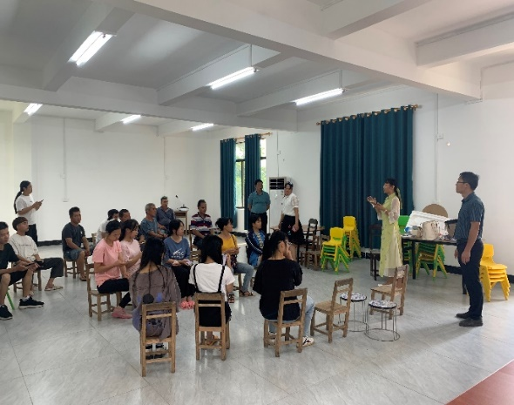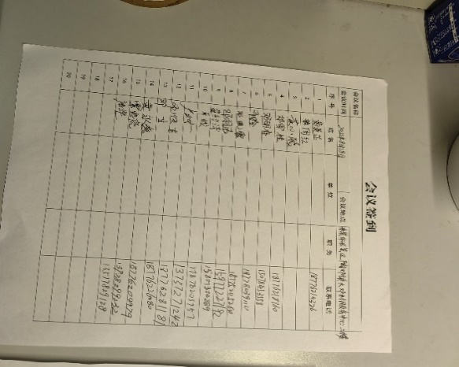
照片1：来宾市兴宾区大邓村访谈
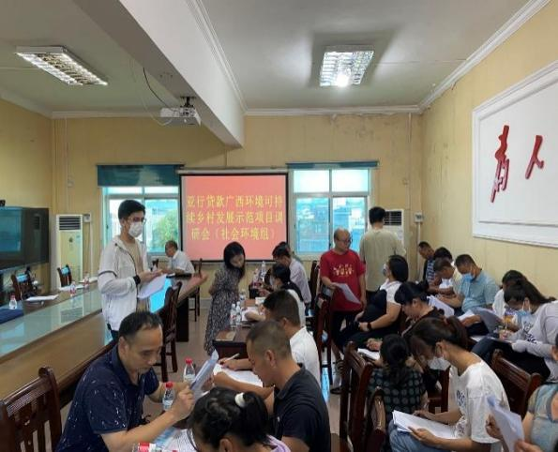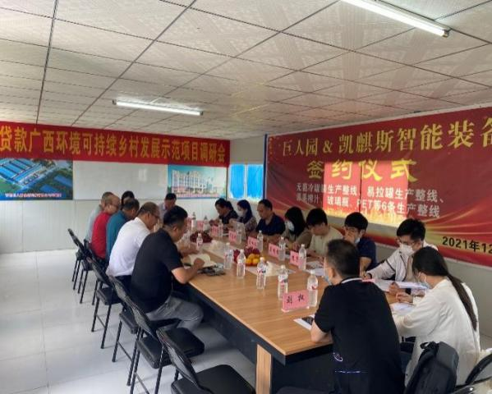
照片2：在百色巨人园食品科技有限公司召开讨论会和家庭调查
照片3：在百色田东县周巷村家庭调查和焦点小组访谈 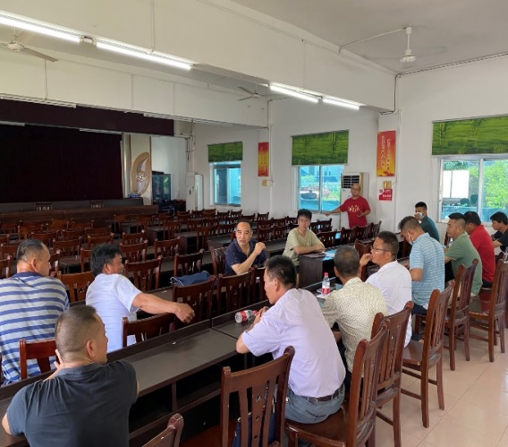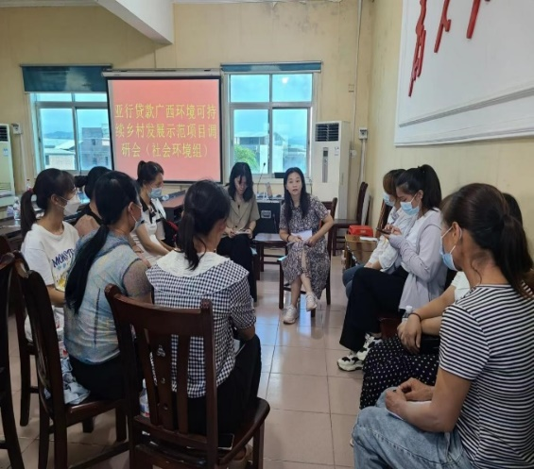
照片4：田东县象州村少数民族焦点小组访谈
照片5：田东县象州村女性焦点小组访谈

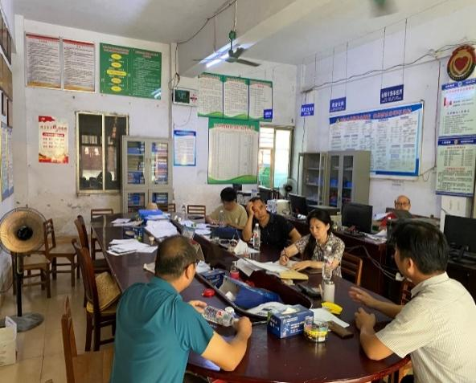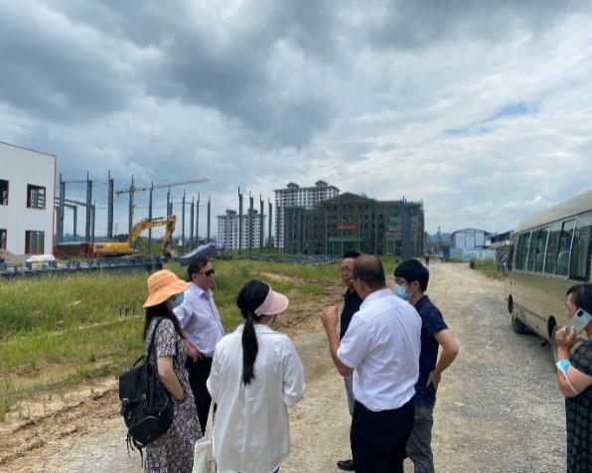
照片6：田东县象州村知情人访谈
照片7：百色巨人园食品科技有限公司现场访谈
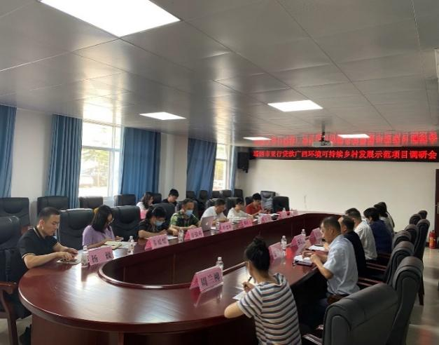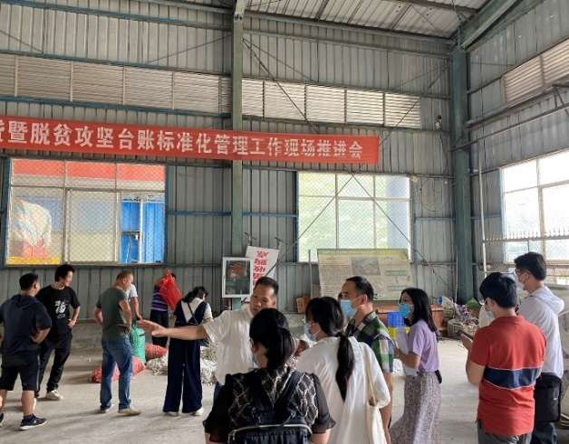
照片8：在广西靖西鑫晟茧丝绸科技有限公司访谈
照片9：广西靖西鑫晟茧丝绸科技有限公司现场考察
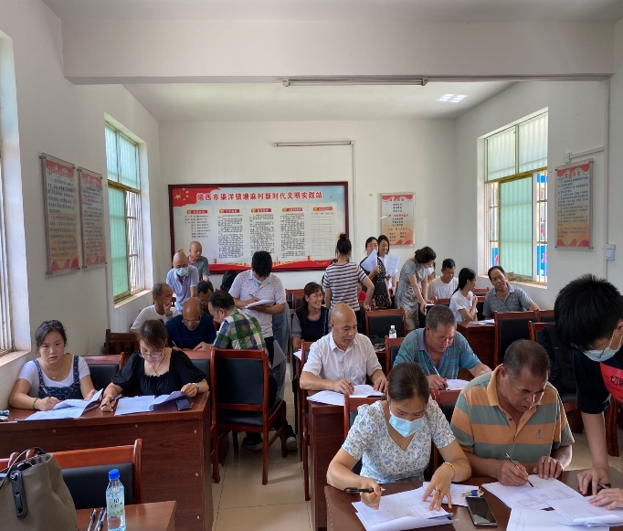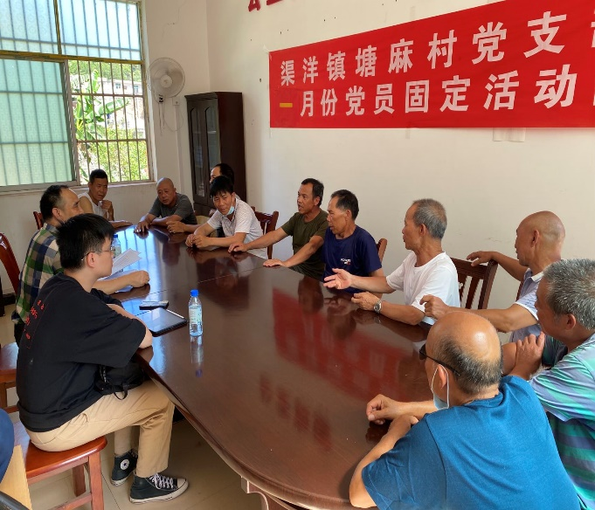
照片10：靖西市塘麻村少数民族焦点小组访谈
照片11：塘麻村家庭调查

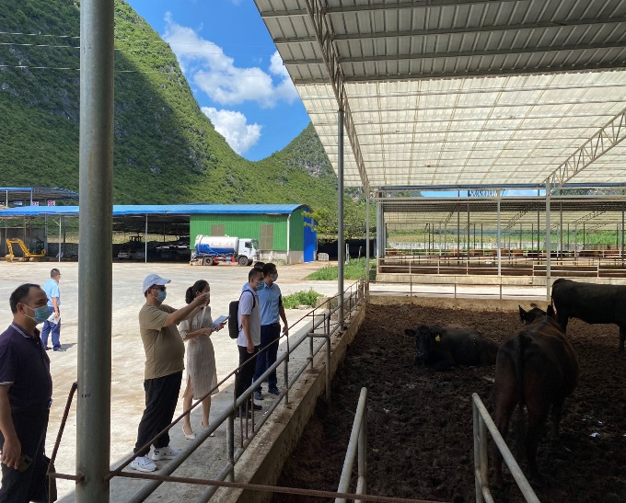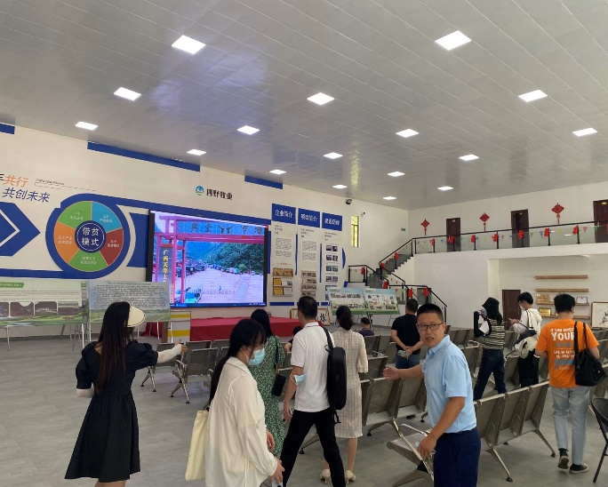
照片12：现场考察广西野牧业有限公司 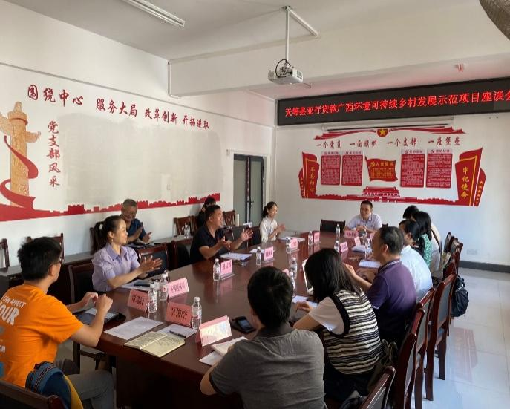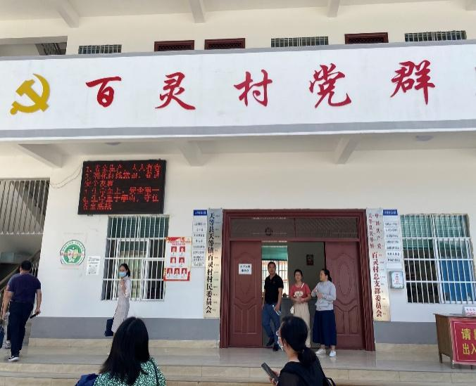
照片13：在天等农业农村局召开讨论会
照片14：天等县百灵村委会焦点小组访谈
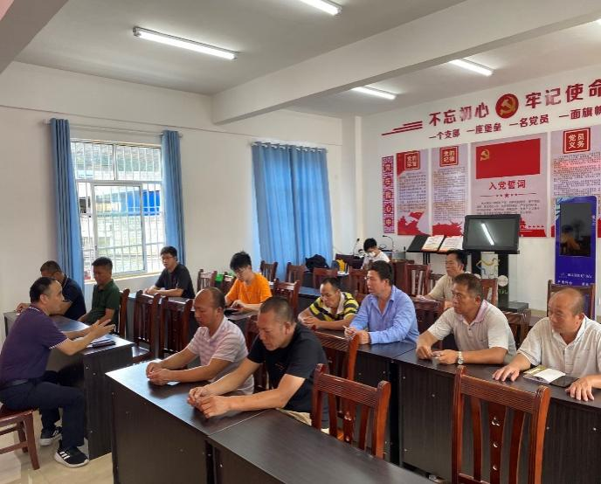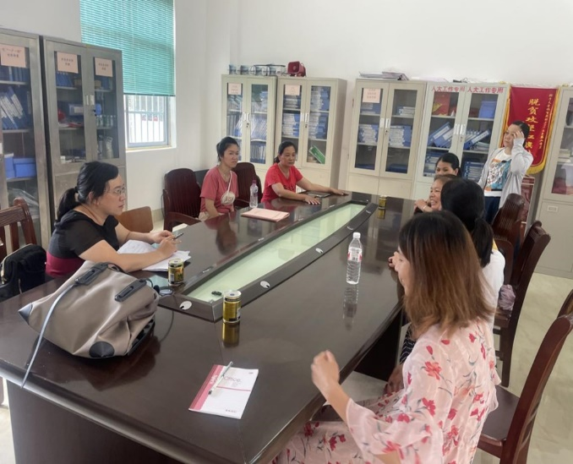
照片15：百灵村少数民族焦点小组访谈
照片16：百灵村女性焦点小组访谈
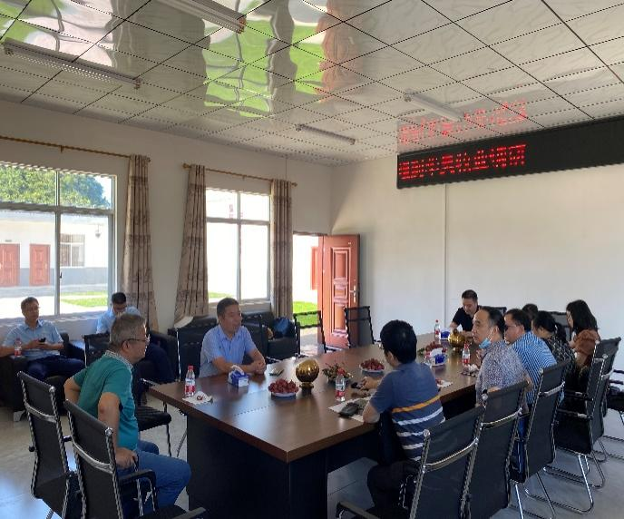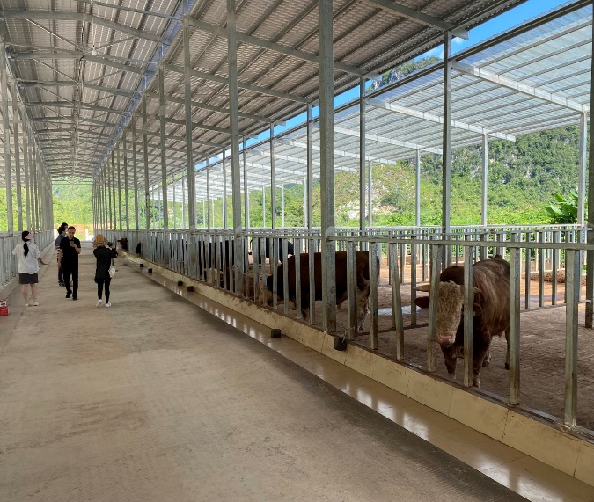
照片17：在天等好牛缘动物牧业有限公司访谈
照片18： 参观畜牧场
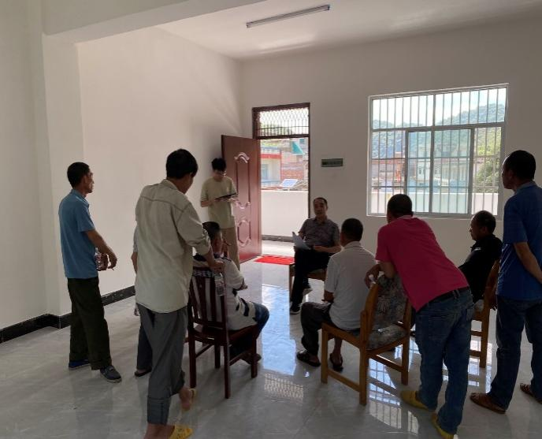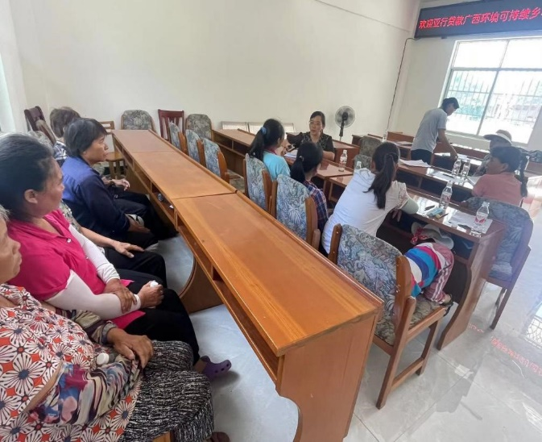
照片19：团乐村焦点小组访谈 照片20：团乐村妇女焦点小组访谈

该指标的设计即基础数据为：（1）广西的少数民族（包括壮族）占37.52%；（2）在11个代表性子项目中的17个直接受影响的村庄中，有6个村庄为少数民族聚居区（占35.29%）；（3）金融中介贷款优先支持的22个县/区中，有2个瑶族自治县（占9%）。少数民族的实际人数因县而异。在一些县，这一数字高达95%，而在其他一些县，少数民族的占比低于10%，有的甚至低于1%，因此这里的指标设计为平均30-40%。
世居民族是指世代居住在一个地方的民族。
根据《中华人民共和国民族区域自治法》，如果一个民族的人口占一个县总人口的30%以上，该县可以申请“民族自治县”称号，并享受政府的各种优惠民族政策和支持。然而，在一些县，有几个少数民族，但没有一个人口超过30%。
蒙山县、田东县、靖西县等县。2018年之前，自治区41.4%（111个县/区中的46个）被指定为国家级或省级贫困县。根据当前的精准扶贫政策标准，广西和整个中国宣布，到2020年，农村地区的绝对贫困已经消除。
在实地调查期间，共有15个样本村。但就在提交本报告之前，苍梧有两个村庄因苍梧县退出第一批名单而选择退出。
广西所有的壮族和瑶族都能很好地说和理解汉语。
更多相关信息参考： http://www.adb.org/Accountability-Mechanism/default.asp.

